××市中级人民法院审判楼

编制依据及原则
国家现行的有关技术规范、规程；
××市中级人民法院提供的：招标单位所提供的招标文件；工程图纸；招标答疑文件；
本施工组织设计本着“适用、经济、合理、先进”的原则编制。

工程概况
本工程为××省××市××法院审判楼， 位于××省××市胜利西路，地下1 层、地上9 层（局部11 层），总高度41m，总建筑面积20038m²。
该工程为深层搅拌水泥喷粉桩，框架结构，现浇混凝土空心无梁楼盖，蒸压加气混凝土轻质砌块隔墙。
审判楼工程为平顶卷材防水上人屋面，普通全瓷地板砖楼地面，室内一般普通抹灰、刷乳胶漆，木门、铝合金窗，中央空调系统安装，火灾自动报警、消防自动喷淋，保安监控、综合布线，照明器具安装，给排水系统安装齐全。
该工程由××省××市建筑设计院设计，××建设工程监理有限公司监理，××建筑工程有限公司总承包施工。

主要分部分项施工方案
本工程实行交叉作业，流水施工，按照“先结构、后装修，先土建、后安装”的顺序施工，土建主体施工时，电气安装穿插工序的施工。
审判楼工程9～10 轴设有变形缝，在28～30 轴之间设有后浇带一条，基础施工时，以变形缝为界分为两个施工段，主体施工时，以变形缝、后浇带为界，分为Ⅰ、Ⅱ、Ⅲ区，流水施工。
施工工艺流程：
施工准备（搭设临时现场设施，施工机械设备进场）─平整场地─放线定位─机械挖土方至自然地坪下2m─深层搅拌水泥喷粉桩─挖槽─验桩─混凝土垫层─地下室底板防水─防水保护层─底板、底梁钢筋绑扎─混凝土基础─地下室墙板钢筋混凝土、地下室框架柱钢筋混凝土─地下室顶板─基础验收─地下室墙板外防水─基槽周边回填土。
首层柱钢筋、支模、混凝土─首层框架梁、现浇混凝土空心无梁楼盖、钢筋混凝土─、二层～顶层楼板施工─后砌轻质砌体隔墙─主体验收。
水、电气预留预埋与主体结合施工。安装各种管道─墙面抹灰─楼地面─给排水器具、消防配件、空调风口等安装─设备安装─各种设备调试、土建扫尾、刷乳胶漆─单位工程预验─综合验收。
定位与测量测量仪器和工具仪器：J-Ⅲ经纬仪一台，DS-3 水准仪一台，50m 钢尺一把。工具：塔尺、垂球、对讲机、大锤、铅笔、记录本等。所有仪器和钢尺，在使用前必须经过检定、计量合格后方可使用。本工程主要包括工程定位测量、基础底标高测量、各施工阶段分工序测量、工艺控制测量等。实行初测、复测、检测制度，使用经纬仪和水准仪，根据建设单位提供的红线桩、建筑物设计坐标和±0.000 对建筑物进行定位和确定挖槽深度,并在建筑物四周设置控制点，控制点位置设在不易破坏的地方。
深层搅拌桩工程、土方工程按照确定好的轴线位置和设计桩位图进行布桩，专人检查桩数和位移情况，设置喷灰计量专职检查人员，在施工时严格控制提杆速度和喷灰量，匀速提杆保证喷灰均匀。应先进行护坡桩施工，在施工工程桩。
桩位放线必须准确，布桩点中心距允许误差不得超过+10mm 。
钻机机钻杆必须立直，不得倾斜，垂直度允许误差范围20mm。
按照设计要求每米喷粉量，计算每棵桩所用水泥，检查计量工具，确保精确。
水泥进场后按照要求进行取样送检，合格后方可使用。袋装水泥经常抽查重量，误差不得超过1kg。
下钻施工时，钻机操作人员要掌握下钻速度，严禁随意提速或降速，提钻时，速度必须均匀，注意观察气压表气压，出现压高或压低及波动现象，及时停机查看，确保水泥粉喷均匀。
完成一棵桩施工后，及时检查水泥罐中水泥存量，一切正常后，在移动钻机。采用机械进行开挖，挖出来的土配合建设单位外运至相应地点。在机械挖土的同时，人工配合清理基底，边坡支护，土方开挖应保证基础及防水施工时所需工作面。
钢筋分项工程
本工程中φ16 以上钢筋全部采用锥螺纹连接技术，使用A 级连接套筒，使用前检查其出厂质量文件，按规定作试件送检，质量文件齐全、试件合格后方可使用。
施工要求
钢筋的级别、种类和直径应按设计要求采用。当需要代换时，应征得设计单位的同意。所有钢材要采用合格的钢材，进场前索要质保书，并进行外观检查（如锈蚀、牙纹、裂纹等），进场后取样进行物理性能试验，必要时对其进行化学分析试验，合格后方可使用该批钢材。
钢筋工程应严格按照施工验收规范和设计图纸说明进行施工。专职检查员现场跟班逐根进行外观检查和实测。搞好钢筋连接复试检验工作。钢筋进场后必须分批分规格堆放，对检验状态作出标识，严禁乱用。堆放钢筋时，下面砌300mm 高的240mm 砖墙。
2．钢筋制作及绑扎
钢筋加工的形状、尺寸必须符合设计要求。钢筋翻样由专人负责，翻样前认真熟悉施工图纸，计算好下料长度，画出大样图。钢筋的弯钩及其长度应符合图纸、规范和抗震要求。钢筋采用集中堆放，集中下料，以提高工作效率。盘圆钢筋冷拉采用控制冷拉率的方式调直，冷拉率控制在4%以内。钢筋的表面应洁净、无油渍、铁锈。钢筋加工的形状、尺寸必须符合设计要求。
钢筋加工在现场进行，在认真审阅图纸及技术交底后，编制钢筋配料单，配料单由技术人员审定后，制出样板筋，核对无误后，才能成批下料，并在成料上挂好标准片牌，注明等级、规格、使用部位等，以防混用和实现可追溯性。
钢筋绑扎时一定要做到画线定位，梁柱钢筋点点绑扎，坚持先主梁后次梁，先梁后板绑扎程序。
柱钢筋：定位放线时，弹出柱边线和轴线位置，柱的插筋位置应准确，底板上表面设定位箍筋，并与底板钢筋焊接固定，以保证板、柱插筋位置准确。
主体梁钢筋绑扎时，严格按照图纸设计和施工验收规范进行，钢筋绑扎工艺：核对钢筋半成品—绑扎钢筋—预埋、预留管线、铁件、孔洞—绑扎保护层垫块—自检— 验筋。保护层垫块应提前预制，采用C35 细石混凝土，规格40 mm×50mm ，厚度按设计要求。
现浇混凝土空心无梁楼盖钢筋绑扎：模板上画线—绑扎底皮钢筋—铺管—绑扎上皮钢筋—绑扎肋间网片筋—绑扎管肋支持件。
在混凝土施工前，要焊制高300mm 人字形马凳，铺设脚手板，作为顶板上部人行道，以防钢筋绑扎完毕后，被踩蹋破坏。
（四）模板工程
本工程模板采用竹胶模板，碗扣式快拆支撑体系。按照设计要求的框架梁柱型号，将竹模板制成定型模板，利用槽钢制作柱箍，模板接缝缝隙掩1cm 厚海绵条，保证其不撑摸、不漏浆。由于本工程在28～30 轴设有后浇带一条，该段顶板、梁模板及支撑应独立支设，不能影响其他部位模板拆除。
模板配置根据本工程的特点，模板采用竹模板和木模板相结合的配置，经济适用，灵活方便。
楼梯踏步采用定型钢模板。水平结构模板采用竹胶大模板、木模板，，加工成定型竹模板用于梁底、梁镑模板，顶板模板用定型竹胶模板，支撑采用碗扣式快拆支撑体系。
2．模板支撑
采用φ48 钢管，配100mm×100mm 方木为龙骨，一般梁支撑纵向间距为600～ 800mm ，板支撑约为1000mm×1200mm ，所有的支撑均要设扫地杆，距底100mm， 横杆步距约为1500mm。
3．施工方法
模板安装时，要保证其平整度和柱高的正确性，模板支撑系统必须有足够的稳定性。混凝土浇筑前24h 应对模板淋水，水平构件采用密封带堵缝、竖向构件采用加海绵条堵缝，以免漏浆。模板的拆除应严格按规范要求，并在混凝土施工中留置试块，同条件养护，作为拆模的依据。若混凝土末达到强度要求，不得提前拆模。
4．模板工程应注意事项
一般规定
工作台、机械的设置，应合理稳固， 工作地点和通道应畅通，材料、半成品，堆放应成堆成垛，不影响交通。
操作木工机械不准戴手套，以防将手套卷进机械造成事故。
木模车间内的锯屑刨花应天天清理。在车间内禁止吸烟动火。
支模与拆模
使用木料支撑，材料应剥皮，尖头要锯不，不得使用腐朽，扭裂的材料，不准用弯曲大、尾径小的杂料，层高在4m 以内顶撑不小于8cm，5m 以内不小于10cm， 5m 以上经过设计。
顶撑应从离地面50cm 高设第一道水平撑，以后每增2m 增设一道。水平撑应纵横设置。
顶撑接头部位夹板不得小于三面，夹板不得小于50 cm×8 cm ×2.5cm，相邻接头应相互错开。
支撑底端地面上加5cm 垫木，不得垫砖。
支模应严格按工序进行，模板没有固定前，不得进行下道工序。禁止利用拉杆、支撑攀登上下。
二人抬运模板时要互相配合，协同工作。传送模板、工具板时应用运输工具或用绳子系牢升降，不得乱扔。
不得在脚手架上堆放大批模板等材料。
支模中如需中间停歇，应将支撑、搭头、柱头等钉牢，防止因扶空、踏空而坠落造成事故。
模板上预留洞位置，应在安装后将洞口盖好。混凝土板上的预留洞应在拆模后将洞口盖好。
拆除模板应以同条件试块试压强度为依据，达到设计强度的75%后，经施工技术人员同意后进行。操作时应按顺序分段进行，严禁猛撬、硬砸或大面积撬落和拉倒，停工前不得留下松动和悬挂的模板。
拆模的顺序应按自上而下，从里到外，先拆掉支撑的水平和斜支撑，后拆模板支撑，梁应先拆底模后拆侧模，拆模人应站在同一侧，不得站在拆模下方，几人同时拆模应注意相互间安全距离，保证安全操作。
拆下来的模板应及时运到指定的地点集中堆放或清理归垛，防止钉子扎脚伤人。
（五）混凝土工程
本工程混凝土使用JS—500 搅拌机、P—800 自动配料机和HBT—60A 混凝土输送泵，采用现场搅拌、泵送施工。
混凝土配制
混凝土性能指标：混凝土配合比由监理单位现场鉴证取样，送有资质的试验室检验，并根据检验结果提供配合比，施工中严格计量，准确执行配合比。
对混凝土原材料的要求
粗细骨料的质量直接影响混凝土的质量，因此对混凝土的原材料必须精心选择，质量严加控制，不符合要求的原材料不准进场使用。水泥：标号不宜低于42.5 级，品种采用普通硅酸盐水泥。水泥每次进场时应检查厂家的3d 测试报告（其中标明数量、运输交付日期以及批号），进场后，必须按规定取样检测。砂石：技术指标除应符合（JGJ 5279 ）和（JGJ 5379）的规定外，尚应符合下列规定：砂宜用中砂，含泥量应小于3%。石子最大粒径不宜大于40mm ，所含泥土不得呈块或包裹石子表面，且不得大于是1%，吸水率不得大于1.5%。各项指标达不到要求者不得使用。
水：混凝土的拌合用水应洁净，不含有害杂质，使用前应进行成分检验，必须符合混凝土拌合水要求，方可使用，冬期施工还不得含有冰块。
2．作业条件
完成钢筋、管道预埋件的隐蔽验收工作后，混凝土施工时，木模板应提前浇水湿润，并将落在模板内的杂物清除干净，结构内部设置的钢筋及钢丝不得接触模板。
3．操作工艺
准备工作
为避免操作人员直接踏踩楼板钢筋而导致钢筋变形，需根据操作人员的行走路线搭设行走马凳。对班组制作人员进行技术交底，明确浇捣顺序，施工要点。对钢筋绑扎、预留管道、预留孔洞、模板支设尺寸及支撑加固情况进行认真自检，自检合格后，会同有关人员进行检查，填写工程隐蔽记录，验收完后，方可浇筑混凝土。
混凝土浇筑
基础底板混凝土浇筑时采用“斜面分层、薄层推进、坡顶、坡中、坡底三点同时振捣”的操作工艺，并采用二次振捣方法，加快混凝土内部温度散发。混凝土振捣时，有专人负责，同时要严格进行分层振捣，振点均匀排列，逐点移动，顺序进行。
柱混凝土施工时，每柱使用两台以上插入式振捣器，一台负责柱口送料，其他负责振捣，振捣用振捣器应快插慢拔，振捣到位，避免漏振或振捣过度导致撑模。GBF 现浇混凝土空心无梁楼盖混凝土施工时，应浇水湿润模板和GBF 高强薄壁管，使用30 型插入振捣器，振捣间距不大于30cm，每管间肋必须振捣，不得漏振。
4．混凝土养护混凝土浇筑完后，及时覆盖塑料薄膜，保水隔热养护，派专人浇水养护，以表面保持潮湿为准。混凝土应养护7d 以上。
（六）砌体工程本工程所用砌为蒸压加气混凝土砌块，注意以下事项：
工艺流程：墙体放线、砌块撒水湿润—配制砂浆—砌块排列—铺砂浆—校正—砌筑镶砖—竖缝灌砂浆—勒缝。
施工前，按照抄出的50cm 水平线，放出第一皮砌块的位置，先砌筑5 皮黏土砖，在砌筑砌块。砌筑前一天，应对砌块撒水湿润，冲掉浮尘。
按照砌块规格和柱跨尺寸进行排列砌块、划线，经审核无误后，再进行组砌。排列时尽可能采用主规格砌块，应占砌筑量的75%～80%。
砌块排列上、下错缝搭砌，搭砌长度一般为砌块的1/2，不得小于高度的1/3， 且不小于150mm，如果搭、错缝不能满足压搭要求，采取砌钢筋网片的措施。
纵横交接处，将砌块分皮咬槎，交错搭砌。
砌体水平灰缝为15mm，垂直灰缝宽度为20mm，大于30mm 的垂直缝用C20 细石混凝土灌实。
尽量少镶砖，必要时应整砖平砌，尽量分散。所用砖强度不能小于砌块强度。
砌筑时，从转角处或定位砌块开始，砌筑一皮，校正一皮，拉线控制标高和平整度。铺灰长度不得超过1.5m，每砌筑、校正完一皮砖后，用砂浆灌垂直缝，随后进行原浆勾缝，深度一般为3—5mm 。
（七）屋面防水、地下室外防水、卫生间地面防水工程防水工程的质量关系到使用功能，施工中应从原材料质量、施工工艺、细部处理以成品保护方面着重加以控制。
屋面防水
本工程屋面防水为氯丁胶防水涂料一道、改性沥青油毡SBS4mm 厚一道，施工时从钢筋混凝土屋面板结构层、保温层、找平层、防水层、保护层各个施工环节进行重点质量控制。屋面工程根据设计和使用要求严格施工严格把关。
屋面防水所用的防水材料，其拉伸强度、伸水率、耐热、抗老化的性能指标均应符合设计及当地规范。
基层处理及要求：进行防水层施工以前，将基层表面的干结水泥砂浆等杂物清除干净，油污、铁锈等用砂纸、钢丝刷或有机溶剂清除掉。
找平层水泥砂浆抹平，并要与基层粘结牢靠，无松动，空鼓、凹坑、起砂掉灰等现象，与女儿墙交接处应抹成均匀一致、光滑的小圆角，基层与檐口、天沟、水管相连接的转角抹成光滑的圆弧形，其半径为150mm，基层保持干燥，含水率不大于9%。卷材防水层施工完毕后，在其上施工面层时，要注意保护。
2．卫生间楼地面的防水
本工程卫生间采用聚氨脂涂膜防水材料，楼地面的防水影响到建筑物的使用功能，应严格保证卫生间不渗漏。楼地面的防水的施工程序：管道安装→验收→管道堵洞→验收→基层清理→水泥砂浆找平层→防水层→蓄水试验→防水保护层→面层。
3．地下室外防水本工程地下室外防水为SBS4mm 厚改性沥青油毡一道。工艺流程：清理基层—涂刷基层处理剂—抹铺贴表面附加层—铺贴卷材—热熔封边—保护层施工前将验收合格的基层表面尘土、杂物清理干净。基层处理剂是将氯丁胶沥青胶粘剂加入工业汽油稀释，搅拌均匀，用长把涂刷均匀涂刷于基层表面常温经过4h 后，开始铺贴卷材。先附加层施工，采用一般用热熔法使用改性沥青卷材施工防水层，在阴阳角等细部先做附加层，附加的范围应符合设计和规范的规定。附加层施工完毕验收合格后铺贴卷材，卷材的层数、厚度应符合设计要求。铺设时接逢应错开。将改性沥青防水卷材剪成相应尺寸，用原卷心卷好备用；铺贴时随放卷材随用火焰喷枪加热基层和卷材的交界处，喷枪距加热地面300mm 左右，经往返均匀加热，趁卷材的材面刚刚熔化时将卷材向前滚铺、粘贴，搭接部位应满粘牢固。将卷材搭接处用喷枪加热，趁热使二者粘结牢固，以边缘挤出沥青为度末端收头时用密封膏填严密。已铺好的卷材防水层,应采取临时措施进行保护,待验收合格后，砌筑好防水层的保护墙。
（八）装饰工程
抹灰工程：
本工程为大面积轻质砌体表面抹灰，应注意砌体与框架梁柱之间容易出现开裂、抹灰出现空鼓、裂纹、脱落等质量通病。
工艺流程：基层清理—撒水湿润—TG 胶素水泥表面毛化处理—养护至达到强度—框架梁柱与墙体交界处钉钢丝网片—底灰施工—面层施工。
主体验收完毕后，即可进行室内底子灰施工，抹灰前应先作好样板间，验收后才能展开施工。先将墙体表面灰尘、砂浆澄清理干净，提前一天撒水养护，用TG 胶素水泥浆进行拉毛处理墙体、梁柱表面，养护至用手摸时，有扎手的感觉，方可进行下步施工。用射钉枪和手锤，将宽度大于20cm 的钢丝网片牢固的钉在梁柱与墙体交界处，贴灰饼、冲筋，因此项工作是整个室内抹灰质量的关键，因应严格控制其平整、垂直、阴阳角方正度，作为一道重要工序检查验收，之后才能进行大面积底子灰施抹。底子灰具有一定强度后，用专用工具在各阴角部位划出深2～3mm 的凹槽，这样利于施工罩面灰时保持阴角顺直、平整及方正。
室内底子灰完后即进行室外底灰抹灰，做法同室内，室外抹灰要分两遍完成，各竖向线角均拉钢丝以确保顺直垂直度，横向线条一律以水管抄平弹线控制。北立面水泥砂浆压光，窗口滴水槽镶嵌10mm×5mm 塑料槽，两端各留3cm 截水。分格条施工采用专用塑料条，这样可以保证分格条深线一致，槽内平整光滑，最大限度降低平直度误差。
（九）楼地面工程
本工程楼地面为普通全磁地板砖，材料比较普通，必须通过认真施工，才能创出精品工程。
工艺流程：清理好基层—设置控制线—打点冲筋—铺设20mm 厚水泥砂浆找平层—20 mm 厚干硬性1∶4 水泥砂浆结合层—粘贴地板砖—擦缝。
施工时，根据地板砖规格安排模数，将破获安排在隐蔽处，使房间进门见整砖，然后在地面上放出控制线，确保位置正确。铺贴时用橡皮锤轻敲挤出多余砂浆，至平整贴实为止，随贴应随调整缝隙方向。干水泥擦缝。
（十）门窗工程本工程采用定做木门，铝合金窗，木门采用膨胀胶粘剂固定，窗框采用膨胀螺栓固定，霉变不少于3 个。
木门安装
木门进场应进行检验，表面应洁净，油漆应色泽均匀，不允许有滑痕、漏刷、裂缝、起皮、腐蚀和气泡存在。
门套颜色应与门扇颜色一致。
安装时，膨胀胶粘剂涂抹应均匀，不污染墙面和门套表面，门套与墙体缝隙填嵌密封胶，胶缝均匀成一条细线。
铝合金窗的技术要求
首先要制作标准样板窗，进行抗风压性能、抗空气渗透性能、抗雨水渗透性能试验，符合要求后，再大批量制作。
窗制作完成后，应进行保护，对门窗框采用塑料薄膜和胶带进行双重保护，将所有的表面严密包裹起来，防止水泥砂浆进入污染。
窗构件连接应牢固并用耐腐蚀的填充材料使接缝严密，防水。
窗外框与墙面须弹性连接，与墙面间的缝隙采用矿棉或玻璃棉填塞，缝隙外留5～8mm 深槽口填嵌密封膏等填充材料。
外框与墙壁每边固定点不少于3 点，固定方法采用膨胀螺栓固定。
对同一标高的窗，必须保证标高一致，同墙面同位置的窗应保证上下位置一致。
待装饰面层完毕后，应用密封胶对门窗框与墙体之间的缝隙予以密封，密封面为凹圆型，并连续、均匀。
玻璃安装：玻璃应放在窗扇凹槽的中间，内外侧的间隙不小于2mm ，且大于5mm ，玻璃的下部不能直接座落在金属面上，应用3mm 厚的氯丁橡胶垫块垫起，玻璃嵌入窗扇的深度不小于6mm 。玻璃安装完后，应使用密封条挤紧，密封条应有伸缩余量，一般比窗的装配边长20 ～30mm，转脚处斜面断开，并用胶粘结牢固，同一边不得有2 个以上的接头。
质量标准
门窗及其附件质量必须符合设计要求和有关标准的规定。
门窗应关闭严密、间隙均匀，扇与框搭接符合设计要求，门扇、窗扇启闭灵活。
门窗安装必须牢固，固定件的数量、位置、连接方法及防腐处理必须符合设计要求。
门窗附件应安装齐全、位置正确、牢固、灵活、端正美观。
门窗框与墙体间的缝隙应填嵌密实、表面平整、灵活无裂缝。
（十一）电气安装
根据图纸及规范要求及时将预留洞留出，严禁事后凿洞。电器安装历来为安装工程中一个弱项，工地质检员及技术员应严格把关，进场材料必须有出厂合格证，现场施工必须严格按操作规范执行。电气照明一定要据实做好绝缘、接地测试记录。照明器具的安装要按检验评定标准的规定，达到优质工程的要求。
（十二）其他通风与空调系统、或在自动报警、消防自动喷淋、消火拴系统、幕墙、保安监控、综合布线等分部、分项工程单独编制施工方案。

质量保证体系及保证措施
本工程的质量目标：按国家现行施工规程、规范及国家验收标准达到优良标准。争创“国家优质工程—鲁班奖”。
组织措施
落实技术质量责任制，项目经理和项目工程师对工程质量全面负责，班组保证分部分项工程质量，个人保证操作面和工序质量。
施工现场专职试验员，建立严格的原材料、构配件的实验和检测制度，凡进入工地的原材料和构配件，必须先检查合格证，再按有关要求取样复验，合格后方可使用，严禁不合格的原材料和构配件进入施工现场。
加强原材料检验工作，严格执行各种材料的检验制度，水泥、钢材除应有出厂合格证外，均应进行现场抽样检验。建立材料管理台帐，进行收、发、储运等各环节管理工作，避免混用和将不合格的原材料用到工程上。
实行质量跟踪检查，施工现场设各专业质量检查员，发现问题，及时指导操作工人分析原因，找出薄弱环节，制定对策，达到以预防为主的目的。
对技术复杂、施工难度大、容易发生质量通病的项目，全面开展QC 小组活动，组织工程技术人员和有经验的工人进行攻关，减少或消灭质量通病。
技术措施
分部分项工程制定工艺标准，搞好技术交底工作，做到施工按规范，操作按规程，验收按标准。
做好隐蔽工程的验收和各种技术资料的整理，保证资料与工程进度同步。为工程的质量评定和使用提供可靠的技术依据。
认真做好技术复核工作，对建筑物的轴线、标高除专人放线外项目技术负责人或工长必须复核，确认无误后方可施工。
积极推广应用新技术、新工艺，确保工程进展。
加强材料管理
项目设有专职材料员，材料员职责明确。
项目施工过程中做好预算材料计划、月度材料需用量计划，计划盖章方可使用。
材料采购前，先对物资供应商进行评价，评价时内容不能笼统、无针对性，建立合格供应商清单档案。
物料进场必须进行物资验证，并做好验证记录，建设单位提供物资单独记录，及时办理验收单。进场材料需复试的应及时进行。材料合格证有交接记录。
材料码放标识按平面布置图摆放，场地符合保管要求，物资历分类验证状态准确。
建立采购台账、料具保管材料台账，台账建立符合要求，账、表、卡、单、物数量对应，账、表、卡、单整理规范，采购合同符合要求。
加强测量、计量器具管理
现场由专人保存计量工具，确定计量管理领导小组，制定计量岗位制度。配备计量特性满足被检测参数的要求的测量设备，所配备的测量设备贴有制造计量器具许可证编号、cmC 标志和厂名、厂址。
钢卷尺从公司统一调拨，且有检定合格证，同型号钢尺库存不少于两把，以免出现不同型号存在误差。
不合格测量、计量设备经修理后，重新投入使用前要经检定合格，做好记录。不合格测理设备贴有“禁用”标记隔离存放。

施工组织及人员安排
施工组织机构
该工程按项目法施工，实行项目经理负责制，由公司抽调有丰富施工经验的有关人员组成项目班子，项目组全面组织和部署施工任务，统一思想、统一指挥、统一调度、统一技术管理、决策方案、联络建设单位、协调内外关系、协调各工种的交叉作业。
表 5-1 本工程项目管理人员组成
序号 | 职务 | 人数 | 备注
1 | 项目经理 | 1
2 | 项目工程师 | 1
3 | 项目技术负责人 | 1
4 | 施工队长 | 1
5 | 施工副队长 | 1
6 | 专职质检员 | 2
7 | 安全员 | 1
8 | 资料员 | 1
9 | 材料员 | 1
10 | 技术员 | 1

（二）主要劳动力人员安排
为保证创国优目标和进度计划的实现，施工过程中选用有类似工程施工经验、能打硬仗优秀的专业队伍进行施工。劳动力人数根据工期要求、工程量和工程特点，结合我公司积累的同类型工程的施工经验进行配置，详见附表1。
（三）施工组织工作
组织图纸会审和深化施工组织计划，做好前期各类技术交底工作。以建设单位提供的测控点为基准，建立适合本工程的测量定位网络和标高控制同甘共网络，对其中重要的控制坐标，做成相对永久性的坐标点。
按施工现场实际情况布置临时用水用电，满足现场混凝土养护及砂浆搅拌、施工生活所需。

主要设备、材料、构件用量计划
主要机械设备垂直、水平运输是本工程确保工程工期、质量的关键。根据工程土建、安装工程量，结合现场施工条件，选取主要机械、设备，详见附表2。
主要材料、构件由预算员提前做好所需各种材料的预算，工长提出材料需用的计划，材料员统一组织、分期分批进场，试验员做好各类原材料检验、试验工作，把好原材料的质量关。

施工平面布置
本工程场地较为宽敞，我公司在保证合理布置现场的同时，并体现我公司的精神风貌和良好的形象。具体布置详见附表3。

安全施工措施
安全施工保证体系
我公司结合本工程实际建立健全质量保证体系和安全责任制，牢固坚立“安全第一，预防为主”的思想，坚持实行标准化管理，项目经理部、施工队设专职安全员。签证各级安全责任制。安全保证体系附表4。
（二）全管理标准化
施工人员进入现场，首先进行安全意识教育， 施工过程中坚持经常性的安全教育和检查评比活动，坚持实行安全值班制和班前安全交底制度，特种队员要进行培训后持证上岗，分部分项工程施工前，进行书面安全技术交底，交底要有针对性，内容全面，且履行签字手续，坚持“五同时”、“三不放过”制度。
现场根据安全标志布置总平面图设置安全标志。
建立定期安全检查制度、严格奖惩制度，有时间，有要求，明确重点部位，危险岗位，项目定期进行检查。
严禁违章指挥，违章作业，野蛮施工。对塔吊、井架和脚用架，认真做好验收工作，开展班组“三上岗、一讲评”活动。
（三）安全防护措施
加强防护工作，氧气、乙炔等集中管理，现场配备消防器具。注意气候变化，对大风、大雨、大雪的预报采取相应的措施，防止事故发生。设安全通道，通道口设安全防护棚，“四口”要有围护，并按规定使用“三宝”。
（四）结构安全措施
在施工过程中使用密目网全封闭，防止高空堕物，影响周围道路及人员安全。
脚手架材质应符合要求，钢管不得弯曲、锈蚀。
用材质符合要求的脚手板满铺，不得有探头板，脚手架外侧设置密目式安全网，施工层设1.2m 高防护拦杆和18cm 高挡脚板。
（五）施工临时用电安全措施
安装、维修或拆除临时用电工程必须由电工完成，电工等级应同工程的难易程度和技术复杂性相适应。
使用设备前必须佩戴和配备好相应的劳动保护用品，并检查电器装置和保护设施是否完好，严禁设备带病运转。
对停用的设备前必须拉闸断电，锁好开关箱。
指定专人对所有设备的负荷线、保护零线和开关箱进行维护、检查，发现问题及时报告解决。
搬迁和移动电设备，必须经电工切断电源并做妥善处理后进行。
安全技术档案由主管现场电气技术人员负责建立与管理。
对临时电工程要定期进行检查， 施工现场每日检查一次， 检查工作应按分部、分项工程进行，对不安全因素，必须及时处理履行复查手续。
所有设备的保护零线应单独敷设，不作它用。重复接地线应与保护零线相连接，对保护零线的截面同时必须满足机械强度要求。
保护零线必须在配电箱处作重复接地外，还必须在配电线路的中间和末端重复接地。
施工现场所有用电设备，除作保护接零外，必须在设备负荷的首端处设置漏电保护装置。
插入式振捣器、水泵等的漏电保护器应符合规定要求，结其负荷线必须采用耐气候型的橡皮护套软线，此线不得承受任何外力。

文明施工措施
健全文明施工管理组织
施工现场成立以项目经理为组长，项目工程师、生产技术、质安、消防、保卫、材料等管理人员成员的施工现场文明管理组织。
现场工地按公司要求进行规划并进行验收，建筑物四周采用密目式安全网进行封闭；场地出入口设置大门，并于两侧悬挂醒目标语，按规定设置七牌一图。有关质量、安全及其他典型标语牌，设置齐整，位置明显；仓库重地必须设防火警示牌，且消防器材齐全。
积极推广应用新技术、新工艺、新设备和现代化管理方法，提高机械化作业程序，为文明施工创造条件。
在施工中严格执行国家颁布的《环境保护法》， 在全部的施工过程中，严格控制噪音，粉尘等对周边环境的污染，做到施工不扰民，该项工作由安全人员负责统一管理。
工地办公场所应保持整洁，无乱挂乱堆现象，桌椅、橱柜摆放有序，公文、
资料隐收存放，办公设施完整无损，
6．临建搭设、材料堆放要按照施工总平面图布置，料堆挂名称，规格、品种等标牌，堆放整齐，做到工完场地清，建筑垃圾堆放整齐，标出名称、品种，易爆易燃物品分类存放。
7．施工作业区域、生活区域明显化分开，宿舍设有保暖措施及消暑、防蚊虫叮咬措施。床铺、生活用品放置整齐，宿舍周围环境卫生，生活办公区规范、整洁，设有宿舍、食堂、厕所管理制度，进行卫生自检和月检查。
（二）噪声污染防治措施
选用噪声小的施工机械。并搭设硬防护棚，减少噪音扩散。
严格控制施工时间，午休及22 点以后的休息时间不得施工，特殊情况，如浇筑混凝土应注意施工操作，避免产生强烈噪声。
先进的施工方法，减少施工噪声。

保证工期措施
本工程施工工期960d，根据对同类型的工程施工的经验在保证质量的前提下，凭借我公司较强的施工能力和组织管理能力，保证工程的施工进度。为确保本工程能按既定的工期竣工，创造出良好的社会形象，对保证工期采取了以下措施：
组织管理措施
由公司经理负责协调各科室的协调工作，协调关系如下：公司经理下设公司材料科、公司机械设备科、公司劳动人事科、公司项目经理部，项目经理部下设项目材料科、项目机械设备科、项目资料科、质检科、安全工作小组。
（二）施工准备工作
组织好施工人员、机械、材料及时进场，为顺利施工创造良好的物质条件。认真进行图纸会审和分项施工方案，为施工提供必要技术保证。
（三）加强计划管理
建立进度控制的组织系统，落实各层次的进度控制的人员具体任务和工作责任。开工前，编制详细的施工总进度计划，并采取微机管理技术，对施工计划实行动态管理；建立主要的工程形象进度控制点，围绕总进度计划，编制季、月、周的施工进度计划，做到各分部分项工程的实际进度按计划要求进行。
层层下达施工任务书和签订承包合同，项目经理、施工工区和作业班组之间分别签订承包合同，按计划目标明确规定合同期，相互承担的经济责任、权限和利益。或采用下达施工任务书，将作业下达施工班组，明确内容，使施工班组必须保证按作业计划时间完成规定任务。
（四）加强技术管理
认真进行图纸会审，及时编制详细的施工组织设计和施工方案，为施工提供必要的技术保障。相关人员应反复认真看图，及早发现、研究、提出问题，并尽早提交设计单位，尽快完成审核，与建设单位紧密协调，减少临时和事后变更数量，并尽可能的提早通知变更内容，使工程的施工在及时、准确、正确的方案指导下进行，避免混乱、更改和延误。
（五）加强现场施工管理
加强现场协调，土建、装修及与其相关的配合工作，是工期实现的关键。要充分发挥项目经理部职能，协调好各工序间的交叉作业，使其相互创造施工条件，避免相互影响，使各方面进度和协。
做好现场材料储备工作，使施工不受恶劣天气的影响，不因材料供应不足而造成窝工。
（六）推广应用先进的施工技术
大力推广先进的施工技术和机械，提高劳动生产率和施工速度。在现场管理方面我们具有现代化的管理技术和软件，可以给予施工进度优化工序管理和进度网络控制，缩短施工工期。
具体施工进度计划安排详见附表5。

冬期、雨期施工措施
本工程为1999 年11 月1 日为开工日期，总工期 960d，在施工期间正好赶在本地区的冬期和雨期，为此我公司制定了相应的技术措施，以确保工程质量和工程进度。
冬期施工
冬期施工的起止的日期为当年实冬期节连续5d 稳定低于5℃，或最低温度低于0℃或0℃以下的初始日至翌年早春季节连续5d 稳定低于5℃或最低气温低于0℃的终止日，即为冬期施工的具体日期。混凝土工程日平均气温连续5d 稳定低于5℃或最低于0℃或0℃以下时，进入冬期施工。
进入十一月份后，项目部应随时注意收听当地气象预报，开始每天测温，并做好气温突然下降的防冻准备工作。
组织准备工作做好冬期施工准备工作，并向班组进行交底。进行冬期施工前，对外掺剂人员、测温加温人员及管理人员就专门组织技术业务培训，学习本工作范围内有关知识，明确职责。
指定专人进行气温观测并作记录，收听气象预报广播、电视天气预报，防止寒流突然袭击。
根据实物工程量提前组织有关机具和保温材料进场。搭建烧热水炉灶，备好柴煤等燃料，对搅拌机相应进行保温。工地的临时供水管及其使用的石灰膏，做好保温防冻工作。做好冬期混凝土施工、砂浆及试验工作，提出施工配合比。
进入冬期施工前，认真检查一遍现场仓库、宿舍、工作面、供水系统、搅拌机、机械设备等的防冻保温情况，发现问题及时解决。
机械燃料要改用冬期品种，下班时及时放掉车辆机械内的冷却水。
2．主要分部分项施工方法
混凝土工程根据施工进度安排，本工程Ⅰ区基础混凝土施工为冬施，采用适宜的冬期施工措施。应做好冬施测温记录，并对混凝土做好岩棉毡被覆盖养护。
冬期施工混凝土材料水泥选用邯郸产太行山牌42.5 级普通硅酸盐水泥，掺合料使用河北省建筑研究院生产的SKY—6a 泵送防冻剂。混凝土所用骨料必须清洁，不得含冰雪等冻结物及易冻裂的矿物质。在冬期浇筑的混凝土拌合水，一般用自来水及洁净的天然水都可作为拌制混凝土用水，但污水工业废水不得用于混凝土中。水温加热至60℃左右。
混凝土的搅拌冬期混凝土搅拌应制定合理的投料顺序，使混凝土获得良好的各易性和使拌和物温度均匀，有等于强度发展。
其投料顺序一般先投入骨料和粉状外加剂搅拌均匀再投入加热的水，待搅拌一定时间后，水温降到40℃左右进投入水泥拌合均匀。注意搅拌时要避免水泥遇到过热出现假凝现象。
混凝土的搅拌时间应比常温延长50%才长符合有关规定。
混凝土在浇筑前，应清除模板和钢筋冰雪的污垢，浇筑混凝土的容器应有保温措施，浇筑过程中发生冻结现象时，必须在浇筑前进行二次加热拌合，保证混凝土的入模温度不低于15℃。
3）混凝土试块的留置
按规定范围应较常温至少多留置2 组，同条件养护。在浇筑现场制作。
4）发现冻害要及时处理。
（二）雨期施工措施
脚手架工程：脚手架工程必须有良好的防电、避雷装置，跑道、操作平台均应设置防滑装置。
结构施工要及时关注天气预报，准备好防雨覆盖材料，钢筋、水泥、泵送剂等严防雨淋，混凝土浇筑完成立即用塑料薄膜覆盖。
装饰工程：外门窗、入孔口要予以防护，避免飘入雨水浸湿内装饰；木制品要有防水防潮措施，半成品要及时防护，堆码要垫木，室外要覆盖；室外装饰每天的工作面不宜过大，下雨时及时防护，雨后检查当天的活是否冲坏。
雨期施工安全防护：
经常检测塔式起重机避雷接地，保证其安全有效。
脚手架、井架的缆风绳需补齐绞紧。
露天使用电气设备，要有可靠防漏电措施。
现场储存生石灰要远离易燃品。
雨期要注意消防器材的防雨防晒措施；现场排水设施、排水管道要畅通。

施工计划进度表
见附表5。

施工现场布置平面图
略。附表1
主要劳动力安排计划
序号 | 工 | 种 | 人数（名）
1 | 瓦工 |  | 40
2 | 木工 |  | 80
3 | 钢筋工 |  | 35
4 | 混凝土工 |  | 45
5 | 架子工 |  | 18
6 | 电工 |  | 10
7 | 普通工 |  | 30
8 | 抹灰工 |  | 100
9 | 粉刷工 |  | 30
10 | 起重工 |  | 8
合计

附表2
主要施工机械设备计划表
序号 | 机械设备名称 | 单位 | 数量 | 型号
1 | 喷粉桩机 | 套 | 2 | WH-27
2 | 深层搅拌桩机 | 套 | 2 | SJB-800
3 | 塔吊 | 台 | 1 | QZT-63
4 | 搅拌机 | 台 | 1 | JS-500
5 | 混凝土自动配料机 | 台 | 1 | P-800
6 | 混凝土输送泵 | 台 | 1 | HBT-60A
7 | 卷扬机、龙门架 | 套 | 2 | JT-2.0T
8 | 电焊机 | 台 | 1 | BS3-500
9 | 电锯 | 台 | 1 | MJ-235
10 | 电刨 | 台 | 2 | MB-J514
11 | 振捣器 | 台 | 20 | ZX-50 、ZX-30
12 | 钢筋弯曲机 | 台 | 2 | WQ-40
13 | 钢筋切断机 | 台 | 2 | GJ-40
14 | 砂浆搅拌机 | 台 | 2 | JZC-250
15 | 运输车辆 | 辆 | 3
16 | 小推车 | 辆 | 40

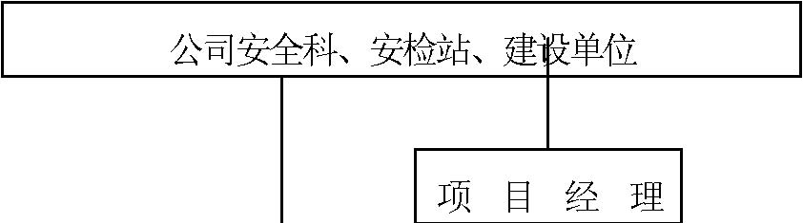
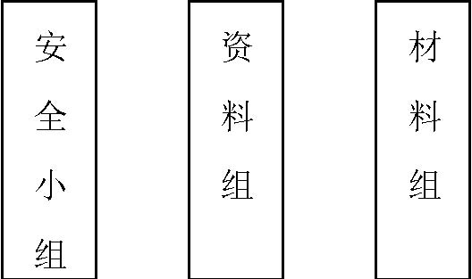
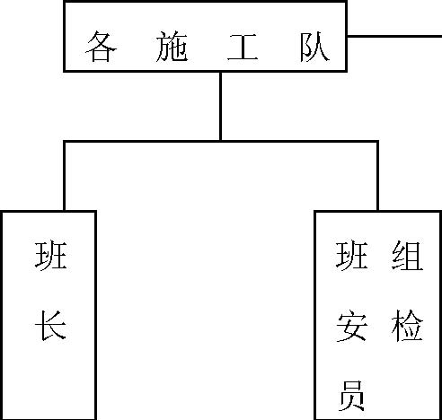
附表4
质量保证体系
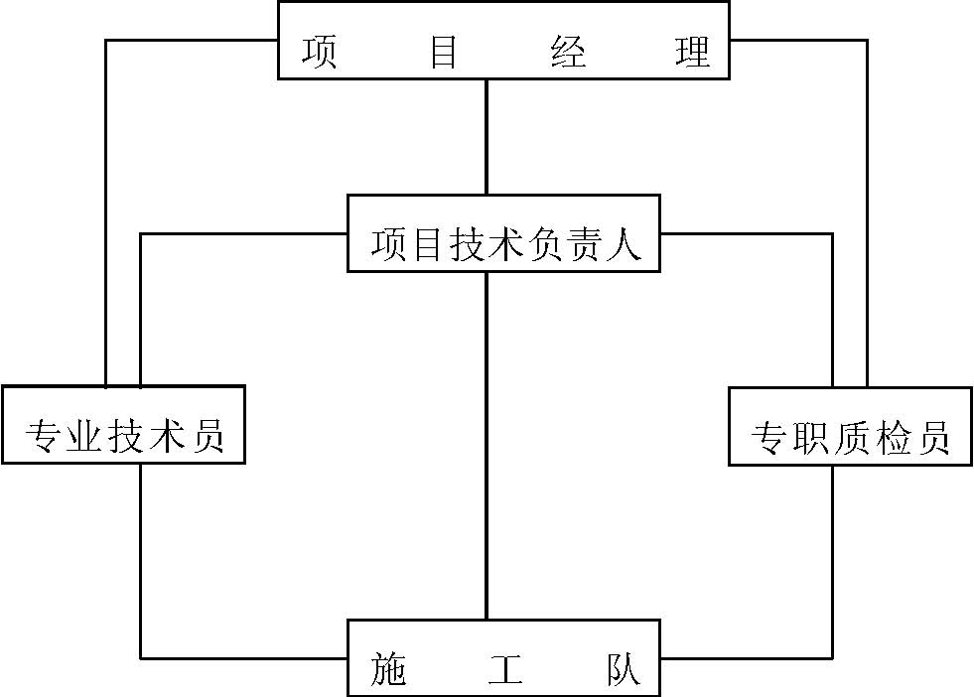
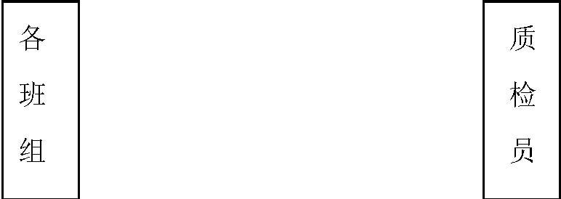
附表5
衡水市中级人民法院审判楼施工进度计划表
日期

××医科大学附属第××医院××住院部

编制依据
工程合同（见表1-1）
表 1-1 工程合同
序号 | 合同名称 | 编号 | 签订日期
1 | 工程总包合同 | 合同第0201 号 | 2000 年6 月10 日
工程施工图纸（见表 1-2） 表 1-2 工程施工图纸
工程应用的主要规程、规范 （见表 1-3） 表 1-3 工程应用的主要规程、规范
工程应用的主要标准（见表 1-4） 表 1-4 工程应用的主要标准
序号 | 图纸名称 |  | 图纸编号 | 出图日期
1 | 建筑图 |  | 建施1-50 | 1999 年11 月
2 | 结构图 |  | 结施1-47 | 1999 年11 月
3 | 电气图 |  | 电施1-88 | 2000 年3 月
4 | 弱电图 |  | 弱电1-42 | 2000 年3 月
5 | 通风图 |  | 空施1-47 | 2000 年3 月
6 | 水暖图 |  | 水施1-39 | 2000 年3 月
7 | 其他图集
序号 | 类别 | 规范、规程名称 |  |  | 编号
 | 国家 | 工程测量规范 |  |  | GB50026-93
 | 国家 | 土方与爆破工程施工及验收规范 |  |  | GBJ201-83
 | 国家 | 锚杆喷射混凝土支护技术规范 |  |  | GBJ86-85
 | 国家 | 地下防水技术规范 |  |  | GBJ108-87
 | 国家 | 地下防水施工及验收规范 |  |  | GBJ208-83
 | 国家 | 混凝土结构工程施工及验收规范 |  |  | GB50204-92
 | 国家 | 建筑地基基础工程施工及验收规范 |  |  | GBJ202-83
8 | 国家 | 钢结构工程施工及验收规范 | GB50205-95
9 | 国家 | 建筑地面工程及验收规范 | GBJ209-95
10 | 国家 | 砌体工程施工及验收规范 | GB50203-98
11 | 国家 | 屋面工程技术规范 | GB50207-94
12 | 国家 | 装饰工程施工及验收规范 | GBJ210-83
13 | 行业 | 建筑基坑支护技术规程 | JGJ120-99
14 | 行业 | 高层建筑箱形与筏形基础技术规范 | JGJ6-99
15 | 行业 | 钢筋混凝土高层建筑结构设计与施工规程 | JGJ3-91
16 | 行业 | 混凝土泵送施工技术规程 | JGJ/T10-95
17 | 行业 | 建筑工程冬期施工规程 | JGJ104-97
18 | 行业 | 钢筋焊接及验收规范 | JGJ18-96
19 | 行业 | 网架结构设计与施工规程 | JGJ7-91
20 | 行业 | 玻璃幕墙工程技术规范 | JGJ102-96
21 | 行业 | 建筑装饰工程施工及验收规范 | JGJ73-91
22 | 行业 | 建筑安装分项工程施工工艺规程 | DBJ01-26-96
23 | 行业 | 采暖卫生与煤气工程施工及验收规范 | GBJ242-82
24 | 行业 | 建筑给排水及采暖工程施工及验收规范 | GB50242-82
25 | 行业 | 通风与空调工程施工及验收规范 | GB50243-97
26 | 行业 | 自动喷水灭火系统施工及验收规范 | GB50261-96
27 | 行业 | 制冷设备安装工程施工及验收规范 | GB204-98
28 | 行业 | 电气装置安装工程施工及验收规范 | GB50257-96
28 | 行业 | 电气装置安装工程施工及验收规范 | GB50258-96

序号 | 类别 | 标准名称 | 编号
1 | 国家 | 建筑安装工程质量检验评定统一标准 | GBJ300-88
2 | 国家 | 建筑工程质量检验评定标准 | GBJ301-88
3 | 国家 | 建筑采暖、卫生与煤气工程质量检验评定标准 | GBJ302-88
4 | 国家 | 建筑电气安装工程质量检验评定标准 | GBJ303-88
5 | 国家 | 通风与空调工程质量检验评定标准 | GBJ304-88
6国家建筑电气安装分项工程施工工艺标准
7行业建筑施工安全检查标准
工程应用的主要法律、法规 （见表1-5） 表1-5 工程应用的主要法律、法规

工程概况
工程简介（见表 2-1）
表 2-1 工程简介
建筑设计概况（见表2-2） 表2-2 建筑设计概况
结构设计概况（见表 2-3）
序号 | 类别 | 法律、法规名称 |  | 编号
1 | 国家 | 建筑法 |  | 1997.11.1-91
2 | 国家 | 环境保护法 |  | 1989.12.26
3 | 国家 | 中华人民共和国建设工程质量管理条例 |  | 2000.1.30-279
4 | 地方 | 建设工程提倡使用新型墙体材料目录的通知
5 | 地方 | 关于印发《××市建设工程施工实行取样和送检制度的暂行规定》的通知
6 | 地方 | 关于印发《房屋建筑工程和市政基础设施竣工验收规定》的通知
7 | 企业 | 建筑安全法规及文件汇编

序号 | 项目 | 内 容
1 | 工程名称 | 某医科大学附属第一医院某住院部
2 | 工程地址 | 某区联合路51 号
3 | 建设单位 | 某医科大学附属第一医院
4 | 设计单位 | 某省建筑设计研究院
5 | 监理公司 | 某工程建设监理有限公司
6 | 质量监督 | 某建设工程质量监督站
7 | 施工总包 | 某区第一建筑工程公司（现某建设集团有限公司）
8 | 主要分包 | 玻璃幕墙、网架结构
9 | 合同范围 | 结构、室内初装修、外幕墙、水电安装
10 | 合同性质 | 总承包合同
11 | 投资性质 | 自筹、拨款
12 | 合同工期 | 2000 年6 月15 日～2002 年6 月30 日
13 | 质量目标 | 必保某省优质样板工程，争创国家鲁班奖

建筑面积 |  |  | 73687 ㎡ |  |  |  | 地下室占地面积 |  |  |  | 7764.5 ㎡
标准层建筑面积 |  |  |  |  |  |  | 地下部分建筑面积 |  |  |  | 15529.6 ㎡
地上部分面积 |  |  | 58158 ㎡ |  |  |  | 附属房建筑面积
建筑用途 |  |  | 综合医院 |  |  |  | 建筑特点 |  |  |  | 三栋建筑联体
地下层数 |  |  | 2 层 |  |  |  | 地下层高度 |  |  |  | 4.10～4.8m
地上层数 |  |  | 18 层 |  |  |  | 地上标准层高度 |  |  |  | 3.8m
非标层高度 |  |  | 4.50m |  |  |  | 设备层高度及面积 |  |  |  | 2.60m
±0 标高 |  |  | 15.45m |  |  |  | 室内外高差 |  |  |  | 0.45m
基底标高 |  |  | -11.100 |  |  |  | 最大基坑深度 |  |  |  | -11.100m
檐口高度 |  |  | 80.90m |  |  |  | 建筑总高 |  |  |  | 77.90m
基本轴线距离 |  | 7500mm |  |  |  |  |  | 附属用房用途 |  | 普疗
楼梯结构厚度 |  | 100mm |  |  |  |  |  | 建筑防火 |  | 一级
檐口 | 女儿墙+不锈钢栏杆 |  |  | 门头 | 干挂石材 |  |  | 顶棚 | 吊顶
外墙面 | 石材幕、玻璃幕、瓷砖 |  |  | 屋面 | 不上人：防水层；上人：广场砖 |  |  | 内墙面 | 水泥石灰砂 浆 乳胶漆 | 楼梯 |  | 大理石层
门窗 | 铝合金门、胶合板门、钢板防护门、 |  |  |  |  |  |  | 墙裙 | 大理石、PVC、玻化砖
 | 防火门、隔声门、保温门、塑钢窗 |  |  |  |  |  |  | 地面 | 微晶石、PVC 、玻化砖、地砖
勒角 | 干挂石材 |  |  |  |  |  |  | 踢角 | 大理石、PVC
表 2-3 结构设计概况
序号 | 项目 |  | 内容
 |  | 基础结构形式 | 筏形基础，箱式基础，独立柱板式基础
1 | 结构形式 | 主体结构形式 | 现浇钢筋混凝土框架剪力墙结构体系
 |  | 屋盖结构形式 | 现浇钢筋混凝土平顶屋盖楼板
2 | 土质、水位 | 土质情况 | 素填土、粉质黏土、碎石、强风化板岩、中风化板岩
 |  | 地下水位 | 属永压水，埋藏深度为2.20 ～5.10m
 |  | 地基土质层 | 基础持力层均为强风化板岩
3 | 建筑物地基 | 地基类别 | 场地土类别为II 类
 |  | 地基承载力 | 500kPa
4 | 地下防水系统 | 混凝土自防水 | S10 防水混凝土，掺FS-H 防水剂，抹钢纤维
 |  | 柔性防水
 |  | 基础（筏基梁板、独基底板、地下室外墙） | 地下室外墙、底板、水池侧混凝土C40S10 防水混凝土，防水剂为FS-H
5 | 混凝土强度等级 | 柱、剪力墙 | 4.45 以下混凝土C50；4.45～19.85 混凝土C45； 19.85～35.05 混凝土C40；35.05～61.95 混凝土
 |  |  | C35；61.95 以上混凝土C30
 |  | 梁、板 | 地下室顶板-16.05 混凝土C40；19.85～35.05 混凝土为C40；35.05 以上混凝土C30
6 | 抗震等级 | 工程设防烈度 | 7 度
6 | 抗震等级 | 框架抗震等级 | 高疗楼二级，普疗楼三级

 |  | 剪力墙抗震等级 | 高疗楼一级，普疗楼二级
7 | 钢筋类别 | 一级钢 | Ф6、Ф8、Ф10、Ф12
 |  | 二级钢 | Ф12、Ф14、Ф20、Ф22、Ф25、Ф28
8 | 钢筋接头形式 | 气压焊 | 柱竖向主筋、梁主筋
 |  | 搭接焊、绑扎 | 墙、板、梁
 |  | 外墙厚度 | 300mm 烧结多孔砖
 |  | 内墙厚度 | 120mm、90mmGRC 板
9 | 结构断面尺寸 | 柱子截面尺寸 | 600mm×600mm 、800mm×800mm、900mm× 900mm 1100mm×1400mm、1200mm×1200mm
9 | 结构断面尺寸 | 梁截面尺寸 | 300mm×600mm 、400mm×800mm、1300mm ×2100mm
9 | 结构断面尺寸 | 楼板厚度 | 200mm
工程特点与难点
工程重要性：某省和某市重点工程
建设单位对工期的要求：严格按期竣工
施工工期要求：工程合同总工期为24 个月，因此，阶段时间内资源投入大，对总承包商的管理、协调、组织能力要求较高。
工程质量标准高：工程质量目标为某省优质样板工程，努力目标为国家“鲁班奖”。
两个冬期及雨期的影响：施工总工期内逢两个冬期，两个雨期，其中主体工程施工在冬期，上部结构施工、外装饰工程在雨期、总图施工在冬期，因此合理的安排和组织是项目管理中的重中之重。
某住院部工程大厅采用网架结构，面积为986 ㎡，采用正角锥形，网架矢高为1.50m，平面位置参差不齐，使结构安装和质量保证存在一定难度。
地下水位高：本工程地下水位高达-2.2m，给防水混凝土的施工带来很大难度。
基础结构复杂，属大体积混凝土施工：该工程基础采用三种形式，独立柱板式基础，筏式基础和箱形基础，采用后浇带把三种基础形式分开。底板厚度为0.70～1.6m， 属于大体积混凝土施工，其防水、抗渗要求高，施工难度大。
预应力梁施工：该工程在一、二、三层和技术夹层结构设计上采用无粘结预应力施工工艺。预应力工程是技术性很强的一项工作，从预应力筋材料选择，锚具静载锚固性能试验，预应力筯下料，挤压锚制作，预应力筋铺设和矢高，张拉设备标定，预应力筋张拉及封锚，都要求比较高，达到要求难度也大，是本工程管理重点。
外墙装饰复杂：根据建筑设计要求，外墙装饰由圆弧形玻璃幕墙、铝幕和石材圆弧幕墙组成，跨越战线很长，不同材料的分界线比较多，需加强前期工作准备。
本工程建筑造型较为复杂：竖向主楼与裙楼高差变化大，在工期紧张的情况下，各专业工种立体交叉作业多。
新技术的应用
深基坑支护技术
本工程地下二层，基础深达12m，地下水位高达-2.2m，采用土钉墙和预应力锚杆支护技术，严格保证施工时基础边坡的稳定。
采用高强高性能预拌混凝土技术
本工程的混凝土施工全部采用预拌混凝土，底板混凝土加入北京产FS-H 高效防水剂，主体结构中部分柱采用C50 高强度高性能商品混凝土。
采用高效钢筋和预应力混凝土技术
本工程广泛采用冷轧带肋钢筋，用于板类构件中的受力主筋和构造钢筋。设备层部分梁采用无粘结预应力技术。
粗直径钢筋连接技术
本工程柱子主筋钢筋连接全部采用气压焊技术。
新型模板和脚手架应用技术
本工程大量采用新型大钢模板、竹胶模板和碗扣式脚手架。
建筑节能和新型墙体应用技术
本项目采用页岩烧结多孔砖和小型加气混凝土砌块进行砌筑工程，使用阻燃聚氯乙烯塑料泡沫钢丝网板做轻质隔断，外窗采用“63”系列铝合金隔热窗。
新型建筑防水和塑料管应用技术
本工程基础底板混凝土加入FS-H 高效防水剂，底板上做钢纤维防水，外墙抹灰掺入TS95 防水剂，卫生间和屋面采用PPF 卷材防水。给排水、中水系统采用新材料PP-R 管和UPVC 管。
采用球形网架技术
大连金广建设集团 - 7 -
门诊大厅穹形屋顶采用球形网架结构，网架上安装采光板。
全面应用计算机技术进行工程管理
项目部应用“神机妙算”预算软件编制预算，采用CAD 技术进行计算机排版、放样、出图，运用“梦龙”软件进行工程进度计划和网络图的控制，全面利用国际互联网查找相关材料信息。
13．采用多种新材料、新产品如采用纳米涂料、防辐射门、微晶石、玻化砖等。
14．外围交通的影响同泰路面窄且交通流量大、堵塞严重，这将给材料、混凝土、设备的运输带来影响。解决外围交通不利的影响是工程施工的重要工作。
15． 机电工程安装量大机电工程涉及的专业多且复杂，加之工期紧交叉作业多，因此如何组织与协调是项目管理的重点。
16． 设备安装难度大本医院手术室安装洁净空调系统，对主体施工质量和安装工程施工质量要求相当高。
17．部分房间防辐射要求高在直线加速器等强射线产生区，为严格控制放射线外溢，设计采用厚达2.5m 的钢筋混凝土剪力墙和梁，施工中混凝土浇筑连续作业，要求采取有效措施，降低水化热，减少内外温差，保证混凝土密度均匀，确保墙、梁不能够出现裂纹、断层现象。

施工部署
3.1 施工组织
3.1.1 项目施工组织系统
项目经理部由公司总部授权管理，按照企业项目管理模式和GB/T19002―ISO9002 标准模式建立的质量保证体系来运作，形成以全面质量管理为中心环节，以专业管理和计算机管理相结合的科学化管理体制。
项目经理部按照公司颁布的《项目管理手册》、《质量保证手册》、《CI 工作手册》、《项目技术管理手册》、《项目质量管理手册》、《项目安全管理手册》、《项目成本管理手册》执行。
根据施工组织机构管理体系图，项目经理部建立岗位责任制，明确分工职责，落实施工责任，各岗位各行其职。
3.2 施工部署原则
本工程工程量大、结构质量、装修标准高，总工期却只有738d， 工期非常紧张。为了保证基础、主体、装修均尽可能有充裕的时间施工，保质如期完成施工任务，应该考虑到各方面的影响因素，充分酝酿任务、人力、资源、时间、空间的总体布局。
3.2.1 在时间上的部署原则
根据总施工进度的安排，基础结构施工在9 月10 日出地面。回填土及时完成，保证边坡的稳定。
主体结构在2001 年4 月完成；外立面的玻璃幕墙、铝幕墙、石材幕墙在抺灰施工完成后迅速组织施工。
3.2.2 在空间上的部署原则
为了贯彻空间占满时间连续，均衡协调有节奏，力所能及留有余地的原则，保证工程按照总计划完成，需要采用主体和二次维护结构、主体和安装、主体和装修、安装和装修的立体交叉施工。为了使上部结构正在施工而下部的二次维护结构、安装、装修插入施工，需要将结构分四次验收。结构验收的详细时间（见表3-1）
表 3-1 结构验收详细时间
序号 | 结构验收部位 | 验收时间 | 资料齐备时间
1 | 地下结构 | 2000 年9 月10 日 | 2000 年9 月8 日
2 | 地上首层～三层 | 2000 年10 月5 日 | 2000 年10 月3 日
3 | 地上四层～九层 | 2000 年11 月1 日 | 2000 年10 月28 日
4 | 地上十层～十八层 | 2000 年12 月10 日 | 2000 年12 月8 日
3.2.3 总施工顺序上的部署原则
按照先地下，后地上，先结构，后围护；先主体，后装修；先土建，后专业的总施工顺序原则进行部署。
3.2.4 在资源上的部署原则
根据施工工程量和现场实际条件投入机械设备。根据施工总平面图设计安装塔吊，经试运转、验收合格后使用。
3.2.5 根据基础、结构、装修三个阶段施工不同的特点安排总体施工部署
基础施工阶段
本工程是框架－剪力墙结构，主体的剪力墙比较多，因此，基础结构工程的混凝土在整个工程中占的比例较大，为了保证基础结构墙体的清水混凝土效果，地下结构墙体模板采用大型钢模板和竹胶模板体系。
保证主体结构开始插入施工时间，也就是保证了主体结构按期封顶的时间。因此，在施工部署上，根据后浇带留置位置，划分三个施工段。
回填土工程控制质量及时回填，以保证边坡的安全。建筑物北侧的地下一层车库出口范围的回填土回填到地下一层楼板标高，待汽车出口施工完毕后，将该处的回填土完成。
2．主体施工阶段
主体施工阶段结构形式复杂，总体时间控制在8 个月左右。平均约13d 就要完成一层。
一至三层是非标准层，在上部结构施工范围内是单层面积最大，并且结构外圈的梁要求结构做出装饰凹槽造型，施工难度大。因此施工时间相对上部结构其他层用时长一些。在施工安排上予以充分考虑。
为了保证总体进度计划按时完成，室内初装修和外墙装饰提前进入施工。外墙装饰提前进入部分主要是装饰的安装龙骨。
3． 装修施工阶段
大连金广建设集团 - 10 -
我方与建设单位签订的装修承包范围为室内初装修工程，但是我方与建设单位签订的工期是使建设单位在2002 年6 月20 日达到竣工。因此，公司要对建设单位的总工期负责。
由于机电、设备施工和室内精装修密切相关，因此，为了保证总体工程按期完成，要求建设单位大力协助配合，建设单位所确定的内容要符合我部提出的进度控制计划，并要求建设单位控制其指定分包、分供方按照总控制计划完成。
3.3 工程施工总进度控制计划
根据合同要求，本工程的竣工工期确定为2002 年6 月20 日。因此，为了保证各分部、分项工程均有相对充裕的时间保证工程施工和施工质量，编制工程施工进度总控计划时，要确立各阶段的目标时间，阶段目标时间不能更改。施工设备、资金、劳动力在满足阶段目标的前提下进行配备。
3.3.1 施工阶段目标控制计划（见表3-2）
3.4 施工组织协调
表 3-2 施工阶段目标控制计划
序号 | 阶段目标 | 起止日期 | 所用天数（d） | 净占工期比例（%） |  | 结构验收时间
1 | 土方、护坡施工 | 2000.6.20～2000.8.20 | 61 | 10
2 | 底板施工 | 2000.8.20～2000.8.24 | 15 | 3
3 | 地下二层结构施工 | 2000.8.24～2000.9.4 | 35 | 6 |  | 2000.9.10
4 | 1～3 层结构施工 | 2000.9.4～2000.10.1 | 35 | 6 |  | 2000.10.3
5 | 4～11 层结构施工 | 2000.10.1～2000.11.12 | 80 | 13 |  | 2000.11. 15
6 | 12～18 层结构施工 | 2000.11.12～2000.12.8 | 74 | 12 |  | 2000.10. 10
7 | 屋面施工 | 2001.4.28～2001.5.10 | 12 | 2
8 | 外墙装饰 | 2001.5.10～2001.11.20 | 194 | 27
9 | 室内初装修 | 2001.5.10～2001.11.20 | 194 | 27
10 | 安装工程 | 2001.11.20～2002.3.20 | 122 | 17
11 | 室内精装修 | 2002.11.20～2002.5.10 | 143 | 19
12 | 弱电、消防系统 | 2002.3.20～2002.5.31 | 72 | 10
13 | 设备调试 | 2002.5.10～2002.6.10 | 30 | 5
14 | 竣工验收工作 | 2002.6.10～2002.6.20 | 10 | 2 |  | 2002.6.20
15 | 清理、交钥匙 | 2002.6.20～2002.6.30 | 10 | 2
工程施工过程是通过建设单位、设计、监理、总包、分包、供应商等多家合作完成的，如何协调组织各方的工作和管理，是能否实现工期、质量、安全、降低成本的关键之一。因此，为了保证这些目标的实现，制定以下制度，确保将各方的工作组织协调好。
3.4.1 制定图纸会审、图纸交底制度
在正式施工之前，项目经理部工程部、技术部和机电安装部的人员核对图纸，参加由建设单位组织的图纸会审、图纸交底会，会中确定的内容形成第一份施工文件。确保工程顺利开始。由总包方及时组织二次设计方对施工方的设计和图纸交底。
3.4.2 建立周例会制度
在每周的固定时间召开由监理主持，建设单位、设计、总包、各分包方参与的周例会，会中商讨一周的工程施工和配合情况，解决问题。由于设计参加，可以将一周内的问题在召开周例会时，统一办理洽商。若遇到急需解决的事情，可以立即找建设单位、设计、监理商讨解决。
3.4.3 制定专题讨论会议制度遇到较大问题时，建设单位、设计、监理、总包、有关分包方共同商议解决。
3.4.4 制定考察制度
我公司是ISO9002 体系认证企业，根据ISO9002 体系管理要求，项目的分包、分供方要三家以上参与竞争，因此，制定考察制度，组织建设单位、监理共同对主要分包、分供方进行考察，经过综合评比，最终选定合格、满意的分包、分供方。
3.5 主要劳动力计划
3.5.1 劳动力计划表（见表3-3）
表3-3 劳动力计划表
工种 | 6 月 | 8 月 | 10 月 | 12 月 | 2 月 | 4 月 | 6 月 | 8 月 | 10 月 | 12 月 | 2 月 | 4 月 | 6 月
防水工 | 20
钢筋工 | 60 | 150 | 150 | 150 | 150 | 40 | 40 | 40 | 40 | 40 | 40 | 40 | 40
木工 |  | 150 | 150 | 150 | 150 | 50 | 50 | 50 | 50 | 50 | 50 | 50 | 50
混凝土工 |  | 60 | 60 | 60 | 60 | 30 | 30 | 30 | 30 | 30 | 30 | 30 | 30
架子工 | 20 | 20 | 20 | 20 | 20 | 30 | 30 | 30 | 30 | 30 | 30 | 30 | 30
瓦工 |  |  |  |  |  | 200 | 200 | 200 | 200 | 30 | 30 | 30 | 30
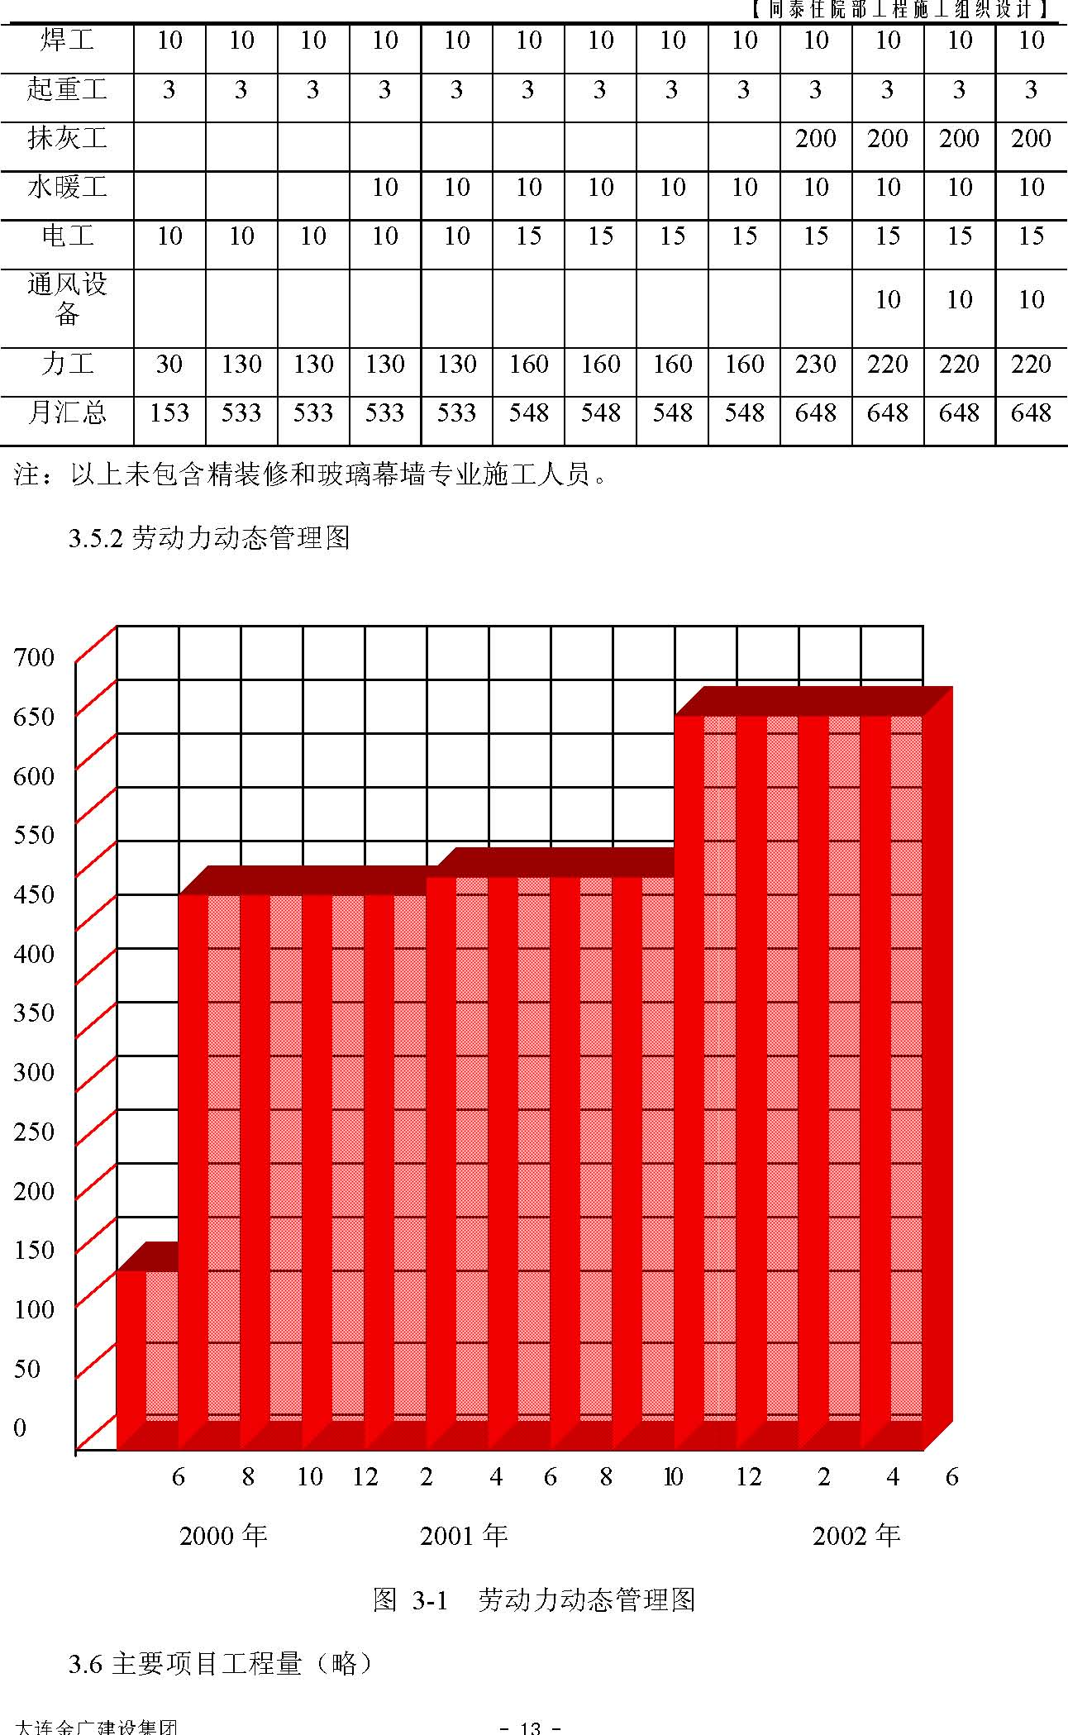

施工准备
4.1 技术准备
4.1.1 施工组织设计和专项施工方案编制计划（见表4-1） 表 4-1 施工组织设计和专项施工方案编制计划
4.1.2 试验工作计划（表4-2） 表 4-2 试验工作计划
4.1.3 样板、样板间计划（见表4-3） 表4-3 样板、样板间计划
4.1.4 新技术应用（见表4-4） 表4-4 新技术应用
4.1.5 坐标点的引入

序号 | 计划名称 | 责任部门 | 截止日期 | 审批单位
1 | 土方及护坡施工方案 | 项目技术部 | 2000 年6 月 | 总公司
2 | 地下室防水施工方案 | 项目技术部 | 2000 年6 月 | 总公司
3 | 底板大体积混凝土施工方案 | 项目技术部 | 2000 年8 月 | 总公司
4 | 脚手架施工方案 | 项目技术部 | 2000 年9 月 | 总公司
5 | 室内初装修施工方案 | 项目技术部 | 2001 年5 月 | 总公司
6 | 石材幕墙施工方案 | 项目技术部 | 2001 年5 月 | 总公司
7 | 安装工程施工方案 | 项目技术部 | 2001 年6 月 | 总公司
8 | 预应力工程施工方案 | 项目技术部 | 2000 年11 月 | 总公司
9 | 网架工程施工方案 | 分包单位 | 2001 年8 月 | 项目部、总公司
10 | 玻璃幕墙施工方案 | 分包单位 | 2001 年5 月 | 项目部、总公司

序号 |  | 试验内容 |  |  |  |  | 取样批量 |  |  | 试验数量 |  | 备注 |  | 见证部位和数量（实际＞计算）
1 |  | 钢筋原材 |  |  |  |  | ≤60t |  |  | 1 组 |  |  |  | 平均每批按60t 计
 |  |  |  |  |  |  | ＞60t |  |  | 2 组
2 |  | 钢筋接头 |  | 气压焊 |  |  | 300 个接头 |  |  | 3 根拉件 |  |  |  | 数量：每次3 根拉件
3 |  | 混凝土 |  | 一次浇筑量≤1000m3，每100m3 为一个取样单位（3 块） |  |  |  |  |  |  |  | 同一配合比 |  | 平均每100m3 取一组计算
 |  | 试块 |  | 一次浇筑量＞1000m3，每200m3 |  |  |  |  |  |  |  | 同一配
 |  |  |  | 为一个取样单位（3 块） |  |  |  |  |  |  |  | 合比
4 |  | 混凝土抗渗试块 |  |  |  |  | 500m3 |  |  | 3 块 |  | 同一配合比 |  | 平均每500 m3 取一组计算
5 |  | 砌筑砂浆 |  |  |  |  | 500 m3 |  |  | 3 块 |  | 同一配合比 |  | 数量：每次3 块
 |  |  |  |  |  |  | 一个楼层 |  |  | 3 块
6 | 防水卷材 |  |  |  |  | 100 卷以内 |  |  | 2 组 |  |  |  | 平均每次按100 卷进场计算
6 |  |  |  |  |  | 100～499 卷 |  |  | 3 组
6 |  |  |  |  |  | 1000 卷以内 |  |  | 4 组
序号 |  |  | 样板项目 |  |  |  |  | 样板部位 |  |  |  |  |  |  | 样板施工时间
1 |  |  | 钢筋工程 |  | 底板 |  |  |  |  |  |  |  |  |  | 2000 年8 月
 |  |  |  |  | 墙、柱 |  |  |  |  |  |  |  |  |  | 2000 年8 月
 |  |  |  |  | 梁、板 |  |  |  |  |  |  |  |  |  | 2000 年8 月
2 |  |  | 模板工程 |  | 墙、柱 |  |  |  |  |  |  |  |  |  | 2000 年8 月
 |  |  |  |  | 梁、板 |  |  |  |  |  |  |  |  |  | 2000 年8 月
 |  |  |  |  | 底板 |  |  |  |  |  |  |  |  |  | 2000 年8 月
3 |  |  | 防水工程 |  | 外墙 |  |  |  |  |  |  |  |  |  | 2000 年9 月
 |  |  |  |  | 卫生间 |  |  |  |  |  |  |  |  |  | 2001 年5 月
 |  |  |  |  | 屋面 |  |  |  |  |  |  |  |  |  | 2001 年5 月
4 |  |  |  |  | 回填土工程 |  |  |  |  |  |  |  |  |  | 2000 年9 月
5 |  |  |  |  | 装修样板间 |  |  |  |  |  |  |  |  |  | 2001 年5 月

序号 | 推广应用内容 |  | 使用部位 | 应用时间
1 | 深基坑支护技术 |  | 基坑四壁 | 2000 年6 月
2 | 高强度性能混凝土 | 预拌混凝土 | 主体结构 | 2000 年8 月
2 | 高强度性能混凝土 | 超细活性掺和料 | 主体结构 | 2000 年8 月
 |  | 高性能混凝土 | 主体结构 | 2000 年8 月
3 | 粗直径钢筋连接技术 | 气压焊 | 底板、梁柱主筋 | 2000 年8 月
4 | 新型模板和脚手架应用技术 | 竹模板 | 全部墙体 | 2000 年8 月
 | 新型模板和脚手架应用技术 | 碗扣式脚手架 | 板、梁支撑 | 2000 年9 月
5 | 建筑节能和新型墙体应用技术 | GRC 板 | 内墙 | 2000 年12 月
6 | 预应力工程 | 无粘结预应力 | 1～3 层、夹层 | 2000 年9 月
7 | 新型防水材料 | FS-H、TS95 有机硅防水剂、PPF 卷材、钢纤维 | 地下结构、水池 | 2000 年8 月
7 | 新型防水材料 | FS-H、TS95 有机硅防水剂、PPF 卷材、钢纤维 | 卫生间、浴室 | 2001 年6 月
8 | 企业的计算机应用和管理技术 |  |  | 2000 年6 月
项目经理部进场时，勘察设计院已经将建筑的轴线桩引入施工现场，并且将城市水准点引入现场，标注在原建筑后面办公楼两个入口的台阶边上，代号为M1 、M2，以此水准点控制工程的标高。M1 的绝对标高为12.09m，M2 的绝对标高为12.19m。在土方开挖前，项目经理部委托勘察测量公司将轴线桩引到现场四周固定的房屋墙面上，作为施工轴线的投测点。
4.2 生产准备
4.2.1 现场临电设计（详见临电施工方案，略）
4.2.2 临水设计（详见临水施工方案，略）
4.2.3 现场平面布置
现场施工条件
建设单位在现场的西北角有一台500kVA 的变压器，负责现场施工的用电。现场施工用电总柜从变压器引入。500kVA 可以满足现场施工用电的要求。
建设单位提供在工程所在地的东侧的一口水池，作为现场临水，水池的水管为φ100，可以满足施工用水要求。
建设单位提供六条电话线路供施工总包、现场监理和主要分承包方使用。
施工总包进场前，现场内的障碍物已经被清除，具备了施工条件。
建筑红线内面积约28008 ㎡，基坑面积约7764 ㎡，除掉现场临设占用的面积后，剩余面积已经很少，尤其是回填土完成之前，现场只能设置一些简单的加工设备。
现场东侧有一个市政下水口，现场内的雨水和需要排掉的施工用水将从这个下水口排入市政管线。为了保证排入市政管线的水符合要求，现场内地面全部硬化处理，施工用水主结构的积水坑中经沉淀后抽出，保证排入市政管线的水不带泥沙。
施工现场平面布置（见施工平面布置图，略）
大连金广建设集团 - 16 -

主要施工方法及技术措施

施工流水段划分
5.1.1 底板大体积混凝土浇筑施工流水段划分
本工程基础设计为筏式基础、箱式基础、独立柱板式基础，其中污水处理站混凝土板厚为1200mm， 高疗楼混凝土板厚1000mm， 普疗楼混凝土板厚为700mm， 门诊楼混凝土板厚为400mm。底板面积约7664 ㎡，设计将底板划分三部分，其中一部分长度60m， 属于大体积混凝土，为保证底板混凝土施工质量，底板混凝土浇筑划分为三个施工段，相应底板钢筋也按照三个施工段流水施工。
5.1.2 地下室墙体混凝土流水段施工划分
按照施工规范要求，墙体混凝土一次浇筑不得大于30m，因此，墙体流水段按照30m 为原则划分成6 个墙体流水施工段。
5.1.3 地下室独立柱施工流水段划分
地下室独立柱的施工流水段按照两个流水段进行划分，混凝土浇筑时和附近的墙体混凝土一起浇筑。
5.1.4 地下室楼板施工流水段划分
地下室楼板施工流水段划分同底板
5.1.5 地上结构流水段划分
考虑到上部结构的造型特点（从3 层开始局部逐层内收），首层～9 层划分为3 流水段。9～18 层缩减为2 个流水施工段。

大型机械选择
5.2.1 大型机械选择：
1大型挖掘机的选择优化
挖掘机需要配合喷锚护壁施工，考虑喷锚护壁施工的特点，挖掘机的工作效率要比纯挖土时降低90000m³ 的土方量计划65d 完成，平均每天挖1400m³，因此，挖掘机选择日挖土量满足1400 m³ 的挖掘机即可。
由于工程所在地处于交通易堵塞地区，因此，土方主要在夜间运走，考虑每夜运输二次，需要70 辆太拖拉、斯太尔自缷车。
塔吊选择由于施工条件，护坡施工限制了现场的塔吊布置，土方施工时现场只能在坑内设置一台塔吊。建筑物高79.0m， 加上地下11m 的深度，塔吊的高度应超过自由高度，需要附墙。塔吊位置布置东侧1m 处，距建筑物最远距离为49m，选择50m 臂可以满足要求。根据以往的施工经验、建筑面积73687 ㎡、工期只有2 年的工程，3 台塔吊的负荷比较大，因此，增加混凝土拖式输送泵的数量，使塔吊不参与地下结构施工的混凝土浇筑工作，来降低塔吊的负荷。塔吊臂端起重量要达到1.6t，最大起重量达到12t，方能满足施工要求。综上所述，塔吊选择2 台QTZ80 和1 台QTZ63 型塔吊。
混凝土拖式输送泵的选择
本工程场地狭小，场内安置拖式输送泵会影响施工，经征求建设单位方同意，拖式输送泵只能布置在现场大门的外面（不占正式道路），既方便了混凝土罐车的运输，又节省现场内的场地。
本工程预拌混凝土输送主要采用拖式混凝土输送泵，混凝土量大的时候，如果需要，可以调混凝土泵车协助浇筑。
考虑混凝土浇筑量，地下结构施工选择4 台拖式混凝土输送泵，地上结构选择2 台拖式混凝土输送泵。
5.2.2 大型机械选择（表5-1）

主要分部、分项工程施工方法及技术措施

测量放线方案
表5-1 大型机械选择
序号 | 大型机械名称 | 规格 | 数量 | 进场时间 | 退场时间
1 | 大型挖掘机 |  | 3 | 2000.6.20 | 2000.8.20
2 | 装载机 |  | 2 | 2000.6.20 | 2000.8.20
3 | 推土机 | T140 | 2 | 2000.6.20 | 2000.8.20
4 | 自缷斗车 |  | 70 | 2000.6.20 | 2000.8.20
5 | 塔吊 | QTZ80 | 3 | 2000.8.10 | 2002.6.20
6 | 塔吊 | QTZ63 | 3 | 2000.7.10 | 2002.6.20
7 | 混凝土拖式输送泵 |  | 4 | 2000.8.20 | 2000.12.28
8 | 井子架、卷扬机 |  | 3 | 2001.5.10 | 2002.6.10
定位测量
基础放线
根据场地上建筑主轴线控制点，先将房屋外墙轴线的交点用木桩测定于地面上，并在桩顶钉上小钉作为标志。房屋外墙轴线测定以后，再根据建筑物平面图，将内部开间所有轴线都一一测出。然后检查房屋轴线的距离，误差不得超过轴线长度的1/2000，且不超过5mm 。
龙门板的设置
在建筑物四角与内纵、横墙两端基槽开挖边线以外约1～1.5m 处钉设龙门桩，龙门桩要钉得竖直、牢固，木桩侧面与基槽平行。
根据建筑场地水准点，在每个龙门桩上测设±0.000 标高线，若现场条件不许可时，也可测设比±0.000 高或低一定数值的线，但同一个建筑物最好只选用一个标高。
沿龙门桩上测设的高程线钉设龙门板，龙门板顶面的标高要在同一个水平面上，标高测定容差为±5mm 。
根据轴线桩，用经纬仪将墙、柱的轴线投到龙门板顶面上，并钉小钉标明，投点容差为±5mm 。
用钢尺沿龙门板顶面检查轴线钉的间距，相对误差不应超过1/2000。经检核合格后，以轴线钉为准，将墙宽、基槽宽标在龙门板上，根据龙门板上的标志点进行测量定位。
基础施工测量
基槽抄平
为了控制基槽的开挖深度，在基坑清槽前，应用水准仪在基坑的四壁或者坑底边沿及中央打入小木桩，在木桩上引测同一标高的标点，以便根据标高拉线控制坑基底标高。清槽完后，经过设计、勘察、建设单位、监理和质检站验收完后方可浇筑混凝土垫层.
基础定位
基础垫层混凝土浇筑好后，根据龙门板上的轴线钉，用经纬仪把轴线投测到垫层上，然后在垫层上用墨线弹出基础边线
底板轴线的测量
底板垫层混凝土浇筑好后，根据施工图，在垫层上投测中心线，根据中线点弹出墨线，绘出底板的外皮尺寸线，然后支模，绑扎钢筋。要用水准仪在钢筋上引测同一标高的标点，拉上通线，在浇筑底板混凝土时，控制底板混凝土的标高。
基础模板的测量
在底板混凝土浇筑好以后，根据施工图和定位桩，在底板上放出剪力墙和基础、柱子的中心线，并弹墨线标明，用为支模的依据。
3． 混凝土框架的测量
柱、墙的垂直度的测量
柱、墙的模板支好后，根据其中心线向外1m 做出平行线，将经纬仪安装在平行线一端，照准另一端，在墙、柱模板上部顶出木尺，用经纬仪望远镜仰视木尺，如十字丝正好对准1m，则模板正好垂直，否则调整模板直至十字丝对准1m 处为止。由于现场通视麻烦，所以先校正一排柱子的首末两根柱子的垂直度，中间的柱子通过柱行或柱列间距的设计距离丈量其长度，并配以线坠加以校正。
楼板模板抄平
柱、墙模板校正好以后，从柱子下面已测好的标高点，用钢尺将标高引到柱子上端模板上，然后在楼板模板上架设水准仪，以引上的标高为准，施测楼板模板标高，检查模板的标高和水平情况，并加以校正。混凝土浇筑完后，根据图纸在混凝土楼板上弹出上层柱、墙的外边尺寸线，利用钢尺由下层楼板向上层传递标高，然后校正上层模板的标高，如此类推。

土方工程
基底清槽方案
为了保证有效的控制基底标高，采用人工清槽，将大开挖后基底标高以上预留的200～300mm 厚的基土清理干净。基底清槽前，在基底放上建筑物的控制轴线，保证基底清槽的有效尺寸。在基坑的四壁或坑底边沿及中央打入小木桩，在木桩上引测同一标高的标点。清槽时，采用人工进行施工，如果遇到岩层时，采用风镐施工，但要保证不能超挖和扰动基础持力土层，根据预埋桩的标高拉线控制基底标高。
施工时，基槽内要清理干净，持力层内无浮土和软土。清槽时如果遇到下雨和地下水，要在基底挖设排水沟及时降水，将基槽内的积水排除，以防积水浸泡地基。清除的基坑渣土采用手推车运土，或采用塑料袋装土集中堆放，以备回填土之用。
基槽清理完毕后，天然地基的承载力必须达到设计值，持力层满足设计要求。并经建设单位、设计单位、地勘单位、监理单位和质量监督单位联合检查验收签字后方可浇筑进行下道工序施工。
．回填土施工方案
当基础的现浇混凝土浇筑完毕达到一定强度，不致因回填土而受损坏时，方可进行回填土。结合本工程的特点，采用人工配合推土机进行回填。
基坑回填土前，沟槽内的积水和有机杂物等要清除干净。
基坑回填时应在相对两侧或四周同时进行。回填土料、每层铺填厚度和压实等要符合要求。
推土机填土时自下而上分层铺填。大坡度推填土时，也应分层推平，不得居高临下，不分层次，一次推填。在宽敞的地带采用推土机推填，推土机前进时推填，后退时将土刮平，用推土机来回行驶进行碾压，履带应重迭一半，采用纵向铺填顺序。
场地狭小的独立基础处回填土时，由于推土机无法进入作业，采用人工进行回填土。
人工回填时采用手推车送土，人工用铁锹等工具进行填土。
回填时由场地最低部分开始，由一端向另一端自下而上分层铺填，深浅坑相连时，先分层填深坑，相平后与浅坑全面分层填夯。
回填土应从最低处开始，由下向上整个宽度分层铺填碾压或夯实.
为保证填土压实的均匀性及密实度，提高碾压效率，在碾压机碾压之前，先用推土机推平，使表面平整。碾压机械压实填方时，要控制好速度和压实遍数。碾压机与基础要保持一定的距离，防止将基础压坏。
每层填土控制在300mm 厚左右，回填完一层后，采用柴油打夯机及时夯实。为了保证回填土的回填质量，保证日后不产生下沉，在施工回填土时，要严格按规范施工。夯压时，一夯压半夯，夯夯相接，行行相连，每遍纵横交错，分层夯实。
对有密实度要求的填方，在夯实或压实之后，要对要对每层回填土的质量进行检查，填土压实后的干密度要满足设计要求。
回填土时如有地下水或滞水时，应在四周设置排水沟和集水井，将水位降低。已填好的土如遭水泡，应把稀泥铲除后，方能进行下一道工序。填土应保持一定的横坡，或中间稍高两边稍低，以便有利排水。当天填土应在当天压实。
根据室外地坪标高，控制好回填土的高度。

护壁施工方案（详见专项施工方案，略）

钢筋工程
钢筋进场检查及取样
进场钢筋表面必须有标识，标识上写明钢筋的规格、产地、数量、进场时间。
钢筋进场必须有出厂合格证，进场后认真检查钢筋外观，钢筋表面必须清洁无损伤，不得带有颗粒状或片状铁锈、裂纹、油渍、结疤、拆叠和漆污现象，钢筋端头保证平直无弯曲现象。
外观检查合格后，与监理单位共同在现场取样，送检测单位进行钢筋原材料复试，复试合格后方可使用。
钢筋进场后应分类架空堆放，下方垫100×100 的木方，并以标识牌标明其种类、规格及其使用部位等。
按时收听天气预报，雨雪来临前要对钢筋加以覆盖，避免锈蚀和污染。
钢筋加工
备料1）钢筋在加工前应清洁、无损伤，油渍、漆污和铁锈等应在使用前清理干净。 2）调直钢筋应符合下列规定：采用冷拉方法调直钢筋时，Ⅰ级钢筋的冷拉率不宜大于4%，Ⅱ级钢筋的冷拉率不宜大于1%。
钢筋加工 1） 为了保证钢筋加工形状、尺寸准确，可制作钢筋加工的定型卡具控制钢筋尺寸。 2）钢筋弯曲：Ⅰ级钢筋末端应做180°弯钩，圆弧弯曲D≥2.5d，平直部分≥3d；
Ⅱ级钢筋末端应做90°或135°弯钩，Ⅱ级弯曲D≥4d； 弯起钢筋中间部位弯折处的直径D≮5d。 3）箍筋的加工：弯钩的平直长度，一般结构为5d，抗震结构为10d。
4）钢筋加工允许偏差（见表5-2）
表 5-2 钢筋加工允许偏差  项目 | 允许偏差（mm）
受力钢筋顺长度方向全长的净尺寸 | ±10
弯起钢筋的弯折位置 | ±20
钢筋绑扎施工工艺流程
钢筋绑扎前应先熟悉施工图纸及施工规范，核对成品钢筋配料表和料牌。核对钢筋的材质、规格、形状、尺寸和数量等，如有错漏，立即纠正增补。
钢筋绑扎前要放线，顶板钢筋绑扎前在顶板模上弹线、拉通线控制。
顶板钢筋绑扎施工工艺流程：墙体混凝土上部接槎部位凿毛处理→人工配合清理杂物→弹放底层钢筋位置及预留孔线→摆放绑扎底层钢筋→自检→互检→交接检→电工配管→自检、专检→绑扎铁马凳及上层钢筋→铺设马道→支放垫块→安放固定预留孔模具→施工缝封挡→自检、互检→报监理隐检→交接检。
墙体钢筋绑扎施工工艺流程：弹放位置线、模板50 线、门窗洞口线→预检验线→检查调整立筋的位置→立筋搭接绑扎及钢筋焊接→自检、专检→报验隐检→调整暗柱立筋垂直度→绑扎暗柱箍筋→自检暗柱箍筋绑扎和暗柱整体垂直度→绑扎梯子筋及水平钢筋、梁筋、拉接筋→安装上部控制立筋位移的卡具→封挡施工缝钢丝网等→安装保护层垫块→自检报验→专职检验→报监理隐验→交接验。
绑扎形式复杂的结构部位时，先研究钢筋穿插就位的顺序，并与相关工种研究支模、管线和绑扎钢筋等的配合次序和施工方法，明确施工进度要求，以减少绑扎困难，避免错误和返工，影响进度。
做好绑扎材料和工具的准备。钢筋绑扎通常用18～22 号钢丝，根据绑扎直径而定。
基础、楼板和墙等钢筋网的绑扎，四周两行钢筋的相交点应每点扎牢，中部部分每隔一根互成梅花形扎牢，双向主筋的钢筋网，则需将全部钢筋交点扎牢。绑扎时要注意相邻绑扎点的钢螺纹子成“八”字形，以免网片歪斜变形。
配有双排钢筋的结构，两排钢筋之间应该垫标准塑料垫块或绑扎φ6～φ8 钢筋制成的撑钩，以保持双排钢筋间距正确，厚度较大的设备基础，应用φ16～φ25 钢筋或型钢焊成的支架来支撑上层钢筋网重量，支架间距为0.8～1.5m。
柱或梁中的箍筋与主筋垂直，箍筋转角与纵向钢筋的交叉点应扎牢，箍筋的平直部分与纵向钢筋交叉点成梅花式交错扎牢，以防骨架歪斜。
板、次梁与主梁交叉处的钢筋位置关系为：板筋在上，次梁筋居中，主梁筋在下。当有圈梁或垫梁时，主梁的钢筋应放在圈梁上。主筋两端的搁置长度应保持均匀一致。
绑扎接头，在受拉区域内，Ⅰ级钢按规定做弯钩，Ⅱ、Ⅲ级钢筋不做弯钩。直径不大于φ12 的受压Ⅰ级钢筋末端，以及轴心受压构件任意直径的受力钢筋末端，可不做弯钩，但搭接长度Ⅰ级钢不应小于钢筋直径的35 倍。
12 ）钢筋接头应相互错开。从任一绑扎接头中心至搭接长度的1.3 倍区段范围的接头截面占受力钢筋总截面面积的百分率，应遵守下列规定：绑扎接头中钢筋的横向净距s，不应小于钢筋直径d 且不应小于25mm。
受拉区：不得超过25%。
受压区：不得超过50%
（C）绑扎接头中钢筋的横向净距不应小于直径且不应小于25mm。
13）绑扎接头与钢筋弯曲处相距不得小于10d，也不应在最大弯矩处。
14 ）钢筋绑扎完毕，经有关部门检查合格并签字后，方可浇筑混凝土。
15 ）地下室底板钢筋绑扎。
绑扎钢筋时，靠外两行，每个交叉点都要绑扎，中间可采用梅花点式绑扎，但主筋在20cm 以上，负筋在30cm 以上时不得采用梅花点式绑扎，双向受力钢筋不得跳扣绑扎。
摆好铁马凳铁三角架后，绑上铁的纵横两个定位筋，并在定位筋上画分档标志，用铁马凳代替一个方向的定位钢筋，但要注意施工时不得碰动移位。摆上铁与摆下铁相同。
墙柱插筋必须确保准确，并要与底板筋绑扎牢固，必要时可与上铁点焊，以确保其位置。
16 ）梁板钢筋绑扎：
梁板钢筋施工时先弹线后绑扎，上层弯钩朝下，下层弯钩朝上，扎丝尾部与弯钩一致，保护层弯钩到位。板、次梁与主梁交叉处，板筋在上，次梁筋在中层，主梁筋在下。
梁的纵向受力钢筋的净距，不应小于钢筋直径；同时对构件下部钢筋不得小于25mm, 对构件上部钢筋不得小于30mm。构件下部钢筋配置多于两排时，钢筋水平方向的中距应比下面两排的中距增大一倍。梁的纵向受力钢筋伸入支座的数量：当梁宽大于等于150mm 时，不应少于2 根；当梁宽小于150mm 时，可为1 根。梁的下部纵向受力钢筋伸入支座的锚固长度La，对于螺纹钢筋，La≥12d，光圆钢筋La≥15d，只在荷载较小的梁中混凝土能担负全部剪力时La≥5d 就够。框架梁中间处的上部钢筋应贯穿支座或节点，下部钢筋应伸入支座或节点。
相同箍筋接头交错布置在两根纵向架立筋上。纵向受力筋为多层时，层间垫以短钢筋保证其间距。楼板的上部负筋及构造筋不能漏放，双向板弯距较大方向钢筋摆在弯距较小方向钢筋外层。
箍筋应与受力筋垂直，弯钩叠合出处应沿受力钢筋方向错开设置绑扎，箍筋要平、直，开口对角错开，规格间距依据图纸，扎丝尾部朝梁心，同时梁箍筋伸入柱中不少于一个，梁两端箍筋距柱外筋的外皮50mm，顶层梁筋锚固部分全长加设箍筋。
17 ）柱中钢筋绑扎
柱每边钢筋不多于4 根时，可在一个水平面上接头；柱每边钢筋5～8 根时，可在两个水平面上接头；
下柱伸入上柱搭接钢筋的根数及直径要满足要求。当上下柱内钢筋直径不同时，搭接长度应按上柱内钢筋直径计算；
下柱伸入上柱的钢筋折角不大于1/6 时，下柱钢筋可不切断而弯伸至下柱；否则应设置插筋或将上柱钢筋锚在下柱内。
柱中的角部箍筋的弯钩平面与模板面形成的角度（矩形柱）应为45 度，中间筋弯钩平面与模板垂直，小型截面柱弯钩与模板成45 度。柱中箍筋开口呈螺旋绑扎，墙体水平筋与柱子箍筋间距错开20mm。
18） 墙筋绑扎
墙筋在底板混凝土浇筑完后进行绑扎。在底板混凝土上放线校调预埋插筋的位置。
先立3～4 根竖筋，并划好分档标志，然后于下部及齐胸处绑扎两根横筋定位，并在横筋上划好分档标志，然后绑扎其余竖筋，最后绑扎其余横筋。
墙筋要逐点绑扎。双层筋之间，应按要求的间距点焊支撑铁，为保证内外模板的厚度均匀而设置的穿墙支撑筋，要加止水环。
门窗口标高应在钢筋上放标高线，配合其他工种绑扎与固定预埋件。
钢筋不得有油污及锈蚀、否则要清除干净。
竖筋接头要间断错开，不得在同一断面处。
钢筋焊接（详见作业指导书，略）。
钢筋施工质量保证措施。
1）钢筋绑扎“七不准”和“五不验”
“七不准”：
（A）以浇筑混凝土浮浆未清理干净不准绑钢筋。
（B）钢筋污染清除不干净不准绑钢筋。
（C）控制线未弹好不准绑钢筋。
（D）钢筋偏位未检查、校正合格不准绑钢筋。
（E）钢筋接头本身质量未检查合格不准绑钢筋。
（F）技术交底未到位不准绑钢筋。
（G）钢筋加工未通过中间验收不准绑钢筋。
“五不验”：
钢筋未完成不验收。
钢筋定位措施不到位不验收。
钢筋保护层垫块不合格、达不到要求不验收。
钢筋纠偏不合格不验收。
钢筋绑扎未严格按技术交底施工不验收。
绑扎网和绑扎钢筋骨架允许偏差项目（见表5-3） 表 5-3 绑扎网和绑扎钢筋骨架允许偏差
项次 | 项目 |  | 允许偏差（mm）
1 | 网的长与宽 |  | ±10
2 | 绑扎网眼 |  | ±20
3 | 骨架宽度、高度 |  | ±5
4 | 骨架长度 |  | ±10
5 | 受力筋间距 |  | ±10
6 | 受力筋排距 |  | ±5
7 | 钢筋弯起点位移 |  | 20
8 | 箍筋、横向钢筋间距 | 绑扎骨架 | ±20
8 | 箍筋、横向钢筋间距 | 焊接骨架 | ±10
9 | 焊接预埋件 | 中心线位置 | 5
9 | 焊接预埋件 | 水平高差 | +3，-0
 |  | 基础 | ±10
10 | 受力筋保护层 | 梁、柱 | ±5
10 | 受力筋保护层 | 墙、板 | ±3
3）钢筋的绑扎要求
钢筋绑扎时注意间距及钢筋的规格、钢筋间距、锚固长度应符合图纸及规范要求，对于悬挑结构，钢筋的摆放应正确。钢筋保护层厚度要保证，还要注意不得漏扣以及绑扎丝向里，防止其锈蚀污染混凝土外表面。
钢筋绑扎时必须架设跳板操作，禁止在板筋上踩踏，禁止碰动预埋件及洞口模板。安装电管、暖管或其他设施时不得任意切割和碰动钢筋。

模板工程
立模前的准备工作
安装放线：模板安装前先测放控制轴线网和模板控制线。根据平面控制轴线网，在楼板上放出墙、柱边线和检查控制线，待竖向钢筋绑扎完成后，在每层竖向主筋上部标出标高控制点。
模板安装前将表面的施工杂物、混凝土浮浆清理干净，并将模板修整涂刷脱模剂。
在梁端部、柱跟角部、剪力墙转角处留置清扫口。顶板浇筑前将模板、钢筋上的杂物用高压气泵清理干净。
上道工序验收完毕，签字齐全后方可进行下道工序施工。（见表5-4） 表 5-4 先浇结构模板安装的允许偏差
模板工程支撑计算
选用材料：柱侧模采用双侧2Φ12@600 的对拉螺栓加固，为了提高整体性，采用Φ48×3.5@600 的横向钢管套箍，竖向用双管及3 形扣件加固，另加设双股8 号铁线@2000 供校正垂直及防止扭转用。梁底采用Φ48×3.5 钢管支架及鹰架大头帽支撑。板底采用平面组合式桁架为梁，Φ48×3.5 钢管为立柱支撑。
柱模板支撑计算（详见计算书，略）
基础、墙、柱模板安装
基础和条形模板安装时，应将轴线投放在各阶模板上对准底线安装，当一列基础模板完成后，拉通线校核调整偏差，防止个别基础偏移，同时将各阶混凝土顶面标确没定后标记在模板上。
柱模板安装时先弹出柱的中心线、四周边线及柱外控制线，同时对每面模板上也划出中心墨线。从下层向上层楼面转移时，除采用经纬仪投测线外，同时采用在上层楼板上预留孔洞，用线坠转移画线的方法。校核方便起见，可离轴线1m 处画出控制墨线。
板的标高，用水准仪将相邻的水准点（BM） 标志处转移到柱钢筋上，在钢筋上做上明显标记。一般标记高度可比混凝土地面高1m，然后以此找平柱模底部，以便安装柱模。
模板安装先将柱脚互相搭牢固定，再将两端柱模板找正吊直，固定后拉通线校正中间各柱模板。柱模除各柱单独固定外还应加设剪力撑彼此拉牢，以免浇筑混凝土时偏斜。
柱脚、剪力墙转角处预留清扫口，待柱、剪力墙混凝土浇筑前通过清扫口将残留柱、剪力墙底杂物清除净，并浇水湿润后封闭。
．梁、板模板安装
现浇钢筋混凝土梁、板，当跨度等于或大于4m 时模板应起拱。当无具体要求时，起拱高度宜为全跨长度的1/1000～3/1000。
在安装上层梁、板底模时极及其支架时，下层楼板应具有足够的强度，能承受上层荷载。安装上层模板时上层支架的立柱要对准下层支架的立柱（保持一条直线上），并铺垫板扩大底面积。
梁模板采用支柱或桁架支模，也可采用脚手钢管和扣件组成的井架支模。安装时从边跨一侧开始安装，先安第一排立杆，上好连接横杆，再安第二排立杆，两者之间用横杆连接好，依次逐排安装。
按设计标高调整支撑头的标高，然后安装梁底模板，并拉线找直，此时，应按前述要求，进行梁底板起拱，注意起拱应在支模开始时进行，而后将侧模和底模连成整体。
楼板模板在梁侧模板上支阴角模板，然后竖立钢管支柱，在支柱上托架钢管横管上找好标高后铺楼板模板，侧模板，楼梯模板均用U 型卡连接成整体。钢管支撑在高度方向应设置双向水平拉杆，并应布置对角拉杆和斜拉杆，用脚手架扣件连接成整体，增加刚度和稳定性，上下层模板支柱，应设置在同一竖向中心线上。
墙支模时先放出墙的中心线和边线并校对标高找平。先将一侧模板立起用线坠吊直，然后安装脊楞和支撑，经校正后固定。待钢筋保护层垫块及钢筋间的内部撑铁和钢筋安装完毕后，支另一侧模板。为了控制墙的厚度，内外模板之间用螺栓紧固、防止模板外倾。
模板要有足够的刚度，施工时必须上满回型销子。立柱的水平拉杆间距不大于1.8m，要与立柱卡牢不得松动。支架的立柱或桁架应保持稳定，并用撑柱杆件固定，以防止立柱失稳。
模板接缝不得漏浆，缝隙宽度＜2.5mm。竖向模板和支架的支承部分当安装在基础上时要加设垫板扩大支承面。
当层高大于5m 时，宜采用桁架支模或多层支架支模。当采用多层支架支撑时支架的横垫应平整，支柱应垂直，上下层支柱要在同一竖向中心线上。
模板的拆除
模板拆除时混凝土强度必须达到拆除的规范要求。
先拆除梁侧模板，再拆除楼板模板。楼板模板拆除时，先调节顶部支撑头使其向下移动，达到模板与楼板分离的要求，保留养护支撑及其上的养护木方或养护模板，其余模板均落在满堂脚手架上。
用钩子或扁铲撬棍将未拆下的模板撬下，等模板全部落下之后，在集中运出并堆放指定地点，分规格码放好。
梁模加设拉杆螺栓时，应先拆掉拉杆和背棱之后，再拆除侧模和底模，梁底模拆除时混凝土强度必须满足规定的要求方可拆除。
．模板工程质量保证措施
模板进场前要进行验收，检查模板的平整度、接缝情况。施工前要平整模板，并整形、修补破损处。
预防墙柱烂根的措施：采取在浇筑顶板混凝土时在墙、柱根部支设模板处分别用4m 和2m 刮杠刮平，并控制墙体两侧及柱四周板标高，标高偏差控制在2mm 以内，并用铁抹子找平，支模时加设海绵条堵严，防止出现烂根现象。

混凝土工程
混凝土工程施工工序流程图（见图5-1）
项目 |  | 允许偏差（mm）
轴线位置 |  | 5
底模上表面标高 |  | ±5
截面内部尺寸 | 基础 | ±10
截面内部尺寸 | 柱、墙、梁 | +4 -5
层高垂直 | 全高≤5m | 6
层高垂直 | 全高>5m | 8
相邻两板表面高低差 |  | 2
表面平整（2m 长度以上） |  | 5
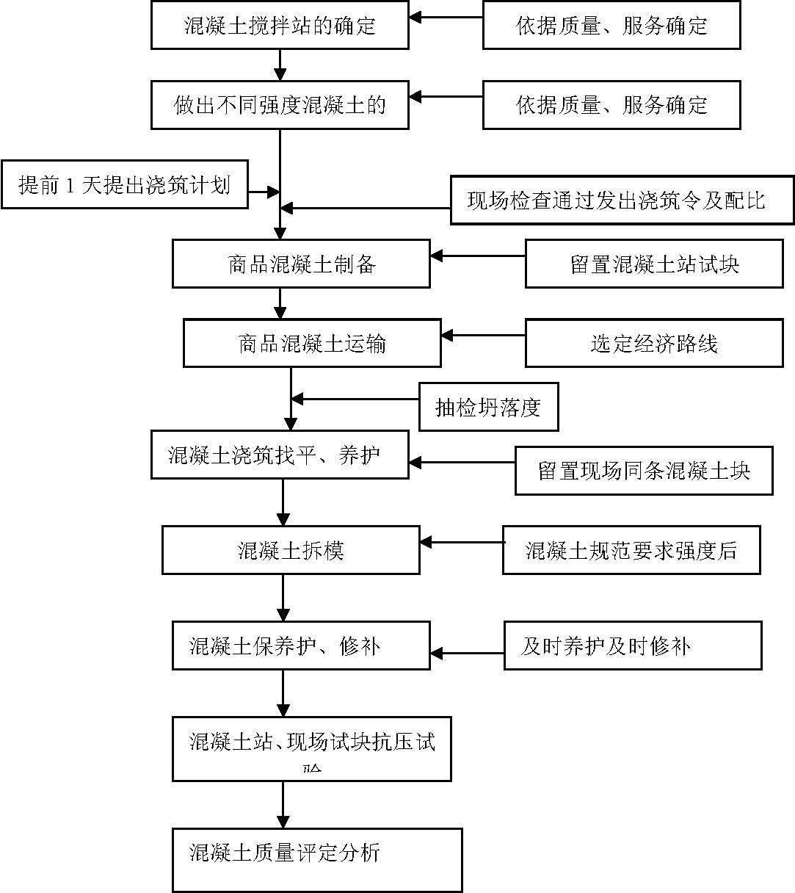
图 5-1 混凝土工程施工工序流程图
2．混凝土申请单和小票的管理为保证混凝土浇筑前各道相关工序质量均符合要求，应建立混凝土施工前各专业会签制度和商品混凝土浇筑申请制度。混凝土浇筑申请书是向监理报验混凝土浇筑的报验资料，混凝土浇筑申请书必须在浇筑前由总包各专业责任工程师会签，保证各专业在混凝土浇筑前的准备工作已完毕。浇筑申请书会签完毕后，由项目部负责人存档备案，并报监理单位组织验收，合格后进行混凝土浇筑。混凝土小票是混凝土质量控制和管理的重要资料，是分析混凝土浇筑时间是否满足初凝要求的技术资料和凭证，必须记录商品混凝土的出站时刻、到场时刻、开始浇筑时刻、浇筑完毕时刻、以便分析混凝土罐车路上运输时间、罐车在现场等待时间、浇筑时间、每罐混凝土总耗用时间、发车间歇时间等。
3．混凝土工程的浇筑操作阶段
工艺操作水平直接影响混凝土外观质量，现场必须做到严格按照操作规程和措施技术交底施工，由混凝土责任工程师和夜班值班人员负责现场监控工艺操作。同时，密切关注混凝土本身的质量和供应协调，检查到场商品混凝土是否按照商品混凝土小票提出的技术要求供应，检查现场混凝土浇筑文明施工情况等。
混凝土的分层浇筑按照操作规程、施工方案和技术交底规定的要求，混凝土采用分层浇筑，如50cm
一层,测杆每隔50cm 刷红蓝标志线,测量时直立在混凝土上表面上,以外漏测杆的长度来检验分层厚度,并配备检查、浇筑用照明灯具，分层厚度应满足规范要求。
墙体混凝土浇筑前的接浆
墙体混凝土浇筑前必须接浆处理。使用泵车浇筑时采用润管砂浆，润管后用料车接回，在均匀的浇筑入墙，厚度控制在5cm～10cm 厚，严禁无接浆浇筑混凝土。
混凝土坍落度的测试混凝土坍落度必须做到每车必测，试验员负责对当天施工的混凝土坍落度实行抽测，混凝土责任工程师组织人员对每车坍落度测试，负责检查每车的坍落度是否符合混凝土小票技术要求，并做好坍落度测试记录。如遇到不符合要求的必须退回混凝土搅拌站，严禁使用。
混凝土的凝结时间和和易性混凝土责任工程师及时检查混凝土的凝结时间及和易性是否能满足工程需要。当混凝土和易性和凝结时间不符合要求时应通知搅拌站停止供应混凝土，分析原因，马上整改。
楼板混凝土的压光操作浇筑混凝土时，用4m 刮杠刮平，墙体根部采用刮杠找平，并用铁抹子收光，以利于墙体模板支设。混凝土责任工程师检查操作工人混凝土楼板的压光，楼板的平整度必须保证控制在质量标准内。
混凝土的泵送
管路布置与固定管路的布置原则：距离尽可能短，弯管尽可能少。管路连接要牢固、稳定，各管卡位置不得与地面或支撑物接触，管卡在水平方向距离支撑物≥100mm，距离地面≥100mm，接头密封严密。
泵体引出的水平管必须转弯处用90 度弯管，并设泵送承台。有泵管穿过的楼板上预留大小合适的洞口，用木楔、钢管固定泵管，垂直泵管与柱用钢管围抱。水平泵管与垂直泵管相交处夏布加顶撑，与混凝土泵出口锥管直接相接的输送管用马凳支撑。
2）泵送程序
泵水：泵送混凝土前，先泵两斗清水以湿润管路、料斗、混凝土缸。
泵适量与混凝土同配合比无石子砂浆。
在料斗中砂浆未完全泵完，料位在搅拌轴以上时，加入混凝土料开始泵送。
泵送开始时的速度要先慢后快、逐渐加快；同时观察混凝土泵的压力和各系统的工作情况，待各系统运转顺利后，按正速度进行泵送。
中断泵送后再次泵送时，应先反泵2～3 个行程，将分配阀内的混凝土吸回到料斗中经充分搅拌后再泵送。
泵送结束后，及时清洗泵机及管路。并拆开水平管与垂直管结合处管卡，将垂直管路的混凝土料卸掉，然后加满水，用卡球将混凝土缸及料斗冲洗干净。
混凝土的振捣混凝土应设专人振捣，快插慢拔，避免撬振钢筋、模板，每一振点的振捣延续时间，应使混凝土表面呈现浮浆和不再沉落，一般为20～30 秒，避免过振产生离析。采用插入式振捣器时，捣实混凝土的移动间距不大于振捣器作用半径的1.5 倍；振捣器与模板的间距，不大于作用半径的0.5 倍，避免碰撞钢筋、模板、预埋件等。振捣器插入下层混凝土内的深度不小于50mm。
混凝土施工缝的留置柱：留置在基础顶面、梁的下面、无梁楼板柱帽的下面。梁：与板连成整体的梁，留置在板底部以下20～30mm 处；当板下有梁托时，留置在梁托下部。单向板：留置在平行于短边的任何位置。有主次梁的楼板：顺着次梁的方向浇筑，施工缝留置在次梁跨度的中间1/3 范围内。墙：留置在门洞口过梁跨中1/3 范围内，也可留置在纵横墙的交接处。
4． 混凝土浇筑
浇筑方案：本工程采用混凝土地泵进行混凝土浇筑。柱浇筑振捣：柱浇筑高度不超过2m，若超过2m 需设串筒。主、次梁楼板：沿次梁方向浇筑，单向板沿平行于短边方向浇筑。浇筑不同强度等级的混凝土时，先浇筑强度等级高的混凝土，后浇筑强度等级低的
混凝土，中间用双层钢板网相隔，并确保不出现施工冷缝。
混凝土浇筑与振捣的一般要求（见表5-5）
表 5-5 混凝土浇筑与振捣的一般要求
序号 | 项目 | 要求 | 目的
 | 混凝土自由下落的高度或在竖 |  | 防止混凝土的分层
1 |  | 不超过2m
 | 向结构中浇筑高度 |  | 离析
2 | 混凝土浇筑的厚度 | 振捣器作用部分长度 | 以保证混凝土的密
 |  | 的1.25 倍且不大于50mm | 实性和整体性
3 | 浇筑混凝土的间歇时间 | 不超过2h | 防止接缝处出现裂纹
4 | 梁板混凝土与柱墙混凝土连续浇筑时间的间歇时间 | 1～1.5 h | 保证结构的整体性
5 | 振动设备 | 插入式振捣器
6 | 振捣方法 | 垂直振捣
7 | 操作要求 | 快插慢拔
（3）垫层混凝土的浇筑 1）施工前对设计标高和轴线进行校对，并清除干净地基的淤泥和杂物。 2）浇筑高度不得超过2m，否则要用溜槽，以免发生混凝土发生离析。 3） 厚度超过20cm 的基础，垫层或底板，采用插入式震动器，其移动间距不大于直径的1.5 倍。
4）混凝土要连续浇筑，其前后间歇时间不得超过2 h，否则按施工缝处理。
5）混凝土振捣后用大刮板刮平用木抹子将表面搓平。
6） 对地面垫层及散水的混凝土较薄时，应先将土层湿润一下(不得有积水)， 根据标高线严格掌握虚铺厚度，震实后用木抹子搓平。
地下室防水混凝土工程的施工本工程地下室采用C40P8 级防水混凝土，防水混凝土结构工程质量的优劣，除取决于优良的设计、材料的性质及配合成分以外，还取决于施工质量的好坏。因此，对施工中的各主要环节，如混凝土搅拌、运输、浇筑、振捣、养护等，均应严格遵循施工及验收规范和操作规程的规定进行施工。施工人员应树立保证工程质量的责任心，对施工质
量要高标准、严要求，做到思想重视、组织严密、施工精细。1）施工准备
编制经济合理的施工方案，健全技术管理系统，制定技术措施，落实技术岗位责任制，做好技术交底，以及质量检验和评定的准备工作。
进行原材料检验，各种原材料必须符合规定标准；备足材料，并妥善保管， 按品种、规格分别堆放，注意防止骨料中掺混泥土等污染物。
将需用的工具、机械、设备配备齐全，并经检修试验后备用。
做好基坑排水和降低地下水位的工作，防止地面水流入基坑，以避免在带水或带泥浆的情况下，施工防水混凝土结构。
模板
模板应平整，且拼缝严密不漏浆，并应有足够的刚度、强度。
模板构造应牢固稳定，可承受混凝土拌合物的侧压力和施工荷载，且应装拆方便。
固定模板的螺栓（或钢丝）不宜穿过防水混凝土结构，以避免水沿缝隙渗入。
采用对拉螺栓固定模板时，应在预埋套管或螺栓上加焊止水环。止水环直径及环数应符合设计规定。若设计无规定，止水环直径一般为8～10cm， 且至少一环。采用螺栓加焊止水环做法时在对拉螺栓中部加焊止水环，止水环与螺栓必须满焊严密。拆模后应沿混凝土结构边缘将螺栓割断。
钢筋
钢筋相互间应绑扎牢固，以防浇捣混凝土时，因碰撞、振动使绑扣松散、钢筋移位，造成露筋。
绑扎钢筋时，应按设计规定留足保护层，不得有负误差。留设保护层，应以相同配合比的细石混凝土或水泥砂浆制成垫块，将钢筋垫起，严禁以钢筋垫钢筋，或将钢筋用铁钉、钢丝直接固定在模板上。
钢筋及钢丝均不得接触模板，若采用铁马凳架设钢筋时，在不能取掉的情况下，应在铁马凳上加焊止水环，防止水沿铁马凳渗入混凝土结构。
当钢筋排列稠密，以致影响混凝土正常浇筑时可同设计人员协商，采取措施，
以保证混凝土的浇筑质量
4）防水混凝土的施工：
防水混凝土施工难易程度是以“和易性”指标—坍落度衡量的，坍落度过小，拌合物干涩，管道内摩阻力加大，得不到较好的可泵性；坍落度过大，混凝土拌合物易在输送管道内产生离析泌水现象，使骨料在管道接头或转弯处堆积滞留，形成堵管，影响泵送。应根据混凝土原材料性能、混凝土拌合物运送距离以及坍落度损失等因素，在不影响混凝土强度和抗渗性的前提下选择适宜泵送的最佳坍落度。
确定适宜的砂率。泵送工艺要求较大的砂率，以获得良好的可泵性，因此可能超过防水混凝土砂率的限值，但不宜过大，以不超过50%为宜，避免影响防水混凝土的强度和抗渗性下降。
防水混凝土碎石最大粒径不超过40mm，也适用于泵送工艺。但要注意碎石最大粒径与混凝土输送管道内径之比，宜小于或等于1∶3；卵石则宜小于或等于1∶2.5， 且通过0.315mm 筛孔的砂应不少于15%。这样可以减小摩阻力，延长混凝土输送泵及输送管道的寿命。
掺入适量外加剂及粉煤灰。掺入减水剂可减小新拌混凝土的泌水率，在不增加拌合用水量的条件下增大混凝土的坍落度，增加流动度，使石子在质量良好的水泥砂浆的包裹中沿输送管道前进，减小了摩阻力，从而获得较好的可泵性。
输送混凝土之前，应先压水洗管，再压送水泥砂浆，压送第一车混凝土时可增加水泥100kg，为顺利泵送创造条件。
采取措施防止大石子及杂物混入混凝土拌合物。控制坍落度，应在搅拌站及现场设专人管理、测定，每隔2～3h 测试一次，及时调整坍落度值，解决坍落度过大或过小的问题。
夏季高温施工，应严格控制施工温度，注意降低输送管道的温度可以覆盖湿草袋并及时浇水，或包裹隔热材料，以防坍落度损失过大，影响泵送。
泵送补偿收缩混凝土应根据事先测定的坍落度损失决定一次拌合用水量，不得二次加水，并应注意不宜使运输和停放的时间过长。
加强对泵车及输送管道的巡回检查，发现隐患，及时排除；缩短拆装管道的时间；设置备用泵车。
（G）拆下的管道应及时清洗干净，以防再用时由于不洁而增加阻力，形成堵管。施工后，应注意泵车、管道等机械设备的保养维修和存放，以备再用。
5）混凝土的养护
防水混凝土的养护对其抗渗性能影响极大，特别是早期湿润养护更为重要，一般在混凝土进入终凝（浇筑后4～6h）即应覆盖，浇水湿润养护不少于14d。因为在湿润条件下，混凝土内部水分蒸发缓慢，不致形成早期失水，有利于水泥水化，特别是浇筑后的前14d， 水泥硬化速度快，强度增长几乎可达28d 标准强度的80%， 由于水泥充分水化，其生成物将毛细孔堵塞，切断毛细通路，并使水泥石结晶致密，混凝土强度和抗渗性均能很快提高；14d 以后，水泥水化速度逐渐变慢，强度增长亦趋缓慢，虽然继续养护依然有益，但对质量的影响不如早期大，所以应注意前14d 的养护。
6）泵送防水混凝土施工注意事项
根据工程需要，正确选择混凝土泵车，合理布置泵车、布料杆、管道的位置，尽量减少拆装次数。一般情况，泵车距被浇筑的结构愈近愈好；混凝土输送管的方向尽量少变化，弯管数量尽可能减少，以减小摩阻力。
采取有效措施充分向混凝土泵车供料，保持泵车工作的边连续性。泵车受料斗后应有足够场地容纳两台搅拌车，以轮流向泵车供料；搅拌车输送混凝土的能力宜超出泵车排放能力的20%。
水平输送管长度与垂直输送管长度之比不宜大于1∶3， 否则会导致管道的弯曲部分摩阻力增大，可泵性降低，形成堵塞。
输送管道应接直，转弯宜缓，管道接头应严密，不得漏浆。施工时应防止管内混入空气，形成堵管。
7）防水混凝土结构的质量检查
施工过程中的检查A）混凝土原材料必须符合现行国家标准，施工及验收规范和设计的有关规定。B） 所用外加剂应有出厂合格证及使用说明书，现场复验其各项性能指标应合格。C）检查混凝土拌合物配料的计量是否准确，如拌合用水量、水泥重量、外加剂掺量等。D）检查混凝土拌合物的坍落度，每工作班至少测两次。掺引气型外加剂的防水混凝土，还应测定含气量。E）检查模板尺寸、坚固性、有否缝隙、杂物，对欠缺之处应及时纠正。F）检查配筋、钢筋保护层、预埋铁件、穿墙管等细部构造是否符合设计及规范要求，合格后填写隐蔽工程验收单。G）检查混凝土拌合物在运输、浇筑过程中有否离析现象，观察浇捣施工质量，发现问题及时纠正。H）检查混凝土结构的养护情况。
结构施工后的检查A）各种原材料的质量证明文件、试验报告或检验记录。B）混凝土的强度、抗渗试验报告单。C）分项工程及隐蔽工程验收记录。D）外观检查有无蜂窝、麻面、孔洞、露筋等影响质量的缺陷，穿墙管、变形缝等细部构造是否封闭严密，整个结构有无渗漏现象。若发现有渗漏现象，应找出确切部位，分析渗漏原因，采取措施，及时修补。
大体积混凝土施工同泰住院部工程基础设计有三种类型：独立混凝土基础、箱形基础和筏形基础，由于该地基处于自压水范围，为保证结构的整体性，其中部分独立混凝土基础采用锚杆加固的方法即在独立基础下做Φ130cm 孔，深度为4m，孔间距0.8～1.0m，2 根Φ25 螺纹钢浇筑成混凝土，形成群桩体系，高疗楼采用箱式基础，普疗楼采用筏形基础，为保证结构的可靠性，就基础技术控制要点分述，施工中严格遵守执行。
底板厚度0.7～1.6m， 混凝土总量约4000m³， 属大体积混凝土，在拟定方案时，着重采取技术措施，防止产生温度裂缝，以保证底板的整体性。
混凝土水化热计算（详见计算书，略）
通过计算得出结论：混凝土中心最高温度与表面温度民之差（Tmax-Tb(τ)） =19.84℃ 未超过25℃，表面温度与大气温度之差（ Tb(τ)-Ta）=5.62℃
未超过25℃，故只采用30mm 的草袋养成护即可保证质量。
混凝土的测温
为准确掌握直线加速器处大体积混凝土内外温度， 确保内外温差在规范允许范围内，需要对混凝土进行温度监测控制。
（B）控制指标
A）温升值在浇筑入模的基础上不大于35℃。
B）混凝土内外温差不大于25℃。
（C）测温措施A）测温点的布置中部测温点位于混凝土断面厚度一半处。中部测温点与表面测温点相对位置
见附图。测温点间距为3.0～5.0m。B）制度
混凝土浇筑完成后72h 内，每3h 测一次；以后每8h 测一次，同时测大气温度。混凝土内外温差稳定在25℃以下后，停止测温。
所有测温孔均应编号，进行混凝土内部不同深度和表面温度的测量，应指派经过培训、责任心强的专人进行测温工作。
C）具的选用拟采用热电偶温度计与普通温度计配合使用的方式，进行测温，以便随时掌握混凝土温度动态采取相应措施。
D）减少温差的技术措施：在测温过程中，若发现内外温差超过25℃时，要及时加强保温或延缓撤除保温材料。
2）混凝土浇筑
本工程底板混凝土总量约4000 m^{３}，考虑施工的搭接及市区施工的困难，分为高疗、普疗、附属三部分，每次数量约1300 m^{３}，浇筑时混凝土泵车停在基坑两侧进行，混凝土用硬管进入基坑。
先浇主楼的底板，在基坑两侧布置，两台泵车，在东边路上布置两台泵车，混凝土泵管搁置在钢筋面管子支架上。
主楼底板浇筑完成后，此次浇筑量比较多，故考虑8 台泵车，东西各4 台。
由于大体积混凝土会产生温差裂缝，施工时必须从混凝土配合比、气温、浇筑方式、养护情况多方面进行控制。
水泥选用42.5MPa 矿渣水泥。
初凝时间大于10 h。石子5～40mm，含泥量小于2% 砂采用中砂，砂率为45% 外加剂采用缓凝减水剂混凝土浇筑至设计标高后，用长刮尺刮平，用铁滚筒滚压2～3 遍，再用木抹抹平。混凝土浇筑6 h 后要加强养护，注意保湿、保温并加强温差监控，有情况立即处理，混凝土要养护至少14d。3）墙板止水
水平缝
地下室墙板的水平施工缝，采用留企口缝的形式。
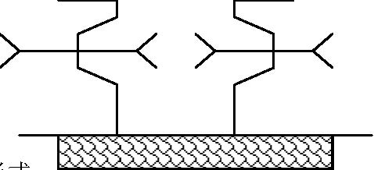
垂直缝图5-2 后浇带
对于后浇带处垂直缝采用2 条橡胶止水带，用木模固定。（图 5-2） 4）底板大体积混凝土测温为防止体积内混凝土内外温差超过限值而产生温度裂缝，需对基础内外部位进行测温，掌握基础内部实际变化情况，密切监视温差波动，以指导养护工作。具体测温规定
混凝土入模开始3d 内每小时1 次
（B）3～7d每2h 测一次
（C）7～12d每4h 测一次
（D）12d 后视具体情况而定
测温时应随时做好下列记录
混凝土入模温度
每次测温时间及各测点温度值
各部位保温材料复盖与去除时间
浇水养护和恢复保温时间
5）基础施工质量保证措施根据大疗地质资料，地下水位比较高，采用降低水位技术措施，使地下水位降低基底50cm。保证在无水情况进行基坑开挖和钢筋混凝土筏体(箱形)基础施工。
凝土底板强度达到设计强度25%后，在底板上支梁模板，继续浇筑地梁部分混凝土。
(箱形)混凝土一次连续浇筑完成，不留施工缝，因故必须留设时，应按施工缝要求进行处理，并做止水技术措施。
做好筏形(箱形)基础沉降观测，在基础底板预埋设置沉降观测点，定期进行观测，并做好观测记录。
混凝土筏形(箱形)表面应加以覆盖和洒水养护并防止施工时各种水浸泡基础。
采用中低发热矿渣硅酸盐水泥，减少水化热，使混凝土内外温差控制在20℃以内。
基坑回填土方，停止降水时，必须保证筏形(箱形)基础坑浮稳定性，使抗浮稳定系数大于1.2，否则应加强排水工作。
6） 底板及墙体等裂缝控制方案为了有效地控制底板和墙体等裂缝的出现和发展，必须从控制混凝土的水化升温、延缓降温速率、减小混凝土收缩、提高混凝土的极限拉伸强度、改善约束条件和设计构造等方面全面考虑，结合实际采取措施。
降低水化热选用低水化热或中水化热的水泥品种配制混凝土，如矿渣硅酸盐水泥、火山灰质硅酸盐水泥、粉煤灰水泥等。充分利用混凝土的后期强度，减少每立方米混凝土中水泥用量。使用粗骨料，尽量选用粒径较大，级配良好的粗骨料；掺加粉煤灰等掺合料、或掺加相应的减水剂、改善和易性、降低水灰比，以达到减少水泥用量、降低水化热的目的。
降低混凝土入模温度：选择较适宜的气温浇筑混凝土，尽量避开炎热天气浇筑混凝土。夏季采用低温水搅拌混凝土，对骨料进行护盖或设置遮阳装置避免阳光直晒，运输工具如具备条件可采用搭设避阳设施，以降到混凝土的入模温度。掺加相应的缓凝型减水剂。在混凝土入模时，采取措施改善合加强模内的通风，加速降低模内热量的散发。
加强施工中的温度控制：在混凝土浇筑之后，做好混凝土的保温保湿养护，缓缓降湿，充分发挥徐变特性，减低温度应力，夏季应注意避免爆晒，注意保湿。采取长时间的养护，规定合理的拆模时间，延缓降温时间和速度，充分发挥混凝土
的“应力松弛效应”。加强测温和温度监测与管理，实行信息化控制，随时控制混凝土内的温度变化，内外温差控制在25℃以内，基面温差与基底面温差均控制在20℃以内，及时调整保湿及养护措施，使混凝土的温度梯度和湿度不致过大，以有效控制有害裂纹的出现。合理安排施工顺序，控制混凝土在浇筑过程中均匀上升，避免混凝土拌合物堆积过大高差。在结构完成后及时回填土，避免其侧面长期暴露。
改善约束条件，削减温度应力：采取分层或分段浇筑混凝土，合理设置水平或垂直施工缝，或在适当的位置设置施工后浇带，以放松约束程度，减少每次浇筑长度的蓄热量，以防止水化热的积聚，减少温度应力。
提高混凝土的极限拉伸强度：选择良好级配的粗骨料，严格控制其含泥量，加强混凝土的振捣，提高混凝土的密实度和抗拉强度，减少收缩变形，保证施工质量。采取二次投料法，二次振捣法，浇筑后及时排除表面积水，加强早期养护，提高混凝土早期或相应龄期的抗拉强度和弹性模量。在混凝土基础内设置必要的温度配筋，在截面突变和转折处，底板与墙体转折处，增加斜向构造配筋。
7）框架混凝土的浇筑
柱子施工缝留在柱基上皮或主梁下皮2～3cm 处。梁板原则上不留施工缝，混凝土的浇筑顺序沿次梁方向，不得沿主梁方向浇筑，以免因突然停电或其他特殊原因造成施工缝断在主梁上。
浇筑顺序要从两侧向中央进行，或从中央向两侧进行(即对称浇筑)，不得从一侧向另一侧单向进行，防止悠胎子而向一方倾斜。
拆模后如有局部蜂窝麻面，要向有关方面报告并及时进行处理。 8）后浇带混凝土施工浇筑后浇带处的混凝土时，将已硬化的混凝土表面进行凿毛处理，露出新槎，用压力水冲洗，清除浮浆、碎片，并使冲洗部位露出骨料，同时将原钢筋冲洗干净，模板固定牢固严密后，然后用高一强度等级的微膨胀混凝土进行浇筑，混凝土浇筑完后及时养护，直到混凝土达到强度为止。
9）直线加速器等强射线产生区混凝土施工方案：（详见专项施工方案，略）
．混凝土养护
混凝土浇筑完后应及时浇水养护或加以覆盖，以保持混凝土具有足够润湿状态，养护时间不少于7d。
6． 模板拆除
拆除时不得使用大锤或硬撬乱捣，如果拆除困难，可用撬杠从底部轻微撬动，保证混凝土表面及棱角不因拆除受损坏。（见表5-6） 表 5-6 现浇结构拆模时所需混凝土强度
结构类型 | 结构跨度（m） | 按设计时的混凝土强度标准的百分率（%）
 | ≤2 | 50
板 | >2，≤8 | 75
 | >8 | 100
梁、拱、壳 | ≤8 | 75
梁、拱、壳 | >8 | 100
悬臂构件 | ≤2 | 75
悬臂构件 | >2 | 100

砌体工程
本工程外墙采用300 厚烧结多孔砖填充，砌筑砂浆采用M2.5 混合砂浆，内墙采用GRC 板分隔。
烧结多孔砖砌体
在框架柱间砌筑围护墙时，可在框架柱上弹出皮数和灰缝及窗口、过梁位置线。砌筑墙体挂双线，按线砌筑。
砌体的变形缝不得夹有模板、砂浆、碎砖和杂物等。
净跨超过30cm 的洞口，抗震设防区应设置钢筋混凝土过梁；净跨小于30cm 的洞口用钢筋砖过梁。
烧结多孔砖底部应砌三皮实心砖，在门窗洞口两侧一砖范围内，应用实心砖砌筑。
烧结多孔砖墙的转角及丁字交接处，应加砌半砖，使灰缝错开，转角处半砖砌在外角上，丁字交接处半砖砌在横墙端头。砌筑时不许孔洞与柱面直接接触，应加砌实心砖。
后砌的非承重砌体隔墙沿墙高每隔500mm 配置3Φ6 钢筋与柱拉结，并每边伸入墙内不小于500mm，墙长度大于5m 时，墙顶部与梁宜有拉接措施，墙高度超过4m 时，宜在墙高中部设置与柱连接的通长钢筋混凝土水平墙梁。
采暖气钩处，砌成内实心砖，外烧结多孔砖。
砌筑前试摆，在不够整砖处，如无半砖规格，可用普通黏土砖补砌。
烧结多孔砖砌体竖缝应采用挤浆和加浆法，使竖缝灰浆充满。（见图5-3）
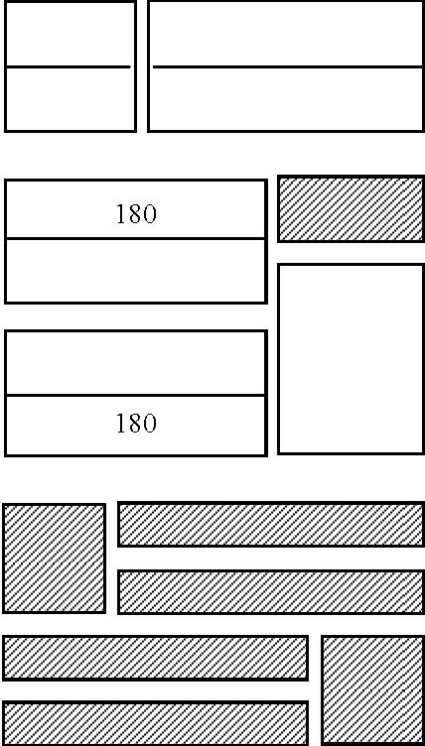
图5-3 300mm 墙厚的非承重烧结多孔砖墙的细砌方法
2．GRC 板安装
墙板表面必须平整，几何尺寸一定要准确，且无缺棱掉角等缺欠。对粘结面上的油污、酥松、翘皮和渣屑等应用钢刷刷净或以其他工具刮去。
保证内墙支承面的平整，不平处须以水泥砂浆找平。
使用粘结砂浆不必在板上先浇水，应先用钢刷将表面渣屑刷净，再在侧缝、顶缝抹粘结砂浆。拼缝内的粘砂浆要求饱满均匀，拼装时用特制撬棍将条板来回搓动几次，使粘缝更加密实，厚度控制在3～5mm。
GRC 板一般为垂直安装，即墙板上端与结构底面做刚性联接（ 用粘结砂浆），下部用经过防腐处理的木楔顺墙板方向打入顶紧，并在木楔空间以细石混凝土捣实。
安装GRC 墙板的顺序应从门洞口向两端依次进行，门洞口两侧不得立窄条的墙板。
门窗口上部的过梁块可用墙板根据具体尺寸切锯而成。
GRC 板每条接缝上下各1/3 高度处均应斜向钉入经过防锈处理的铁销。墙体转角或T 型接头处需打入3 个经防锈处理的销钉，以上铁销，销钉应随拼装随打入。
拼装墙板及内墙板条在运输吊装过程中不得以钢丝绳捆绑，以防损坏板材。拼板的堆放，应将条板侧立，且堆垛高不超过3m，同时注意防潮。
GRC 板安装时要保证板与主体结构间的可靠联结，安装过程中需采取必要的临时固定措施，确保安全。
安装GRC 板时尽量减少震动，避免拼缝在安装过程中粘结砂浆未硬化而出现裂缝。对于墙上必要的钻孔、镂槽等工作，须待粘结砂浆有一定强度后方可进行。

预应力工程（详见专项施工方案，略）

网架工程（详见专项施工方案，略）

门窗工程（详见专项施工方案，略）

屋面、厨卫间及混凝土防水工程
材料选择
屋面防水卷材为PPF 防水卷材。厨、卫间室内防水采用TS95 有机硅防水剂，防水涂膜。
2． 卫生间防水施工
施工程序
墙面抺灰→竖向管道安装→地面堵洞找坡找平，地面防水层施工→蓄水试验
（2）工作安排
本工程厕所间实验室的防水量较大，而且房间面积较小，工序多，直接影响施工进度，渗漏问题也时常发生，解决这一问题的关键是合理安排好工序，且每道工序要认真细致，并做好成品保护工作。工序安排应按以上施工程序，并应提前安排墙面抺灰和竖向管道安装。
施工要点
首先应根据地面坡度，地面做法厚度，基准线位置，确定好地漏，出水口顶面标高，安装地漏，出水口标高应低5～10mm。做防水前，所有竖向管道施工完毕，洞口应用细石混凝土堵严。禁止防水层做完后再凿洞，这是防水的第一道防线，管道根部滴水就是因为在防水层失效的情况下，管道根部未堵严造成的。
做找平层时，墙角泛水圆角半径应控制在20mm 左右，不得将圆弧做得太大，否则将会影响墙面装修，在管道根部套管，地漏、出水口周围应留1cm 宽的小槽，待找平层干燥后用防水膏填平。
做完找平层，即涂刷TS95 有机硅防水剂。
试水：防水层做完后，必须试水。蓄水高度不小于20mm，堵塞点应设在地漏和出水口杯顶4cm 以下，蓄水时间24h 以上。
待表面装修层完成后，进行第二次试水。
大连金广建设集团 - 43 -
3． 屋面防水
施工程序
基层清理→管道堵洞→弹线→保温层找坡层铺设→找平层抺灰→防水层
施工要点焦渣找坡：找坡坡度应≥2%，操作前应在女儿墙上弹出标明焦渣铺设的厚度及坡度，另外，在屋顶做出找坡灰饼，以示铺设的厚度及坡度。珍珠岩设由高向低，最低处不得低于30mm。焦渣应用平板振捣器振实。屋面保温层：铺设80mm 厚度水泥珍珠岩保温板，砌块之间应拼缝紧密，砌块应铺平。屋面找平层：找平层应按地面做法来做，浇水、冲筋、压光，浇水应适量，以达到找平层与保温层能牢固结合，找平层应每隔6m 设一条分隔缝，做为隔潮通气之用。找平层与女儿墙、管道、通风管道等的连接处，均应做成Φ80～Φ100 的圆弧，做圆弧时应弹线，使半径大致保质一致，在落水管半径50cm 之内应做成漏斗状，坡度为5%，管道根部做出一个双曲面的台状。防水层施工前应检查1）基层是否有空鼓、起砂现象。2）坡度是否正确。3）出水口标高是否合适。4）泛水高度是否满足。若达不到要求，应补救使其满足。做完找平层，即涂刷冷底子油，做附加层和PPF 防水卷材施工。淋水：屋面防水做完后，应做蓄水试验，雨天时应对顶层板进行检查，看有无渗漏
之处。
4． 防水设防体系（见表5-8）
表 5-8 防水设防体系
序号 | 设防部位 |  | 设防体系 | 设防做法
1 | 底板、外墙、外露顶板 |  | 两道设防：混凝土自防水防水剂 | 混凝土自防水：掺加防水剂FS-H 及TS95 有机硅防水剂
2 | 消防水池 |  | 两道设防：混凝土自防水 | 混凝土自防水：掺加防
3 |  | 屋面
4 |  | 厨房、厕浴间
5 |  | 底板水平施工缝
6 |  | 楼板上、下水平施工缝
7 |  | 底板后浇带
8 |  | 墙体后浇带
9 |  | 墙体竖向施工缝
10 |  | 穿墙螺杆、定位支撑
11 |  | 穿墙套管
防水剂双道设防：防水卷材及刚
性防水单道设防：防水剂设置阻水措施
设置阻水措施设置阻水措施设置阻水措施
设置阻水措施设置阻水措施设置阻水措施
水剂FS-H 及TS95 有机硅防水剂
PPF 卷材及刚性防水
防水涂料：涂刷TS95 有机硅
周围设置封闭的BW 止水条
设置BW 止水条
设置钢板止水带，与底板BW 止水条紧密连接
设置钢板止水带
在杆件中心部位焊接止水钢片
在套管中部焊接止水钢板
注：混凝土自防水结构抗渗等级为P8。
防水材料要求
FS-H 防水掺加剂、PPF 防水卷材、TS95 有机硅进场后，首先进行材料复试，复试合格后方准使用。
防水队伍要求
防水工程属于重点控制项目和特殊工种操作，防水操作人员必须持有有效的“上岗证”，上岗证要在总包、监理处备案。施工过程中，监理、总包持备案文件检查防水是否遵照执行，以确保防水施工是经过培训的专业熟练工人完成的。

楼地面工程
本楼地面工程分理石,微晶石，防滑地砖,PVC 地板等板块面层。
水泥砂浆、细石混凝土地面
工程流程：用一次性提浆滚压地面基层，工艺流程：基层处理→浇水润湿→洒水泥面扫浆→冲筋贴饼→铺级配细石混凝土→铺1∶1 水砂灰→刮平提浆→压头遍→压二遍→压三遍→浇水养护。
清理基层：基层上的建筑垃圾，混凝土浇筑、抹灰时松散的灰疙瘩及凸起的基础均清理干净，特别是边角处要加强清理。
浇水润湿：在地面施工前一至两天要浇水润湿基层，润至基层不起泡为止。
冲筋贴饼：冲筋贴饼前应先对基层洒水扫素灰浆，根据事先弹好的500mm 控制线，小房间在四周做灰饼，大房间增加冲筋工序，冲筋间距不大于1.5m。灰饼、冲筋所用的材料应采用同强度等级的硬性砂浆做软筋。
铺设细石混凝土1∶1 砂灰,根据灰饼和标筋先后，随时铺设混凝土和干砂灰，随铺随刮平，用木抹子拍实，用短杠根据两边冲筋标高刮平，用木抹子提浆搓平，然后用铁抹压头遍。
待水泥浆收水开始凝结，人踩上去能看出脚印，但不下陷时用铁抹子压第二遍，要求不漏压，把灰坑、砂眼压平。
待人上去稍有脚印，抹子压上不再有抹子纹时进行第三遍压光，用力稍大，并把第二遍留下的抹子纹压平、压实、压光。
养护：地面完工后24h 开始养生，浇水湿润，养生时间不少于1 周（7d）。2.．PVC 等板块地面面层施工
基层处理1）水泥地面基层必须平整、干燥，不起砂，有足够的强度，其含水率不大于8%。2）地面上的杂物、油垢应清除干净，用2m 靠尺检查表面平整度误差不大于2mm，超过2mm 的洼坑或有麻面现象，用腻子修补平整光洁。
弹控制线、排块
以房间的中心为基点，弹出相互垂直的两条控制线，根据设计要求垂直或对角铺贴。定位时由中心定位线开始向两边线排。若PVC 塑料地板块的尺寸与房间净空尺寸不合适时（赶不上整块），在房间四周均留200～300mm 的边框，边框部分单独镶贴，用颜色分开，定位排块接缝紧密，如果两个房间的颜色不同时，以门口的裁口为分界。
表面处理和试铺
塑料地板铺贴前应进行处理，用75℃的热水浸泡10～20min 然后捞出晾干，再用棉丝蘸丙酮汽油混合液擦拭表面，使塑料地板表面脱脂除蜡，以保证塑料地板不变形及粘接牢固。
表面处理后进行试铺，从中心向四周镶边处试铺，中间遇到特殊部位不能贴整块时，应按实际尺寸和形状套割，试铺好的板块编号存放，准备铺贴。
刷胶
刷胶前应将基层擦试干净，然后刷上一层底胶，涂刷均匀，越薄越好，待底胶干燥后，再刷粘接胶。
铺贴塑料地板
刷完粘接胶后铺贴塑料地板，铺贴时从中心控制线往两边铺贴，按编号铺贴，两边必须对称。
铺贴时先将一边对齐粘合后用压滚轻轻地将地板贴在地面上，使位置准确后，再用压滚轻轻滚压，使地板粘贴牢固。板块要对齐，缝隙紧密、顺直。贴完后及时擦掉缝隙内挤压出的胶液。
打蜡全部贴完并擦干净后，将成品地板蜡涂抹在塑料地板上，擦试均匀后，养护1～3d。
质量要求
1）所用的材料应符合设计要求；
2）粘贴牢固，不得有开缝和张嘴现象；
3）粘贴缝隙严密、顺直；
4）图案对应整齐；
地砖、微晶石镶贴铺砌前将砖浸水2～3h，取出阴干后使用。操作程序：基层表面处理 规方放线 铺砌地面 灌浆擦缝。
基层表面处理。将地面基层清理干净，浇水湿润，达到表面平整、粗糙、洁净和湿润；
规方、放线。先将房间规方，小房间可以一面墙做基线，用弯尺规方；小房间找出中心十字线，并据以排砖弹线。同时根据+500 水平基准线和地面标高及砖厚，在墙四周弹出水平线，以便贴饼拉出平线；
铺贴：1) 用水泥砂浆铺贴时，结合层厚度为10～15mm。按贴饼拉出平线涂水泥浆，用1:3 水泥砂浆打底找平。砂浆稠度应控制在35mm 以内。铺砌时，根据排砖尺寸的弹线一般从中心线开始向两边或由门边向里拉线铺砖，要求灰缝均匀。
2) 灌浆擦缝。在砖铺贴1～2d 后，要清除板缝灰土，按砖色配制成相应的水泥浆进行擦缝，然后浆砖面擦干净，并在湿润条件养护，禁止上人，直至达到强度。
4．理石铺贴
操作程序：基层表面处理
规方放线 试拼
铺贴板块
灌浆擦缝。
选用组织细密、坚实、无腐蚀斑点，色泽鲜明、棱角齐全、表面平整、底面整齐的石材。
基层表面处理。将基层表面清扫干净，有凸出物应剔出，低洼处分层填平，基层表面达到平整、粗糙、洁净和湿润。
规方放线。根据设计要求的标高，结合+500 线和基层情况，在墙四周弹出控制厚度的水平线。然后弹出垂直的十字线并将线一直伸到墙根部，用以控制理石板块的位置。
试拼。对整个房间按设计方案、颜色及纹理等，就地、就线试拼，试拼过程中要对现有板块的颜色、花纹充分加以协调，使之和谐美观。同时进行试排，以调整板块的缝隙和确定需要二次加工的部位和尺寸。然后根据试拼，试排的情况进行逐块编号。
铺贴板块。铺设前，用刷子将板块粘贴面的杂物彻底清除，并用水浸湿、阴干。铺设大理石地面使用干硬性水泥砂浆做结合层。配制常用比例为1:2。在现场检查稠度，手握成团，在手中轻颠即散。
板缝间隙宽度，无论是大理石还是花岗石板，限值均为1mm，调整好缝隙后，用橡皮锤轻轻地敲击板块，以便砂浆振实。当锤击到标高时，将大理石板移开，抹一层水灰比为0.5 左右的水泥浆，安放回大理石板的时候，要水平下落，再用橡皮锤轻轻敲击，随即用水平尺找平。对面层上溢出的水泥浆，要在凝结前擦净。
铺板时，要特别注意控制门口、墙角、管道及镶边等处操作，不得在靠墙等处用水泥浆填补代替板块，按实际尺寸、位置对板块进行切割和套割，再行铺设。
灌浆擦缝。板块铺完1～2d 后，将板缝灰土清除，根据板块的颜色、配制相应的色、水泥浆进行擦缝。然后用干锯末等将板块擦净，并在潮湿条件下覆盖养护，3d 内禁止上人，待其有强度70%以后，清除覆盖物，并进行打蜡抛光。

墙面顶棚工程
抹灰工程
抹灰工序：基层表面处理
墙面湿润
贴灰饼 标筋
抹护角抹底、中层灰 抹面层灰。
灰的平均总厚度顶棚为15mm，内墙为25mm，外墙为20mm，外墙突
出墙面部分为25mm。
（2）抹灰面层在踢脚板、门窗贴脸板和挂镜线等安装前涂抹。安装后与抹灰面相接处如有缝隙，用砂浆补齐。
基体表面处理。墙面的灰尘、油污、隔离剂等杂物，必须彻底洗刷并清理干净，将墙面上凸凹不平处修补平整。
混凝土表面光滑而又要抹灰，经清理后按下列办法加以处理：混凝土脱模后， 在强度较低时进行凿毛。此时，凿、剁用力不须过大，使凿、剁点均匀，深度适宜，使表面成为毛糙面，以此增加基体与抹灰层之间的粘结力。
GRC 板抹灰前用水泥砂浆在板面上甩成毛糙面，待干后再抹灰。
墙面湿润。通过湿润墙面使水份渗入砌体，混凝土基体表面2mm～3mm 并在表面稍干后方能进行抹灰，从而保证砌体、混凝土基体与抹灰层之间能够粘结牢固。
规方、贴灰饼。抹灰前，先检查门窗及墙面符合质量要求后，将室内阴阳角规方找正、横线抄平、立线吊直、并弹出准线。具体做法如下：1) 首先是地面规方，病房等户室小的房间可以选一面墙做基线，用弯尺量方即可；房间面积较大或有柱网时，在地面弹出十字线，以做抹灰基准线位置。
2) 在离墙阴角为100mm 处，用线坠吊直，在墙面上弹一立线，再按房间规方地线及墙面平整程度，在此线上下两端钉上钉，这就是每面墙上的四个基准灰饼位置，位于下面的灰饼应在踢脚或墙裙的上口分别挂不同水平白线，由墙角向中央，在水平、垂直每隔1.2～1.5m， 用混合砂浆（1∶1.6 水泥砂浆）抹成7cm 直径灰饼。
标筋。用打底灰浆在上下同一直线的两个灰饼，连抹成一条宽约10cm 呈八字型的竖向标筋，墙面高则加水平方向的横筋。
抹护角。室内墙面，柱面和门窗洞口的阳角，用1:2 水泥砂浆做护角，其高度不应低于2m，每侧宽度不小于50mm，并成为充筋的组成部分。
抹底、中面层灰。当标筋收水、手按不软，分两次进行抹灰，先薄薄抹上一层，待前一层七、八成干的时候抹第二遍，并应与标筋找平。同时用刮杠由下往上刮平，用木抹子压实、搓干。并与护角、标筋等接槎处的抹灰抹平顺且不显接槎。
每面墙灰抹完后，均对表面平整、垂直、阴阳角方正、垂直和线角、接槎用2m 靠尺、方尺等加以检查。
2．轻钢龙骨石膏板顶棚施工
轻钢龙骨和罩面板种类、规格必须符合设计要求，并且必须有出厂合格证。
吊挂件、连接件、挂插件、吊顶、射钉、自攻螺钉压条。必须符合设计要求，并且配套齐全。
根据房间+50cm 水平线，竖向测量顶棚设计标高，沿墙四周弹顶棚标高水平线，并在墙上划好龙骨分档位置线。
弹好顶棚标高水平线及龙骨分档线位置后，确定吊杆下端的标高，按大龙骨位置和吊挂间距，把吊杆螺钉和一端与顶棚膨胀螺栓连接。
配好吊杆螺母，在大龙骨上预先安好吊挂件。然后组装好吊挂件的大龙骨挡分档线位置，使吊挂件穿入相应的吊杆螺栓，拧好螺母。装连接件，连接大龙骨，拉线调整标高和平直。
按已弹好中、小龙骨分档线，放中小龙骨挂件，按设计要求中小龙骨间距，分别固定，调直。
在已装好并经验收的轻钢龙骨架下面，根据罩面板的规格，拉缝间隙，进行分块弹线，从顶棚中间顺中龙骨方向开始先安装一行罩面板为基准，然后向两侧延伸分行安装，固定罩面板的自攻螺钉间距为200mm～300mm，螺钉离板边缘为10mm～15mm。
质量标准：轻钢龙骨的安装位置正确，连接牢固无松动，罩面板无脱层，翘曲，缺楞掉角等缺陷，安装牢固，无松动；表面平正，接缝平直3mm，接缝高低差1mm 。
3．乳胶漆工程
砂浆表面的裂缝和麻坑应处理并清扫干净。
对不刷乳胶漆的部分（门、窗等）应采用保护措施、防止污染。
乳胶漆每遍不宜太厚、不得流坠，每个房间必经连续作业，并一次成活，不显接槎。

外墙面工程
镶贴工艺流程
基底处理→测量挂线→基层抹灰→镶贴饰面砖→擦缝（勾缝）。
镶贴方法由上而下，逐块进行。
施工方法及要求
基层处理、抹底子灰，抹灰前将墙面基层表面上的灰尘、污垢和油渍等清除干净，并洒水湿润，墙面凿平，凹处用1∶3 水泥砂浆补平，补平层较厚时应分层进行，厚度超过4cm 时应在基层上设钢筋网片后再用砂浆抹平。
在墙角处窗口两侧挂垂直线并做上、下塌饼和横向水平线。
根据灰饼的厚度用1∶3 水泥砂浆抹、刮平整，窗台泛水要从基层灰做起。
饰面砖的镶贴要求
面砖镶贴前应先选择，并根据设计图纸要求进行预排，拼缝均匀，按施工要求弹出分格线，控制水平线。
墙角、窗口两侧设垂直控制线，中间每5 块砖不少于一道。
面砖的排列应避免非整砖，非整砖应镶在次要部位或阴角处。
在墙面及转角处每隔2m 左右埋好贴面标准（可用面砖角料）以控制面层砖的平整度，垂直度和镶贴层厚度。
面砖镶贴前应洗刷干净，放入水中浸泡2h 以上，取出表面晾干后再使用。
面砖的镶贴面根据预定的流水段分块进行，自上而下铺贴。操作时面砖背面要满刮灰，灰层厚度为6～8mm 为宜，面砖上墙后，用直尺调整平整度和垂直度。
勾缝。勾缝采用1:1 水泥砂浆，缝面凹进面砖表面3mm，勾嵌密实，材料色泽均匀一致。
表面清理。用抹布随勾缝随清理，应在当天进行，如局部清理不干净时，可用采5％～10%稀盐酸清洗表面。
4．质量要求
饰面砖的品种、规格、颜色必须符合设计要求。
面砖进场后必须现场取样检测，合格方能施工。
镶贴牢固，无歪斜，缺角掉棱和裂缝等缺陷。
表面平整、清洁、色泽协调一致，无变色、泛碱，污痕和显著的光泽受损。
接缝填嵌密实、平直、宽窄均匀，颜色一致，非整砖使用部位适宜。
突出建筑物挑檐，腰线采用整砖，且套割吻合，边缘整齐，突出墙面的厚度一致。
流水坡向正确，滴水线平直。
饰面工程实测允许偏差，应符合规范质量标准要求，一次性验收合格率达到90%以上。
5．外墙干挂花岗石
主要材料质量控制
石材的质量要求
本工程干挂石材除特殊需要现场加工外，其余均由生产厂家加工制作完成后汽车运抵施工现场。生产厂家的加工顺序应按现场项目部提交工程安装设计表及安装材料进场计划表加工。
板材加工前由建设单位、监理、施工单位三方共同考察，选料，指定生产加工厂家。工地项目部派专检人员到加工厂家现场监控加工质量，确保进入安装现场的板材均为优质品，保证工程质量。
石材质量控制
优质天然花岗石板石。
（B） 物理性能：A）体积密度不小于2650kg/m³。B）二氧化硅含量不少于75%。C）吸水率不大于0.8%。D）干燥压缩强度不小于120MPa。E） 弯曲强度不小于75MPa。3）所采用的石材确保符合现行国家建材行业标准JC79、JC202、JC204、JC205、JC9966 以及ASTMC615 用C97 的要求。4）石材来源来自同一矿产，并由同一供应商提供，保证品种、纹理、色泽与质量统一。保证石材坚固耐用，无损害强度和明显外观缺陷。5）石材的长度、宽度、厚度、直角、异型角、半园弧形状石标的外形尺寸均应符合设计标准要求。6） 石材厚度限制在±1mm， 表面平整无明凹凸，毛边石板在加工厂作切割，开槽、钻孔、割切各边误差不得有正公差，负公差不超过1.5mm，板材对角线误差，控制在2mm 之内。7）石材的开槽要求
每块石板上下边应不少于两个槽，平槽长度不小于100mm，槽深度控制在15～ 20mm 的短槽，开槽宽度控制在6～7mm 内，支撑板采用铝合金厚度为4.0mm。
两短槽边距离两端部的距离不得小于石板厚度的3 倍且不得小于85mm，不大于180mm。
石板开槽后不得有损坏或崩裂现象，槽口应打成45°倒角，槽内应光滑、洁净。
型钢材质量要求1）原材料要求型钢材要求用于石材干挂幕墙骨架，固定支座的连接件，预埋件以及架空位置的受
力件等，均采用优质低碳钢Q235A，符合国家标准GB699-88，表面均进行热浸镀锌防腐处理，并按照设计工艺要求采用标准型Q235A 钢化学成分见表5-9 要求。表 5-9 标准型Q235A 钢化学成分
名称标准 | 牌号 |  | 化学成分%
 | 等级 | C | Si | Mn | P | S
GB699-88 | Q235A | 0.14～0.22 | 0.12～0.30 | 0.30～0.65 | ≤ 0.045 | ≤ 0.050

Q235A 钢机械性能见表5-10。表 5-10 Q235A 钢机械性能
 |  |  |  |  |  | 冷弯
 |  | 规 | 格
牌号 |  |  |  |  |  | 试验
等级 | 钢格厚度ThickNes(mm) | YP(N/mm2) | 抗拉强度Y.S （N/mm2） | 延伸率E.L（%） | 截面收缩率RA4% | B.T.B＝ 2a 弯心
Q235A | ≤16 | ≥235 | 375～460 | ≥26 | - | A
2)一般要求
所有钢材均有符合国家要求的保护层，期间没有变色、脱落、粉化或生锈的情况，保护系统必须覆盖钢材的全部表面，外露边缘及加工焊接位置刷防锈漆两遍，并用银粉漆覆盖。
3）主要生产加工工艺
钢构配件：下料→剪切→冲孔→折弯→焊接→检验→前处理并镀锌。
钢骨架：前处理并热浸镀锌→下料→配孔、焊接→检验标识→待安装加工过程中必须加强焊接，镀锌关键工艺的监控，不能虚焊、假焊，焊缝厚度符合标准要求，镀锌前处理彻底，镀锌厚度≥40hm。
干挂石材幕墙安装工艺1）放线定位根据施工设计方案，立面排板图，定位放线，确定埋件的基准轴线和埋件的位置。2）骨架安装根据龙骨安装分格图及埋件的位置，放出主龙骨的位置控制线，控制线采用弹墨线或挂钢丝控制。先上主龙骨，后上次龙骨，次龙骨则应根石材高度而定，采用焊接，位置准确、牢固、无松动现象。3）质量标准控制
主龙骨必须垂直无弯曲，允许偏差±5mm，次龙骨水平偏差±2mm 。
主龙骨连接要求尽量减少接头，且接头不准设在同一平面内。
主龙骨与埋件锚板，主次龙骨连接的焊缝要饱满，避免焊瘤、咬边、未焊合，凹坑等现象，对烧穿部位及时采取补救措施，保证焊接质量。
焊缝接头应做防腐处理。
焊工必须持证上岗，焊工焊接前应办理动动。
焊接时必须用接火斗，且一台电焊配备一台灭火器，设专人看火。
后置锚栓必须做拉拔试验，合格后方可采用。
4）石材安装
现场色差质量控制，石材到场后，根据设计立面分格图，先在现场进行预先排板，对有色差的掉边掉角的挑选出来，退回原厂重新加工，再大面积上墙进行安装，若发现仍有色差、掉边、掉角等坚决换掉。进场的石材要进行防水防污处理，防止污染影响工程质量。
安装施工顺序：分段由下至上安装，挂件下端为固定状态，挂件上端为临设状态。石材下端槽内注入石材干挂专用胶并插入销板。石板调整，在水平及高度的基准线做好后的情况下给予前后左右微调。石板底部垫标准缝块材，垂直度、水平度调整好后紧固挂件螺栓。5）清理、注密缝胶
清理干燥，整个墙面挂贴完后，进入清理注胶。对填充密封材处勾缝的接触面的清扫，用干净的纱布，对特别脏污的地方用甲苯、酒精等溶剂清扫。
泡沫条安装、注密封胶。
为防止填充材料污染石材，在施工前可将各缝两侧贴上胶带防护。
密封材料填充作业时，应用喷嘴与接缝相一致的胶枪并注意不要让空气从连接处底部进入填充处。
处交叉部位填充时先从一侧开始，在交叉部位中心形成压力，使密封胶向另一侧溢出。
当一天的作业结束时或中断填充时，必须用密封条将边缘覆盖好，使支撑材料不外露。
整个支撑填充材料、密封胶施工完后，接下防护胶带，用干净抹布将墙面擦试干净。

玻璃幕墙工程（详见专项施工方案，略）

铝塑板工程
同泰住院部在顶部钢结构用到金属幕墙材料塑铝板，为保证外装饰的效果，遵照有关规定，制定以下内容，施工时严格执行。
塑铝板及其各种材料配件，必须符合设计要求及国家现行产品标准和工程技术规范的规定。
进场材料要有合格证书，性能检测报告和复验报告。
塑铝板的品种、规格、颜色、光泽及安装方向要符合设计要求。
塑铝板搭接尺寸正确，不得有透缝现象。
接缝封口胶应填嵌密实，线条平直、宽窄均匀，表面光滑无气眼。
塑铝板安装牢固，铆钉间距100～150mm。
接缝平直允许偏差1mm ，接槰高低差1mm 。
搬运、吊装构件时不得碰撞，损坏和污染构件。
金属幕墙立柱标高不大于3mm ，轴线前后偏差不大于2mm ，左右偏差不大于3mm 。
幕墙横梁位置准确，安装牢固，接缝严密，水平偏差不应大于1mm，总宽度误差不大于5mm 。
塑铝板安装时，必须有防水措施，并符合设计要求。
填充硅酮耐候密封胶，金属板宽度、厚度要符合硅酮密封胶的技术参数。
幕墙钢构件施焊后，其表面做防锈处理。
对幕墙的构件、面板，施工中采取保护措施，不得发生变形变色，污染现象。
幕墙工程安装完工后，清扫时应避免损坏表面。
幕墙清洗时，使用清洁剂应按要求，不得产生腐蚀和污染。
安装幕墙使用机具和吊篮在使用前进行严格检查，符合规定后方可使。
工程上下交叉作业时，结构施工层下方采取可靠的安全防护措施。
现场焊接时，在焊接下方应设防火斗。
脚手板上废弃物及时清理，不得在窗台、栏杆上放置施工工具。

脚手架工程（详见专项施工方案，略）

水暖工程
工艺流程
管道安装应结合具体条件，合理安排顺序。一般为先地下，后地上；先大管，后小管；先主管，后支管。管道及附件在安装前，按设计要求核验规格、型号和质量，符合要求方可使用。
管道预留预埋
管道穿越墙、楼板时（包括管井中之楼板）均附加上套管。套管管材与管道材质相同。安装在楼板的套管，需引出，高于地面12mm。当管道穿过防火墙或楼板时，管道外须焊接一件最少6mm 厚的翼环，翼环与套管内侧连接。地下室或地下构筑物外墙有管道穿过的，应采取防水措施，对有严格防水要求的建筑物，必须采用柔性防水套管。
（2） 管道丝接
管道丝接时用砂轮锯断管，套丝采用机器套丝，管径15～32mm 一般套丝两次，40～ 50mm 者套丝三次，70mm 以上者套丝3～4 次。螺纹加工完毕后涂抹或缠绕填料，缠绕应按逆螺纹方向，以便在旋转螺纹入扣时，填料越旋越紧。
法兰连接
凡管段与管段采用法兰盘连接或管道与法兰阀门连接者，必须按设计要求和工作压力采用标准法兰盘。法兰盘的连接螺栓直径、长度应符合规范要求，紧固法兰盘螺栓时要对称打紧，紧固好的螺栓外露螺纹应为2～3 扣，不宜大于螺栓直径的1/2。法兰连接衬垫，一般采用厚度3mm 的橡胶衬垫，垫片要与管径同心，不得垫偏。
管道支，吊，托架安装
支吊托架的根本目的在固定各种管道，一定要美观可靠，支吊托架均按照图纸要求制作与安装。支吊托架采用膨胀螺栓生根或预埋铁件，与管道接触部分应紧密，不得有间隙。管道与托架焊接时，不得有咬肉、烧穿现象。管道滑动支架的滑动面须洁净平整，其安装位置应从支撑面中心向位移反向偏移，偏移值应为位移值之半。保温层不得妨碍热位移。
管道试压，灌水试验
各种承压管道系统和设备应做水压试验，非承压管道系统和设备应做灌水试验。管道试压应分系统、分单项试压。干管安装完毕后或隐蔽部分的管道安装完后就先按规范或设计要求进行试压。试压前应将预留口堵严，关闭入口总阀门和所有泻水阀门及低放风阀门，打开各分路及主管阀门和系统最高处的放风阀门。打开水源阀门，往系统内注水，满水后放净空气，并将阀门关闭。检查系统，如有漏水应做灌水试验前应将各预留口采取措施堵严，在系统最高点留出灌口。同灌水口将水灌满后，按设计或规范要求的规范时间对管道系统的管材、管件及接口进行检查，如有渗露现象应及时修理，修理好后再进行一次灌水试验。
管道系统冲洗
管道系统的冲洗应在管道试压合格后，调试、运行前进行。管道冲洗进水口及排水中应选择适当的位置，并能保证将管道系统内的杂物冲洗干净为宜。排水管截面积不应小于被冲洗管道截面积的60%，排水管应接至排水井或排水沟内。冲洗时以系统内可能达到的最大压力和流量进行，直到出口处的水色和透明度与入口处目测一致为合格。
管道刷油、防腐、保温
明装镀锌钢管刷两道银粉。埋地铸铁管刷两石油沥青。保温材料符合设计要求，架空室内给水管作防结露保温，采用阻燃泡沫塑料厚度不小于12mm，热水管采用玻璃棉保温。
．室内排水系统安装
管道安装
排水排出管安装
本工程中的排水管采用铸铁管，埋设排出管时，根据基础情况，沟槽不要超挖而破坏原土，防止管道下沉，断裂。管道穿过房屋基础或地下室墙壁时应预留孔洞，并做好防水处理。
施工中排水管道的承口应为进水的方向。铺设管道时坡度应均匀，不要产生突变现象。
排出管与排水立管的连接，采用两个45 度弯头连接，以防止污物堵塞管道。
排水管道的横管与横管、横管与立管的连接采用45 度三通和90 度斜三通。
埋地管道施工完后，应做灌水检验，以不渗漏为合格。
2）排水立管安装
排水立管沿卫生间墙角垂直敷设。施工时，立管中心线可标注在墙上，根据量出的立管尺寸及所需的管件进行配管。各支管道通往排水立管的三通，应使用45 度三通。
排水管安装时用线坠找直，三通管件按尺寸找正，铸铁管承口朝上。
排水立管安装时，要设立管检查口。
排水管安装时，立管与墙面留出一定的距离、便于操作，立管穿楼板时要预留孔洞，防止打眼，影响结构。
排水支管安装
支管安装按卫生器具的位置和用水点，及按设计要求的坡度进行敷设排水支管。排水支管的末端与排水立管预留的三通相连接。
排水支管不得穿过沉降缝，烟道和风道等。
排水支管悬吊在楼板时，其吊架间距不超过1.5m。
在排水支管较长的管段上，应安装检查口或扫除口。
排水支管在转向处的角度大于45 度时，应安装检查口或扫除口，扫除口用两个45 度弯头或弯曲半径为400mm 的圆形弯头，接到上一层楼板上。
暗装的排水支管、明设的排水支管过门和走廊等处应做防结露保温。4）排水通气管及辅助通气管的安装
通气管应高出屋面0.7m， 并且大于最大积雪厚度，对平顶屋面，若经常有人逗留，则通气管应高出屋面2m，通气口上做伞形帽以防雨雪与杂物落入。
辅助通气管应高出卫生器具上边缘0.15m，辅助通气横管以大于0.01 的上升坡度逐层与辅助通气管连接；辅助通气立管可在最高层卫生器具上边缘或检查口以上与通气管相连接。
通气管通过屋顶楼板时，必须保证严密不漏水。
大连金广建设集团 - 58 -
5）清通设备的安装
检查口
排水主管每两层设置一个主管检查口，最低层和有卫生器具的最高层必须设置。立管检查口中心距地面为1m，允许偏差±20mm，并且至少高出该卫生器具上边缘150mm。安装检查口时，为了操作方便，应使检查口盖向外，开口方向与墙面成45 度角。暗装立管检查口处，应设检修门。
清扫口在连接二个及二个以上大便器或三个及三个以上卫生器具的污水横管上应设置清扫口。排水横管上的清扫口，设在地面上。污水横管在楼板下悬吊敷设时，可将清扫口设在其上面楼板地面上。也可以设在
楼板下排水横管的起点处。为了清通方便，排水横管起点清扫口的端部与墙面距离不小于200mm。在转角小于135 度的污水横管上，应设置检查口或清扫口。
6）排水管的接口
排水铸铁管的承插口，用油麻或用石油沥青溶液浸过的麻辫进行充填，深度为承口的1/3。承口余深用石棉水泥或水泥素灰接口。
耐腐蚀管子的承插口，使用油麻和耐酸水泥或其他耐浸蚀的材料填充。
卫生器具安装1) 根据预安装的卫生器具的尺寸划线定位，将浸好的煤焦油木砖，嵌入墙内，使木砖表面略低于墙面抹灰层。2) 卫生器具的铜活预装配后，根据需要进行试水，将需要率先与卫生器具连接的配件全部装好。3) 将卫生器具按着划线位置用螺钉固定在墙上或稳装在地面上。当卫生器具安装在混凝土墙壁上时，采用冲击电钻孔，用膨胀螺栓固定。4) 连接卫生器具的给水接口和排水接口，安装带有溢水装置的卫生器具的排水口时，要将排水口的溢水孔眼对准卫生器具的溢水口。5) 铸铁地漏安装在楼板内时，在边缘接缝处应保证不渗漏。6) 地漏应安装在不透水地面的低处，其篦子顶部应比净地面低5mm～10mm。
室内给水系统的安装
引入管安装
引入管敷设时，应与建筑物外墙轴线相垂直，为防止建筑物下沉而破坏引入管，穿建筑物基础时，应预留孔洞或预埋钢套管。
引入管敷设在预留孔内，保护管顶距孔壁的距离不小于100mm。预留孔与管道间隙用黏土填实，两端用1:2 水泥砂浆封口。
敷设引入管时，其坡度不小于0.003，坡向室外。引入管埋深，应在冻线以下。
给水干管安装
明装管道的干管安装位置，设在建筑物的顶层顶棚下或建筑物的地下室顶板下。
沿墙安装时，管外皮与墙面净距为30～50mm，用角钢或管卡固定在墙上。
暗装干管，一般装于管井、吊顶、地沟或设备层内，当安装在管沟内时，沟底和沟壁与管壁间的距离不小于150mm。
给水干管宜有0.002～0.005 的坡度，以便于维修和放水。
暗装管道隐蔽前必须进行水压试验，合格后方可进行下道工序。
3）给水立管安装
明装管道立管在房间的墙角或沿墙、梁、柱敷设。立管外皮至墙面净距离：当管径等于或小于32mm 时，为25～35mm；当管径大于32mm 时，为30～50mm。立管在距地面150mm 处装设阀门，并应安装可拆卸的连接件。
建筑物层高小于或等于5m 时，每层立管需安装一个立管卡子；层高大于5m 时，每层立管不得少于2 个，管卡距地面为1.8m，2 个以上管卡的位置，可匀称安装。
给水支管安装
明装支管沿墙敷设，并应有0.002～0.005 的坡度，坡向配水点或立管。
支管与墙壁之间用管卡固定，固定点设在配水点附近。
当冷、热水管上下平行安装时，热水支管应安装上面，垂直安装时，热水管应在面向的左侧，其管中心距为80mm，在卫生器具上，安装冷、热水龙头时，热水龙头应安装左侧。
饮用水管道安装完毕，交付使用前应用游离氯灌满管道进行消毒。消毒完后再用水吹洗，其流速不应小于1.5m/s ，直到将污浊物冲净为止。
支管的横管过门、走廊等处，必须进行防露绝缘。
5）室内消防管道安装
消火栓是成套组成的。它包括消火栓箱、消火栓阀、水龙带和水枪。
消火栓安装是从给水管上直接接出消防立管（建筑物单设置消防管道时，消火栓直接接在消防立管上），再从立管上引出短支管接往消火栓。消火栓阀口朝外，阀门中心距地面1.1m，消火栓水龙带和水枪与快速接头阀用16 号铜线缠2～3 道，扎牢，阀门距箱侧面为140mm， 距箱后内表面为100mm， 允许偏差5mm 。消火栓水龙带与水枪挂在支撑钉上和卷在卷盘上。
室内给排水管道的试压和冲洗
1）水压试验的注意事项
水压试验应用清洁水作介质。向管内灌水时，打开管道各高处的排气阀，待水灌满后，关闭排气阀和进水阀。
用试压泵加压时，压力应逐渐升高，加压到一定数值时，应停下来对管道进行检查，无问题时再继续加压，一般应分2～3 次使压力升到试验压力。
当压力达到试验压力时，停止加压，观测10min， 以压力降不大于0.05MPa， 并且管道、附件和接口等处均未发生漏裂现象，可认为强度试验合格。
在试压过程中，检查法兰、螺纹接头、焊缝和阀件道等处有无渗漏和损坏现象，试压结束后，将系统水放空，拆除试压设施，对不合格处进行补焊和修补。
管道试压合格后，立即办理验收手续，组织回填。
新建室外给水管道在碰头以前，必须经过管内冲洗，冲洗干净后方可与供水干线连接碰头。
冲洗标准当设计无规定时，则以出口的水色和透明度与入口处的进水目测一致为合格。
管道的灌水试验
室内暗装或埋地排水管道，应在隐蔽或覆土之前做闭水试验，其灌水高度应不低于一层卫生器具的高度。检验的标准是以满水15min 后，再灌满并延续5min ，液面不下降为合格。
闭水试验应在管道回填土前进行。试验时，应对接口和管身进行外观检查， 以无漏水和无严重渗水现象为合格。
室外排水管道的闭水试验一般应在管道灌满水，经1～2 昼夜后进行渗水量测定，测定的时间应不少于30min 。

强电安装工程
管路的敷设
本工程中采用镀锌钢管敷设，套丝连接时应采用通丝管箍，套丝不乱扣，管口要对严，连接后外露螺纹2～3 扣。明配管时必须采用套丝连接，不得采用套管焊接。塑料管应采用插入法连接，连接处结合面应涂专用胶粘剂，套管长度宜为管外径的1.5～ 3 倍，插入深度宜为管外径的1.1～1.8 倍。
管敷设在多尘或潮湿场所时，管口及连接处均应密封。敷设在室外的配管应有防雨功能，管路连接处，丝头应缠防水胶布或缠麻抹铅油。
金属软管中间不得有接头，与设备器具相连时，采用专用接头，连接处应密封可靠，并带非金属护口。
薄壁钢管连接时应采用专用工具进行，不应敲打形成压点；管路为水平敷设时，扣压点宜在管路上下方分别扣压；管路为垂直敷设时，扣压点宜在管路左右侧分别扣压；当管径为φ25 及以下时，每端扣点不应少于2 处；当管径为φ32 及以下时，每端扣点不应少于3 处，且扣点宜对称，间距均匀；扣压点浓度不应小于1.0mm， 扣压形成的凹凸点不应有毛刺，且扣压牢固、表面光滑，扣压后，接口的缝隙应采用封堵措施。
管路的布置
暗配管当配管长度超过以下长度时要加接线盒：无弯时30m，有一个弯时20m，有两个弯时15m，有三个弯时8m，不允许有四个弯。
暗配管要固定牢固，混凝土中每隔1m 用钢丝与钢筋绑扎，接线盒旁15cm 以内必须用钢丝与钢筋绑扎。塑料管应加大固定密度，减少浇捣混凝土时的冲击。禁止在管子与管子、管子与钢筋间用电焊固定。
埋入墙或地面的管子应尽量减少重叠高度，管子应至少有15mm 保护层。管与管间应至少有25mm 间隙以免混凝土浇筑时混凝土不能渗入，造成空裂。
吊顶内敷设的管线应有单独的支架，不得在管道、龙骨等上面固定，但直径在20mm 及以下的钢管，直径在25mm 以下的电线管可利用吊顶的吊杆或主龙骨敷设。
明配管时管路布置要按照横平竖直、注重观感的原则，空间布置要合理。管路要弹线定位，在任意2m 段配管平直度和垂直度偏差不大于3mm， 全长偏差不应超过管子内径的1/2。
明配管的固定支架、吊杆要根据其受力情况、外观形状、高度调节方式来确定，确定后要统一预制、刷防锈漆且面漆颜色要一致，安装时排列朝向一致，间距一致，无变形扭曲现象。
配管不得出现半明半暗现象，不得用明管代替不通的管路。
成排明管敷设应保证管间距一致，卡具一致，连接点、接线盒设置排列有规律。
明配管固定间距为：管卡与中间、转弯中间、器具或接线盒边缘的距离为150～ 500mm，中间管卡的最大距离见表5-11 和表5-12。

表 5-11 明管管路固定间距表（mm）
钢管名称 |  | 钢管直径
 | 15～20 | 25～30 | 40～50 | 65 以上
厚壁管 | 1500 | 2000 | 2500 | 3500
薄壁管 | 1000 | 1500 | 2000 | －
塑料管 | 800 | 1200 | 1500 | －

表5-12 塑料管管路固定间距表（mm）
敷设方式 |  | 管内径
 | 20 及以下 | 25～40 | 50 及以上
吊架、支架或沿墙 | 1000 | 1500 | 2000

管路与各种水暖管线的间距见表5-13 表 5-13 电气线路与管道的最小距离（mm）
管道名称 | 与管道位置关系 |  | 配线方式 | 最小允许距离
 | 平行 | 管道上 | 穿管配线 | 1000
蒸汽管 |  | 管道下 | 穿管配线 | 5000
 | 交叉 |  | 穿管配线 | 300
暖气管 | 平行 | 管道上 | 穿管配线 | 300
 |  | 管道下 | 穿管配线 | 200
热水器
 | 交叉 |  | 穿管配线 | 100
通风及压缩 | 平行 |  | 穿管配线 | 100
空气管给排水 | 交叉 |  | 穿管配线 | 50
注：1.蒸汽管道在外包隔热层后，上下平行距离可减至200mm；
蒸汽管道、热水管道应设隔热层。大连金广建设集团 - 63 -
3．照明装置的安装
灯台的安装1）安装灯台前检查试验各种线头是否正确。2）软线灯、防水软线灯、座灯头等灯台的安装，可用一个螺钉固定。直径大于100mm
的灯台必须用两个螺钉固定。
3）安装金属盒上的灯台用铁螺栓固定，不得用铜（铁）线捆绑固定。
4）链子灯、弯灯、直付灯、吸顶灯等的灯台安装，须用两个木螺钉固定。
5） 瓷瓶、瓷夹板等明配线的灯台，不得压线装设，导线应从灯台明面引入灯线盒、座灯头内。
6）塑料护套线直敷配线的灯台应按铅皮、塑料护套线外径的粗度挖槽，将导线压在灯台下面，但在灯台内的导线不得剥去护皮。7）槽板配线应用厚灯台，按槽板的厚度与宽度挖槽，将槽板插压在灯台内。
（2）灯头线的安装
1）灯头线不得有接头。绝缘强度不得低于500v 交流电压。
2）灯头线在灯头、灯线盒等处应做保险扣。接线端子不得受力。
3）灯头线应挂锡，应按顺时针方向弯钩，用灯具螺钉拧紧。
（4） 相线应接在灯具开关上。安装螺口灯头时，把相线接在螺口灯头的中心柱上。软线棉纱上带有花纹的线头应接相线，单色的线头应接零线。
灯具的安装
灯具安装要牢固端正，位置正确。
有吊顶的灯具或重量超过3kg 的灯具，在顶板上加独立的吊杆或预埋件，承担灯具全部重量，不使吊顶龙骨承受灯具荷载。
成排明装灯具，在预埋灯头盒时，先放线，根据灯型留出间距位置。成排安装的灯具中心线允许偏差为5mm 。
凡安装距地高度低于或等于2.4m 的灯具其金属外壳必须连接保护地线。
灯具吸顶安装木台应在土建刷完一遍浆后进行安装，木台应固定牢固，与建筑物表面没有缝隙，不露黑边，木台直径在75～150mm 时，应用两条螺钉固定，木台直径在150mm 以上时，应用三条螺钉呈三角形固定，灯具应安装在木台中心。在保证灯具底座不漏光及维修时不损坏吊顶的情况下，底座在φ250 以上灯具吸顶安装可不加装木台，导线进灯箱处应加套管塑料管保护。
灯具在吊顶上嵌入式安装，应固定在专设的框架、支吊架上，不应使吊顶龙骨受灯具荷载，支吊架形式要统一，下口留长节螺纹以便调节高度，支吊架必须固定在楼板上，不得固定在管道、风管上，且一套灯具对应一套支吊架，不得用钢丝固定。
插座的安装1）单相二孔插座，面对插座的右侧一端接相线，左侧一端接零线。2）单相三孔和三相四孔插座的拉地或接零均应在插座的上侧。3）明装插座必须安装在塑料台上，位置垂直端正，用木螺钉固定牢固。4）暗装插座应用专用盒，盖板应端正，紧贴墙面。每一插座位置上必须使用户能
任意使用Ⅰ类和Ⅱ类家用电器。5）一般家用电器的插座，单相者用三孔插座，三相者用四孔插座，其中一孔座与保护零线紧密连接。
照明开关的安装
同一场所开关的标高应一致，且应操作灵活、接触可靠。
照明开关安装位置应便于操作，距门框为0.15～0.2m， 且不得安在门的反手侧。翘板开关与触摸式开关一般距地为1.3m。
翘板开关的板把应上合下分，但一灯多开关控制者除外。
照明开关应串接在相线上。
住宅严禁装设床头开关或以灯头开关代替其他开关开闭电灯，不宜使用接线开关。6）相邻安装的开关其高度应一致，高低差不大于2mm 。
4．配电箱的安装
配电箱应有一定的机械强度，周边平整无损伤，油漆无脱落，二层板厚度不应小于1.5mm， 不得用阻燃型塑料板作二层板，箱内各种器具应安装牢固，导线排列整齐，压接牢固，并有产品合格证，为两部认可定点厂家生产，备有检验报告。
配电箱内的电气器具应间距均匀，开启关闭灵活，其排列间距符合规范要求。配电箱内的所有金属部件均为热镀锌件。配电箱内的电气器具应间距均匀，开启关闭灵活，其排列间距符合规范要求。配电箱内的所有金属部件均为热镀锌件。
如设计无规定时，明装配电箱底边距地面高度不低于1.5m，明装表板及每户照明开关箱底边距地面高度不低于1.8m。同一建筑物内，配电箱或表板等的安装高度应一致，高低差不得大于50mm。严禁用电气焊开孔，不得开长孔。
暗装配电箱安装，箱体应嵌入墙内，箱体表面应与墙面平齐，底边距地不应小于1.4m，箱体周围不应有空鼓，进入配电箱的管子应排列整齐。厚度小于2.5mm 厚的配电箱不应做接地导体。
暗装配电箱应随土建砌筑工程同步施工预埋，配电箱视其宽度顶部应设钢筋砖拱或预制混凝土过梁，面板四周边缘紧贴墙面，箱体与建筑物接触部分必须涂防腐油漆。配电箱严禁熔焊，安装时需注意不碰坏箱体表面。
配电箱内的导线应分清颜色，安装符合国家统一标准，出线的开关应标明回路名称，导线压在针孔内应做双回头（独股线），多股线应涮锡压鼻子进行接线，箱内的导线需排列整齐并绑扎成束，在活动部位应用长钉固定，盘面引出及引进的导线应留有余量，以便于检修。
导线剥削处不应损伤线芯或线芯过长，导线压头应牢固可靠，多股线不应盘圈压线，应加装压线端子（有压线孔者除外），如必须穿孔用顶丝压接时，多股线应涮锡后压装，不得减少导线股数。熔断器不得装在零线上，但二线制的零线上则应安装带短路保护的负荷开关。
垂直敷设的配电箱，应上进电源下出负荷，横装时，应左近电源，右出负荷。配电箱上所有电器下方，均应设标志牌，标明所控制的回路名称编号，其编号要与零线端子板上的编号一致，并应有色标。
TN-C-S 系统的保护接地与重复接地共用一组接地体，其重复接地的引出线直接进入总照明配电箱与工作零线和保护零线连接。从总配电箱引出时，再将工作零线和保护零线绝缘分开。
从总开关箱引出的导线应该以颜色区分。L1 为黄色，L2 为红色，L3 为绿色，N（中性线）为淡蓝色，PE（保护线）为黄/绿双色线。
5． 金属线槽、桥架安装
材料要求
金属线槽分镀锌和不镀锌制品，其规格、型号应满足设计规范要求。线槽内外应光滑平整，无棱刺，不应有扭曲、翘边等变形现象。有产品质量认证和检测报告。
对镀锌制品，要采用配套的镀锌配件，镀锌层表面应光滑均匀、致密、不起皮、无气泡、无局部未镀和局部锈蚀现象和划伤等缺陷，不得有影响安装的锌瘤。
对非镀锌制品，漆层应坚固，无锈蚀现象，在每段上应焊接接地螺钉。4）板材推荐采用冷轧钢板，允许最小板材厚度见表5-14。表 5-14 冷轧钢板允许最小厚度
宽度（mm） | 允许最小厚度（mm）
<150 | 1.0
150～300 | 1.4

300～500
500～700
>700
1.6
2.0
2.3
5）支、吊架的结构应满足刚度、强度及稳定性的要求。
6） 焊缝的机械性能不得低于本体材料的机械性能，焊缝表面均匀，不得有漏焊、裂纹、夹渣、烧穿等缺陷。
（2）桥架敷设
1）空间布置
依据配电箱、柜、电气器具、空间管道等确定桥架敷设的位置走向，弹线定位，并确定支吊架的固定位置；在竖井、机房内要考虑垂直干线与分支干线的连接方式。
桥架安装要保证横平竖直，在有坡度的建筑物上应保证与建筑物表面相同的坡度。
桥架水平敷设时距地高度不宜低于2.5m，垂直敷设时不低于1.8m ，低于上述高度时应加金属盖板保护，但敷设在电气专用房间（配电室、电气竖井、设备层等）内除外。
电缆托盘、桥架多层敷设时其层间距离为：控制电缆间不应小于0.2m，电气电缆间不应小于0.3m，弱电电缆与电气电缆间不小于0.5m，桥架上部距离顶棚或其他障碍物不应小于0.3m。
桥架与各种管道平行或交叉最小净距应符合下表5-15 中的规定。
表 5-15 桥架与各种管道的最小净距（单位：m）
管道类别 |  | 平行净距 | 交叉净距
一般工艺管道 |  | 0.4 | 0.3
有腐蚀性液体或气体管道 |  | 0.5 | 0.5
热力管道 | 有保温层 | 0.5 | 0.5
无保温层
尽量使用厂家配套的支吊架，在需要自制的场所，支吊架要统一预制，规格尺寸控制统一，焊接牢固，切口无卷边、毛刺，刷防锈漆；支吊架的规格不应小于扁铁30mm×30mm ，支吊架强度应能达到桥架的承载能力要求。
2）支吊架固定
预埋铁时，自制加工尺寸应大于120mm×60mm ，其锚固圆钢直径不应小于8mm ，配合土建结构施工，拆模后，预埋铁的平面应明露或吃进2mm～3mm ，再用扁钢或角钢焊接固定。
钢结构上可将支吊架直接焊接在钢结构固定位置处，也可用万能吊具进行安装。
用膨胀螺栓固定，根据承载选择相应的螺栓及钻头，所选钻头应大于套管长度；适用于C5 以上混凝土构件及实心砖墙上，不准在烧结多孔砖墙固定；打孔的深度应以将套管全部埋入后，表面平齐为宜；不得损伤螺栓的螺纹。
不得使用木楔子固定。桥架、线槽敷设完毕后应作好标识，对于不同系统的桥架、线槽用不同颜色的油漆进行区分。
桥架敷设
桥架水平敷设时应按荷载曲线选取最佳跨距及进行支撑，跨距一般为1.5～ 3m， 垂直敷设固定点间距不大于2m， 支架与支架应安装牢固，朝向应一致，间距均匀，相同场所的支吊架位置应一致。
在进出接线盒、箱、柜、拐角、转弯和变形缝及钉子接头的三端500mm 内设固定支持点。桥架进箱、盒、柜时，进线和出线口等处应采取抱角连接，并用螺钉紧固。
在水平敷设时，支吊架应与桥架底面贴平没有缝隙，无悬空现象，以保证各支吊架均匀受力，至少每隔一个支架与桥架本体固定一次。
在非直线段的支吊架配置
当半径不大于300mm 时，应在距非直线段与直线段结合处300～600mm 的直线段侧设置一个支吊架。
当半径大于300mm 时，除应按上则要求外，在非直线段中部还应增设一个支、吊架。
桥架的接口应平整，接缝处应紧密平直，槽板盖上后应平整，无翘角。
线槽连接应采用连接板，用垫圈、弹簧垫、螺母紧固，螺母必须在线槽外侧。
桥架在交叉、转弯、丁字连接时，应尽量使用厂家配套生产单通、二通、三通、四通或平面二通、平面三通等进行变通连接。
如空间尺寸不允许，要自制弯通时要注意
A）要使用和桥架本体相同规格的材料；
B）在拐角处要保留斜坡，以保护线缆；
C）拼接的弯通、拐弯应保证连接平顺，空间布置合理；
D）在采取焊接法连接时，要保证焊接面积，不能只是数点焊接，应保证整个焊口严密，焊完后，刷防锈漆和与桥架本体颜色一致的面漆；螺钉连接法只适于镀锌桥架，每段连接板间至少有两处螺钉做可靠连接。
从桥架上分支的线管不得用电气焊开孔，管子要套丝用锁母于桥架固定，在距开孔处300mm 内管子应加一道支架固定。
桥架的连接处不得设置于过楼板、墙壁处，不得设置于支吊架支撑处，必须离支吊架100mm 以上。
桥架经过建筑物的变形缝（伸缩缝、沉降缝）时，线槽本身应断开，断开距离以100mm 为宜，槽内用连接板搭接，不需固定，保护地线和槽内导线应留有补偿余量，桥架直线段每段50mm 应留伸缩缝20～30mm。
4）桥架的接地
当利用桥架本体系统构成回路时，连接接头处的电阻不得大于0.00033Ω。
对镀锌铝制的桥架，本体的连接片连接可作为接地连接，但必须保证连接牢固，配套的螺钉、平垫、弹簧垫齐全，连接处无锈蚀现象和砂浆、渣土等污染。
对非镀锌制品，除本体连接外，应在其接地螺钉（螺钉必须在加工时就与桥架焊接成一体）上用编织软铜线或铜线连接，导线截面积选择应符合要求，此连接必须在每一段都连接。尤其在拼接处的非直线段上更必须做到位，接地线宜做在桥架的同一侧，以便于检查，避免遗漏。
沿桥架全长另敷设接地干线时，每段（包括非直线段）托盘、梯架应至少有一点与接地干线可靠连接。
桥架应与配电箱、柜，分支管线、用电气具、设备做好接地，以保证用电系统接地在此环节中的可靠性、连续性。
桥架过墙壁、楼板处、不应将空洞抹死，应作如下处理：土建收口方正，在桥架四周留一定空间，往空间内填充防火枕或防火堵料，在墙壁两侧，各用加工方正、尺寸合适一致、油漆均匀的盖板封盖住。
6． 防雷接地及接地装置安装
材料要求1） 所有金属材料均使用镀锌件，如圆钢、角钢、扁钢、钢管、卡子、螺钉、螺栓、垫片等。 2）卡子最好采用顶卡式，且应具有强度，不易变形。 3）引下线甩出女儿墙处采用2 根φ12 的镀锌圆钢。 4）人工接地体（极）的最小尺寸见表5-15。
表 5-15 钢接地体和接地线的最小规格（mm）
种类规格 |  |  | 地上 |  |  | 地下
 |  | 室内 |  | 室外
圆钢直径（mm） |  | 5 |  |  | 6 | 8
扁钢 | 截面（mm） | 24 |  |  | 48 | 48
扁钢 | 厚度（mm） | 3 |  |  | 4 | 4
角钢厚度（mm） |  | 2 |  |  | 2.5 | 4
钢管管壁厚度（mm） |  | 2.5 |  |  | 2.5 | 3.5
（2）焊接要求 1） 连接应采用焊接，焊缝应饱满并有足够的机械强度，不得有夹渣、咬肉、裂纹、
虚焊、气孔等缺陷，焊接处的药皮敲净后，刷沥青做防腐处理。 2）采用搭接焊时，其焊接长度如下
镀锌扁钢焊接长度不得小于其宽度的2 倍，且至少焊三边，煨弯不能太死，直线段不得有明显弯曲，并应立放。
镀锌圆钢焊接长度为其直径的6 倍，并应双面施焊。
镀锌圆钢与镀锌圆钢焊接，焊接长度为圆钢直径的6 倍。
镀锌扁钢与镀锌钢管（或角钢）焊接时，为了连接可靠，除应在接触部位两侧进行焊接外，还应将扁钢本身弯成弧形（或直角）与钢管（或角钢）焊接。
扁钢接地线做T 型焊接时，暗敷设时可扭弯搭接焊接或采用T 型焊接加辅助焊片，以保证其搭焊长度，明敷设时采用90°立弯搭接焊接。
每种焊接方法应保证同一工程焊接处的搭接长度一致，尤其在明装做法时，更应严格要求。
接地装置
1）人工接地体
应选用角钢或圆钢，长度不小于2.5m，相互之间间距不应小于5m，其顶部应作成尖角；
埋设时应挖深为0.8～1m，宽为0.5m 的沟，沟上宽下窄，打桩时，应采取措施，防止接地角钢或圆钢打劈。接地体应垂直设置，不得打偏，其顶部离地高度为600mm；
接地体之间用镀锌扁钢焊接连接，扁钢应侧放，与接地体连接的位置距接地体顶部100mm，焊接达到上条要求，并留有足够长的连接长度；
接地体埋设位置距建筑物不宜小于1.5m， 遇有垃圾灰渣等时，应换土并分层夯实；
为减少跨步电压发生危险，人工接地装置距建筑物出入口及人行道不小于2.5m，否则应在接地体上部用圆钢或扁钢焊成网格为500×500 的均压网，均压网边缘距接地体不小于2.5m，或者敷设50～90mm 厚的沥青层。
自然接地体
利用无防水底板钢筋或深基础做接地体，应按设计要求，将底板钢筋搭接焊好；
将柱内两根相临或对角的钢筋与底板钢筋搭接焊好，并将柱内主筋用色标作好标记，色标颜色在同一单位工程中，应一致并与土建工程上用的颜色区分开。
接地干线1）室外接地干线敷设室外接地干线一般敷设在沟内，回填土应压实但不需打夯，末端露出地面500mm，以便接引线。 2）室内接地干线明敷设
室内接地干线多为明敷设，但部分设备连接的支线需经地面也可埋在混凝土内。
明敷设接地线不应妨碍设备的拆除与检修。
接地线应水平或垂直敷设，也可沿建筑物表面平行敷设，不应有高低起伏及弯曲情况；
地线沿建筑物墙壁敷设时，接地干线距地面应不小于200mm， 距墙面不小于10m，支持件间的水平直线距离一般为1m，垂直部分为1.5m，转弯部分为0.5m。
接地干线敷设应平直，水平度及垂直度允许偏差2/1000，全长不得超过10mm； 转角处接地干线弯曲半径不得小于扁钢宽度的2 倍。
明敷设的接地线应表面刷黑漆，油漆应均匀无遗漏，但接地卡子及接地端子等处不得刷油。如因建筑物设计刷其他颜色，则应在连接处及分支处刷以各宽为150mm 的两条黑带，其间距150mm。
穿墙时，应套管保护，跨越伸缩缝，应做煨管补偿。
在室内接地干线上隔10m，装设一接地端子。
接地线引向建筑物入口处，应标以黑色接地标志。
引下线安装
1）引下线暗装
当利用建筑物主筋做引下线时应满足
主筋截面积不得小于90m²，每条引下线不得少于2 根主筋；
主筋搭接处按接地线的要求焊接，当主筋采用压力埋弧焊、对焊、冷挤压时其接头处可不跨接。
引下线扁钢不得小于25mm×4mm ，圆钢直径不得小于12mm。
现浇混凝土墙内暗敷引下线时不做防腐处理，焊接应满足规范要求。
明装引下线应躲开建筑物的入口和行人较易接触到的地点，以免发生危险。
每栋建筑物至少有2 根引下线（投影小于50m² 的建筑物例外），防雷引下线最好为对称位置，引下线间距不应大于20m，当大于20m 时应在中间多引一根引下线。
柱内主筋应用不小于φ12 镀锌圆钢与屋顶避雷网焊接。
2）引下线明装
引下线的垂直允许偏差为2/1000。
引下线必须调直敷设，弯曲处不应小于90°，并不得弯成死角。
引下线除设计要求，镀锌扁钢不得小于48mm²，镀锌圆钢直径不小于8mm 。
将接地线地面以上2m 段套上保护管，保护管不得用金属管，用镀锌角钢拼装，以免形成涡流，阻碍雷电流顺利通过。
断接卡子或测试点
防雷引下线，接地体需要装设断接卡子或测试的部位、数量按图施工，无要求时按以下规定设置
建筑物、构筑物只有一组接地体时，可不做断接卡子，但要设置测试点。
建筑物、构筑物采用多组接地体时，每组接地体均要设置断接卡子。
断接卡子或接地点设置的部位应不影响建筑物外观，应便于测试，暗设时距地高度为0.5m，明设时距地高度为1.8m。
断接卡子暗装盒应干净方正，最好为统一预制加工的镀锌件，所用螺栓直径不得小于10mm，并加镀锌垫圈、弹簧垫，同时加装盒盖并做上接地标记。
7． 避雷网（均压环）安装
避雷网
1） 避雷网应平直牢固，不应有变形现象，距离建筑物表面距离应一致，平直度每2m 检查允许偏差3/1000，但全长不得超过10mm。 2）避雷线弯曲处不得小于90°，弯曲半径不小于圆钢直径10 倍。 3）避雷线如用扁钢，截面积不得小于48mm²，如为圆钢，直径不得小于8mm 。 4）避雷网支架高度为10～20mm，各支点间距不应大于1m，离拐弯中心点为300mm，支架应有机械强度，不易变形。 5）遇有变形缝应做煨弯补偿，各处煨弯造型应一致。 6）建筑物屋顶上金属突出物都必须与避雷网焊成一体。 7）上人屋面尽量采取接地线暗敷，不宜设墩子明装避雷线，将各处要接地金属部件，用镀锌圆钢在屋面保温层暗敷到位。 8）透气管的接地应与镀锌圆钢焊接，不宜采用抱箍卡接，且出屋面的各段管段都得焊接地线。 9）对体积大、各金属部分连接不好处理的设备的防雷方式最好做避雷针，避雷针采用镀锌钢管时，管壁厚度不小于3mm， 其截面不小于100mm²， 针尖应搪锡。避雷针的安装必须垂直牢固。 10 ）沿建筑物外轮廓线的室外彩灯应低于避雷网30mm。
均压环
建筑物应根据设计要求设置均压环的高度，如没有要求应在30m 以上每隔三层围绕建筑物内墙做均压环，利用结构圈梁内主筋或要筋与预先准备好的约20cm 的连接钢筋头焊接成一体，并与主筋中引下线焊成一个整体，当建筑物柱子与圈梁有贯通性连接时（绑扎或焊接）可不另设均压环。
从圈梁上各金属门窗洞口处，预留约20cm 的连接钢筋头或角铁，以与金属门窗接地。
外檐金属门窗、栏杆、扶手等金属部件的预埋焊点不应少于2 处，与均压环焊成一体。
铝合金门窗与均压环连接，在安装门窗时应要求甩出30cm 的铝带或镀锌扁钢2 处，如超过3m，就此需3 处连接，以便压接或焊接。

弱电安装工程
主要施工程序
配合土建预留预埋→天线基础制作→设备管线钢管敷设→桥架、线槽制作安装→线槽配线及管内穿线→总配线架安装→各楼层配线间配线架、分站控制器安装→分配器、放大器、各类自控设备元件、消防箱、楼层显示盘等安装→程控交换机、OA 系统控制管理中心、BA 系统控制中心等设备安装→工作区信息插座、CATV 插座、警铃、警灯、广播等安装→各类探测器、监视器、摄像机等设备安装→办公自动化设备安装→各系统接地测试、验收→各系统接线、调试→验收、竣工。
2．主要施工方法
施工前设备、材料、元件开箱验收及保管
弱电各系统的设备、元件、材料的开箱要会同建设单位、监理一起进行，按照设备清单逐项核对，并进行外观检查，对有破损或缺少现象做好记录，并立即通知供应商。已清点完的设备、元件、材料做入库登记，妥善保管，特别注意防潮、防火、防盗；三证（合格证、出厂证、保修证）应统一管理好，以备大厦报竣和存档之用；出库要做好登记。已安好的元件要保护好，防止损坏。
管内穿线
管内穿线宜在建筑物抹灰、粉刷及地面工程结束后进行，穿线前应用压力约为
0.25MPa 的压缩空气吹入已敷好的管中，以清除残留的灰土和水分。管路清扫后，随即向管内吹滑石粉，以保证穿线质量。
不同回路、不同电压、交流和直流导线不应穿于同一钢管内。
大连金广建设集团 - 74 -
导线在管内不应有接头和扭结。接头应设在接线盒（箱）内。
管内导线包括绝缘层在内的总截面积不应大于管子内空截面积的40％。导线穿过钢管时，管口处应装设护线套保护导线，在不进入接线盒（箱）的垂直管口，穿入导线后应将管口密封。
（3)线缆敷设 1）缆线布放前应核对规格、型号及位置等是否与设计规定相符。2） 缆线的布放应平直，不得产生扭绞、打圈等现象，不应受到外力的挤压和损伤。3）缆线在布放前两端应帖有标签，以表明起始和终端位置，标签书写应清晰、端正和正确。4）电源线、信号电缆、光缆及建筑物内其他弱电系统的缆线应分离布放。各缆线间的最小净距应符合设计要求。5）缆线布放时应有足够的预留长度。在交接间、设备间对绞电缆预留长度一般为3 ～6m，工作区为0.3 ～0.6m；光缆在设备端预留长度一般为5 ～10m。有特殊要求的应按设计要求预留长度。6）缆线的弯曲半径应符合下列规定
非屏蔽4 对对绞电缆的弯曲半径应至少为电缆外径的4 倍，在施工过程中应至少为8 倍。
主干对绞电缆的弯曲半径应至少为电缆外径的10 倍。
光缆的弯曲半径应至少为光缆外径的15 倍，在施工过程中应至少为20 倍。
缆线布放，在牵引过程中，吊挂缆线的支点相隔间距不应大于1.5m。
布放缆线的牵引力，应小于缆线允许张力的80%，对光缆瞬间最大牵引力不应超过光缆允许的张力。在以牵引方式敷设光缆时，主要牵引力应加在光缆的加强芯上。
缆线布放过程中为避免受力和扭曲，应制作合格的牵引端头，如采用机械牵引时，应根据缆线牵引的长度、布放环境、牵引力等因素选用集中牵引或分散牵引等方式。
布放光缆时，光缆盘转动应与光缆布放同步，光缆牵引速度一般为15m/min， 光缆出盘处要保持松弛的弧度，并留有缓冲的余量，又不宜过多，避免光缆出现背扣。光缆敷设时与其他管线最小净距应符合规定。
电缆保护管敷设1）保护管不应有变形及裂缝，其内部应清洁，无毛刺，管口应光滑，无锐边。
弯制保护管时，弯曲角度不应小于90 度。保护管的弯曲半径当穿无铠装的电缆且明敷设时，不应小于保护管外径的6 倍，当穿铠装电缆以及埋设于地下或混凝土内时不应小于保护管外径10 倍。
保护管弯曲处不应有凹陷、裂缝和明显的弯扁。单根保护管的直角弯不宜超过两个。
当保护管的直线长度超过30m 或弯曲角度的总和超过270°时，应在其中间加装拉线盒。
保护管的两端管口应带护线箍或打成喇叭形。管与管连接采用套管焊接，套管内径与连接管外径应吻合，套管长度为连接管外径的2.5 倍，对口处应在套管中心，套管周边采用焊接应牢固严密。
保护管的接地应采用相应圆钢焊接跨接线。保护管连接后应保证整个系统的电气连续性。保护管与检测元件或就地仪表之间应用金属软管连接，并有防水弯，与就地仪表箱、分线箱、接线盒、拉线盒等连接时应密封，并用锁紧螺母将管固定牢固。
埋设的保护管应选用短途径敷设，埋入墙或混凝土内离表面的净距离不应小于15mm。保护管应排列整齐，固定牢固。用管卡固定时，管卡间距应均匀。
保护管有可能受到雨水或潮湿气体侵入时，应在其可能积水的位置安装排水设施。穿墙保护管段，两端延伸出墙面的长度，不应大于30mm。管路穿过变形缝处应设补偿装置，补偿装置能活动自如，穿过建筑物和设备基础处加保护套，并做隐蔽工程记录。埋设的保护管引出地面时，管口宜高出地面200mm。
取源部件安装
取源部件的安装，应在工艺设备制造或工艺管道预制、安装的同时进行。
安装取源部件的开孔与焊接工作，必须在工艺管道或设备的防腐、衬里、吹扫和压力试验前进行。安装取源部件不宜在焊缝及其边缘上开孔及焊接。
流量、压力取源部件的安装位置应选在介质流束稳定的地方，流量、压力取源部件的端部不应超出工艺设备或管道的内壁。
物位取源部件的安装位置，应选在物位变化灵敏，且不使检测元件受到物料冲击的地方。
火灾报警控制器的安装
火灾报警控制器在墙上安装时，其底边距地（楼）面不应小于1.5m；落地安装时，其底宜高出地坪0.1∼0.2m。
控制器应安装牢固，不得倾斜。安装在轻质墙上时，应采取加固措施。
3）引入控制器的电缆或导线，应符合下列要求
配线应整齐，避免交叉，并应固定牢靠；
电缆芯线和所配导线的端部，均应标明编号，并与图纸一致，字迹清晰不易退色；
端子板的每个接线端，接线不得超过2 根；
电缆芯和导线，应留有不小于20cm 的余量；
导线应绑扎成束；
导线引入线穿线后，在进线管处应封堵。
控制器的主电源引入线，应直接与消防电源连接，严禁使用电源插头。主电源应有明显标志。控制器的接地，应牢固，并有明显标志。
消防控制设备的安装1）消防控制设备在安装前，应进行功能检查，不合格者不得安装。2）消防控制设备的外接导线，当采用金属软管作套管时，其长度不宜大于2m，且应采用管卡固定，其固定点间距不应大于0.5m。金属软管与消防控制设备的接线盒（箱）， 应采用锁母固定，并应根据配管规定接地。3）消防控制设备外接导线的端部，应有明显标志。4） 消防控制设备盘（柜）内不同电压等级、不同电流类别的端子，应分开，并有明显标志。

通风工程施工程序
施工准备→现场测量→支吊架、法兰预制→风管及部件预制→风管安装→漏风量测试→风管保温→设备安装→设备与风管接驳→风口安装→系统调试→竣工验收。
风管制作
风管、配件采用现场制作，风口、防火阀、调节阀等部件委托名牌厂家生产。
施工前应熟悉图纸，按系统号对每个系统风管分节编号，统一列表，防止过程中出现错、漏、重、乱现象；根据现场的实际情况，决定风管的预制深度，尽量多预制弯头、三通等费耗工的配件。
制作风管前，首先检查采用的材料是否符合质量要求。制作的风管和配件表面应平整，圆弧均匀，纵向接缝应错开，咬口缝应紧密，宽度均匀。没有调节阀的空调支风管，要做挡风板，越到末端，挡风板的角度越大。
为了跟装修配合好，所有的下送风口暂不开口，待装修图出来后，再行开口，要避开龙骨架，安装支风管。为了保证安装的风口美观，支风管的长度一定要合适，应根据装修龙骨调整后的标高和装修材料的厚度以及风口自身的高度来确定支风管的高度，为了不影响装修进度，安装完后的支风管要尽快保温交付装修吊顶。
天花吊顶时，要密切配合装修在天花板上开口，开口的大小要根据风口的尺寸确定，开口的位置要正确、整齐，待装修天花板刮白刷漆风干后，再安装风口散流器。
如果吊顶是方形矿棉板，尽量要让风口散流器位于龙骨框的中间。风口散流器的安装质量直接影响到整个建筑外感质量，既要保证空调风口位置的合理性，又要保证外感的美观性，具体施工时，要编制详细的作业指导书。
厨房排气管采用不锈钢板，其他风管采用镀锌钢板，其厚度见表5-16、表5-17。
表 5-16 风管和配件钢板厚度
 | 圆形风管直径
 |  | 钢板厚度（mm）
 | 或矩形风管大边长（mm）
 | 100～200 | 0.5
通风
 | 200～500 | 0.75
加压
 | 560～1120 | 1.0
风管
 | 1250～2000 | 1.2
 | ＜450 | 0.8
排烟
 | 450～1200 | 1.0
风管
 | ＞1200 | 1.2
咬口名称
单平咬口
单立咬口
联合咬口
表 5-17 风管的接缝
适用范围
用于板材拼接和圆形、矩形风管的闭合咬口
用于圆形弯管或直管的管节咬口
用于矩形风管、弯管、三通及四通管的咬接
2．风管的连接
风管全部采用法兰连接，法兰用角钢制作，风管与法兰采用翻边铆接，翻边尺寸为6 ～9mm ，翻边平整不得有孔洞。
加工的法兰，其内径应比风管外径大2 ～3mm ，法兰表面应平整，法兰螺栓孔的间距应不大于150mm，螺栓孔的位置应处于角钢的中心；螺栓孔的排列应使正方法兰和圆法兰任意旋转时，四面的螺栓孔都能对准，矩形法兰两对边的螺栓孔均能对准。法兰的立面与平面应保证互成90°。
风管连接用密封材料：一般通风空调系统法兰处垫片采用橡胶板,加压排烟系统法兰处垫片采用石棉橡胶板。（见表5-18）

表 5-18 风管法兰用料规格
圆形风管直径(mm) | 矩形风管大边长(mm) | 角钢规格(mm) | 螺栓规格(mm)
≤500 | ≤400 | 25×3 | M6×20
 | ＞400～630 | 25×3 | M8×25
＞500～1200 | ≥630～1200 | 30×4 | M8×25
≥1250～2000 | ≥1250～2000 | 40×4 | M8×25
2500 | 2500 | 50×5 | M8×25
3． 风管的支吊架支吊架采用膨胀螺栓固定，吊杆用圆钢，承托用等边角钢，吊架应能调节，每趟水平风管设有两组防摆吊架。（见表5-19、表5-20） 表5-19 支吊架用料
风管大边长(mm) | 吊架圆钢(mm) | 承托角钢(mm) | 支吊架距离(mm)
≤400 | φ6 | 25×3 | 3
＞400～600 | φ8 | 25×3 | 3
＞600～1000 | φ8 | 30×3 | 2.5
＞1000～2000 | φ10 | 40×4 | 2.5
＞2000～2500 | φ12 | 50×5 | 2.5
表5-20 风管支吊架安装用表
风管 | 角钢规格 | 槽钢规格 | 膨胀螺栓 |  | 自攻螺钉
大边长 |  |  | 规格 | 规格 |  | 数量
250 及以下 | 25×3 | 65×40×4.8 | M6 | M4.2 |  | 2
300～400 | 30×3 | 65×40×4.8 | M8 | M4.2 |  | 2～3
401～600 | 40×4 | 65×40×4.8 | M8 | M4.2 |  | 3
601～1000 | 40×4 | 65×40×4.8 | M8 | M4.2 |  | 3～5
1001～2500 | 50×5 | 80×43×5 | M8 | M4.2 |  | 5～8

4． 风管的安装
风管安装前，应进一步核实风管及送回风口等部件的标高是否与设计图纸相符，并检查土建预留的孔洞预埋件的位置是否符合要求。
支吊架安装是风管安装的第一道工序。矩形风管的安装标高通常是从管底算起；圆形风管的标高是从管中心算起，安装时应注意保温风管的支吊托架应设在保温层外部，不得损坏保温层；支吊架不能设置在风口、风阀等部件处。
法兰连接的风管按8 ～12m 长度设段，分段预组装和吊装，不允许将风管的可拆接口装设在墙或楼板内，安装风管的同时，安装各种部件，消声静压箱应先于风管吊装就位，各层机房的风管在设备就位后安装。
阀门应安装在便于操作的部位，防火阀的规格型号较多，安装前一定要仔细区分，核定型号，易熔片应在系统成形后再安装，且安装在迎风侧一面。
风口安装前，需进行外观检查，看是否松散、活动及变形，防止安装后产生噪音。风管与风口应直接连接，风口安装采用隐蔽式固定装置，原则上外观不可见到自攻螺钉。
风口安装应横平竖直，表面平整，各种风口面应与顶棚平行，有调节和转动装置的风口，安装后应保持原来的灵活程度，为了使风口在室内保持整齐，同类型风口应对称分布，同一方向的风口，其调节装置应在同一侧。
通风系统的风帽和空调系统表面冷却器的滴水盘、滴水槽安装要牢固，不能渗漏。
柔性短管的安装应松紧适当，不能扭曲，安装在机组啄入口的柔性短管可装得绷紧一些，防止机组启动被吸入而减少截面积的尺寸，不能把柔性短管当成找平找正
的连接管或异径管。
保温风管支吊时,要加垫木,厚度与保温材料厚度相同,宽度与承托角钢宽度相同。
风管弯头大边大于或等于800mm 的加导流片。空调、送风系统风管三通大边大于或等于1000mm 的加导流片。
5．风管的加固
矩形风管边长大于或等于630mm、保温风管边长大于或等于800mm 时，其管段长度在1.2m 以上均应采取加固措施，风管加固采用壁棱线或角钢加固。（见表5-21）

表 5-21 风管加固具体方法
内容 | 加固方法 | 备注
630≤大边≤800 | 壁棱线加固 | 小边大于200mm, 必须四边加固
800<大边<1250 | 角钢框加固30×3 | 小边>800，做成不大于1m 一节，并用壁棱线加固
1250≤大边≤2500 | 四边壁棱线加固 | 每节风管长度不大于1m
（2）对于风管弯头，大边大于1250mm，大边用40×4 角钢加固。
（3）对于保温风管630×630、630×500 也要用壁棱线加固；对于不保温风管500 ×500、500×400 也要用壁棱线加固。
6． 泄漏试验
系统成形后，需进行漏风量测试，将各支管用堵板进行封闭，利用试验风机、皮托管测试漏风量，漏风率小于10%，否则需对系统进行检查，对渗漏处涂胶密封。
7． 保温防腐
吊顶内排烟风管用欧文斯科宁INSUL-Quick 玻璃棉保温材料，δ=38mm 用焊接销钉固定,外包玻璃丝布;其余空调风管都用δ=25mm 夹筋铝箔离心玻璃棉毡保温。
保温前应清除风管表面油污和灰尘，然后每隔250～300mm 固定一个保温钉，保温钉固定12h 后，用卡子固定保温棉。
保温风管接缝、孔洞须填满保温棉，并用铝箔胶带加以覆盖。
所有风管表面接近散流器，用调节装置的风口、格栅及百叶处，应涂上两道不反光黑漆。
风管的支吊架、法兰刷两道防锈漆，在暴露之处加上两道面漆。在靠近风口、散流器的风管内壁涂上两道不反光黑漆。
明装风管涂漆的颜色应符合颜色设计规定。
8． 系统试验和运转
对已安装就位的通风空调系统，按照规定程序进行设备单机运转。然后进行空气处理系统的风量平衡使之新风量、回风量、总风量及各风口风量达到设计要求，水循环系统则借助流量计、压力表和仪器，调校各系统的流量，使之符合设计条件。供暖装置的试验需待冬期且室外温度低于0℃时进行，供冷装置的试验应在夏季室外温度高于28℃ 时进行，每种试验进行为期不少于2d，每日8h 的满载操作。

空调工程
施工准备→预留孔洞、预埋铁件检查及验收→支吊架制安及套管安装→管道预制→立管安装→干管安装→支管安装→空调水设备安装→管道与设备接驳→系统试压及冲洗→管道保温→单体试车→系统调试→交工。
预制加工
按设计图画出管道线路、管径、变径、预留管口、阀门件等施工草图，在实际安装的结构位置做上标记，按标记分段量出实际安装的正确尺寸，记录在施工图上。
按设计要求，管材检验规格、型号和质量，然后按草图测得尺寸进行断管、套丝、上零件、调直、接管道、分组编号。
管道连接
蒸汽管、蒸汽凝结水管、冷却水管、冷冻水管、水箱的膨胀管、采暖供回水管、竖井管道、锅炉房所有管道等都用无缝钢管，风机盘管冷凝水管用UPVC 管。
管道焊接：除风机盘管、铜管、冷凝水管连接用丝接外，其余空调水管都焊接。
管道焊接时，应根据管材壁厚和焊接方式进行坡口，选用坡口形式时考虑保证焊接质量，填充金属少，便于操作及减少焊接变形的原则。
管道焊接对口形式及组对时，电焊应符合下表的规定。（见表5-22） 表 5-22 手工电弧焊对口形式及组对要求
电焊条应根据母材材质选择，并且符合下列要求
1）涂料均匀、坚固，无显著裂纹，无成片脱落。
2）容易打火，燃烧熔化均匀，无熔渣和金属过大飞溅。
3）熔渣应均匀盖住熔化金属，冷却后易于除掉。
4）熔化金属无气孔、夹渣和裂纹。
管道的对口焊接或弯曲部位不得焊接支管，弯曲部位不得有焊缝，接口焊缝距起弯点不小于1 个管径，且不小于100mm，接口焊缝距管道支、吊架边缘应不小于50mm。
焊缝上有缺陷的地方，如管径在DN50 以内，每个焊口缺陷超过3 处的；管径在DN150 以内，缺陷超过5 处的；管径在DN150 以上，缺陷超过8 处的，焊缝应铲除重焊。
接头 | 对口 |  |  |  | 接头尺寸(mm) |  |  |  |  |  | 备注
名称 | 形式 |  | 壁厚 |  | 间隙 |  | 钝边 |  | 坡口角 |  | δ≤4mm 管子对口如能保证
名称 |  |  | S |  | L |  | P |  | α
管子 |  | V 型 |  | 5～8 |  | 1.5～2.5 |  | 1～1.5 |  | 60°～70° |  | 焊透可不开口
对接 |  | 坡口 |  | 8～12 |  | 2～3 |  | 1～1.5 |  | 60°～65°
管道焊接应有加强面高度和遮盖面宽度，电焊应符合下表规定。（见表 5-23） 表 5-23 电焊焊缝加强面高度和宽度
焊缝形式 | 厚度（mm） | 2～3 |  | 4～6 | 7～10
无坡口 | 焊缝加强高度h(mm) | 1～1.5 |  | 1.5～2
 | 焊缝宽度b(mm) | 5～6 |  | 7～9
有坡口 | 焊缝加强高度h(mm) |  |  | 1.5～2 | 2
有坡口 | 焊缝宽度b(mm) |  | 盖过每边坡口约2mm

管道焊接时应注意1）不得在焊接表面引弧和试验电流。2）为减小应力和变形，应采取合理的施焊方法和顺序。3）焊接中应注意起弧和收弧处的焊接质量，收弧时应将弧坑填满。多层焊接的，
层间接头应错开。
4）管道焊接时，管内防止穿凿。
5）除工艺上有特殊要求，每条焊缝应一次连续焊完，若因故被迫中断，应根据工
艺要求采取措施防止裂纹，焊前必须检查确认无裂纹后，方可按原工艺要求继续施焊。6）对不合格焊缝，应进行质量分析，制定出措施后，方可进行返修，同一部位的返修次数不应超过三次。
法兰连接时，需控制管口端面的倾斜尺寸和法兰连接的平行度，法兰垫料采用石棉板，与风机盘管连接的铜管采用扩口接头进行连接。
3．支吊架安装
管道支吊架的生根采用膨胀螺栓，膨胀螺栓必须符合国家标准，安装满足要求。
管道支架的安装要求
．风机的安装
风机开箱检查，除按一般方法检查随机文件是否齐全外，还应注意风机口的旋转方向应符合设备技术文件的规定，送排气口应有盖板严密遮盖，外露部分加工面的防锈情况和转子是否发生明显的变形或严重锈蚀，进风口、出风口的位置尺寸是否与设计相符。
通风机的出风管、进风管应有单独的支撑，并与基础或其他建筑物连接牢固，风管与风机连接时，法兰面不得硬拉和别劲，机壳不应承受其他机件重量，防止机壳变形，通风机的进风管直通大气时，应加装保护网。
风机的搬运和吊装时，绳索不得捆缚在转子和机壳或轴承盖的吊环上。
三角皮带传动的通风机和电动机轴的中心线间距和皮带的规格应符合设计要求。
通风机安装采用减震器时，各组减震器承受的荷载应该均匀，不得偏心。
通风机试运转前必须加上适度的润滑，并检查各项安全措施，盘动叶轮应无

水管尺寸（mm） | 单/双管安装支架尺寸(mm) | 螺杆尺寸直径(mm) | 支架间距(最远)(mm)
50 及以下 | 40×40×4 角钢 | 10 | 2500
70～80 | 50×50×5 角钢 | 12 | 4000
100 |  | 16 | 4000
125～150 | 120×53×5.5 槽钢 | 20 | 5000
175～200 | 120×53×5.5 槽钢 | 22 | 5500
250～300 | 120×53×5.5 槽钢 | 22 | 6000
350～400 | 160×63×5.5 槽钢 | 22 | 6000

卡阻和磨擦现象，叶轮旋转方向必须正确，滑动轴承最高温度不得超过70°C，滚动轴承最高温度不得超过80°C。
风机的外露部分应有防护罩。
5． 冷却塔的安装
冷却塔安装应平稳牢固。
冷却塔的出水管口及喷嘴的方向和位置应正确，布水均匀。有转动布水器的冷却塔；其转动部分必须灵活，喷水出口宜水平，方向一致，不应垂直向下。
冷却塔应严格执行防火规定。冷却塔的安装应考虑维修平台，具体在安装之前解决。
．其他设备的安装
待其他专业设备选型定货后，根据设备说明书、设备技术文件和相关规范标准，派熟练的专业队伍进行安装，具体风其他专业设备的运输安装作业指导书。
7． 系统试运转
在所有设备安装完后，动态设备应进行试运转，小型简单设备根据说明书和有关技术文件规定进行试运转，试运转时要认真获取数据，并填写试运转记录，发现问题及时分析、处理，避免任何事故的发生。大型设备应在厂家专家的配合下进行试运转。各种设备的试运转、调试等要有完整的记录数据，作为日后交工记录。

消防工程
室内管道施工程序
安装准备→配合土建预留预埋→管道、支吊架预制→组合件试压及分类存放→干立管一次安装→拆除镀锌二次安装→报警阀安装→喷洒分层支管、消火栓及支管安装→水流指示器、水箱消防水泵结合器安装→管道试压及冲洗→喷洒头支管安装→系统综合试压及冲洗→各种配件及喷洒头安装→系统通水试调→交工验收。
2． 安装准备
熟悉施工图纸及有关设计、施工验收规范，并做好图纸会审工作，做好施工机械的进场准备工作和员工技术、质量、安全培训。
把好原材料验收关，各种材料要有出厂合格证，并且符合国家消防技术要求。
预留预埋：支、吊架生根采用膨胀螺栓，不做预埋件，预留主要是各层穿楼板洞，穿墙洞以及消防箱安装留洞。
管道、支吊架预制
预制工作主要包括
丝头加工
喷淋系统支管段预制
阀门组及组合件预组合
管道支吊架预制
螺纹加工采用套丝机加工。套丝过程中应经常加油，螺纹要形成锥状，螺纹应端正、清楚、完整、光滑，不得有毛刺，乱丝、断丝和缺丝总长度不得超过螺纹全长的10%，螺纹连接时，应在管端螺纹外面敷上填料，用手拧入扣，再用管子钳一次装紧，不得倒回，装紧后应留有螺尾，管道连接后应把挤到螺纹外面的填料清除掉，填料不得挤入管腔，以免阻塞管路，填料采用白铅油麻丝。各种填料在螺纹里只能使用一次，若螺纹拆卸，重新装紧时，应更换填料。法兰垫片采用δ=3.0mm 石棉橡胶板或夹布橡胶板。
支、吊架安装
吊架和支架的位置以不妨碍喷头效果为原则。一般吊架距喷头的距离应大于
0.3m，距末端喷头的间距应小于0.75m， 对圆钢制的吊架，其间距可少至0.075mm，立管应在底部或按批示作适当之固定以承载整根立管之总重量，分支的干管不可作为支撑立管的方法。立管管卡应为可拆除式，拆除不需移动底座,水平管道吊架应为可调校式。
管道支、吊架的间距如下表所示
公称直径(mm) | 25 | 32 | 40 | 50 | 70 | 80 | 100 | 125 | 150 | 200
最大间距(m) | 3.0 | 3.0 | 3.0 | 3.0 | 3.5 | 3.5 | 3.5 | 4 | 4 | 4
一般在喷头之间的每段配水支管上至少应装一个吊架，但其间距小于1.8m 时，允许每隔一段配置一个吊架；若邻近配水管上设吊架时，配水管上第一个喷头前的管段长度小于1.8m，可以不设吊架；相邻喷头间距不大于3.6m，可设一个；配水支管末梢管段和邻近配水管段上无吊架的支管，其第一管段必须设置吊架。
为防止喷头喷水时，管道产生大幅度的晃动，干管、立管均应加防晃固定支架，干管或分层干管可设在直线管段中间，一般每一个直配水管每隔10～12m 设置一个。d＜50mm 以下可不加防晃固定支架，管道改变方向时，应增设防晃支架。
．管道安装
湿式系统和消火栓系统DN＜100mm 采用螺纹连接，DN≥100mm 采用焊接法兰连接；干湿式系统，DN≥70mm 采用焊接法兰连接，DN≤50mm 采用丝接,DN100 及DN100 以上钢管采用无缝钢管, DN<100m 采用热镀锌焊接钢管。DN100 及DN100 以上管道和干湿式系统DN≥70mm 的管道，先进行一次安装，试压合格及建设单位、监理认可后，进行拆除，再进行热镀锌，然后再二次安装，最后丝接管道与之配合安装，进行系统综合试压及冲洗。
尽量在所有地方，将喷水系统的管道安装于其他设施装置之上，以减少因物体下坠而导致管道损坏的可能性，无论在何种情况下，均不允许以消防系统的管道支承其他设施或装置。不同管径管道的连接，不得采用补心，而应采用异径管；在管道弯头上不得采用补心；当需要采用补芯时，在三通上至多用一个补心，四通至多用两个补心。消防管道的接口应该避开事先预埋在墙、梁内的套管内。对于干湿式系统，坡度要求不低于0.004 的坡度；对于充水系统，配水管和配水干管不小于0.002 的坡度，配水支管不小于0.004 的坡度，并且都向配水立管，以便测试、维护和检修，在管路最高点，应设自动排气阀，在管道系统试压冲洗后安装。螺纹连接完后，经试压冲洗合格后，将露在外面的螺纹进行防腐处理，整个室内管道应刷红色面漆或红色色环以便区别其他管道。
为了便于拆卸及再架设，在管道上适当之位置，管道安装采用法兰或螺纹活接头。一般DN≥50mm 预留拆卸点采用焊接法兰连接，DN＜50mm 采用螺纹活接头。
管道穿过建筑物的变形缝时，两建筑物之间应设置柔性接头，管道在安装和敷设中断时，应用塞子或管堵头将敞口封闭，继续施工时再打开，防止异物进入管道。管道穿过墙体或楼板时应加设套管，套管长度不得小于墙体厚度，并应高出楼面或地面50mm，套管与管道的间隙应采用不燃烧材料填塞密实。因为管道法兰连接后要镀锌，若套管先套上后再焊法兰，运输、镀锌、安装都不方便，且增加成本，因此采用将套管割成两半，现场安装时，再焊上，刷防锈漆处理。
本工程DN100 及DN100 以上管道采用焊接法兰连接，为长久保证镀锌层不被损坏，焊完后要进行镀锌。安装时，根据图纸绘制施工草图，在图上标明每段管道的长度、编号，依据草图，进行预制加工，焊接法兰盘，焊完后在法兰盘上打上钢号，钢号要与草图上的编号一致，编号时，依次按系统、子系统、同层管道进行编号，便于以后安装容易查找。按照一般程序，法兰盘焊好打完钢号后，按图纸进行施工，然后进行试压，试压合格后拆除进行镀锌，镀锌完后再进行二次安装。拆除镀锌时，也按系统、子系统、同层管道进行拆除、镀锌，便于二次安装。在安装、拆除及运输过程中，不得损坏法兰的密封面，绝对不允许法兰面出现径向沟槽，若出现，应更换法兰。镀锌加工之前，不允许管道刷油和污染管道，镀锌时，必须保证法兰密封面光滑，才能保证连接的严密性。
法兰同规格应选用统一的标准，与标准不符之处，应保证密封面与标准相同，如果是蝶阀安装，应该选用厂家专用配套法兰。
5． 消火栓安装
安装消火栓时，栓口朝外，阀门距地面、箱壁的尺寸符合施工规范规定。水龙带与消火栓和快速接头的绑扎紧密，并卷折挂在托盘或支架上。消防水枪竖放在箱体内侧，自救式水枪和软管应放在挂卡上。
暗装消火栓栓口根部应用水泥砂浆填塞、抹平，不得污染消火栓箱壁、底。
消火栓箱按设计要求标高固定在墙面上或墙洞内，要求箱体横平竖直固定牢固。对暗装消火栓箱，需将消火栓箱门预留在装饰墙面的外部。
单出口消火栓箱的水平支管，应从箱的端部经箱底由下而上引入，栓口朝外；双出口消火栓箱其水平支管从箱的中部，经箱底由下而上引入，其双栓出口方向与墙面成45°角。
消火栓门开启灵活，有明显标志，不应被装饰物遮掩。消火栓门四周的装饰材料颜色应与消火栓门的颜色有明显的区别。
水泵接合器安装：规格应根据设计选定，有三种类型：墙壁型、地上型及地下型。其安装位置应明显，阀门位置应便于操作，接合器附近不得有障碍物。安全阀应按系统工作压力定压，防止消防车加压过高破坏室内管网及部件，接合器应装有泄水阀。
消火栓箱在土建专业堵洞前应进行固定，采取四角固定方法，以免箱体产生变形。
6． 喷洒系统
喷洒管道安装前应弹线，保证管道安装的平直。拉线安装喷洒头，以保证喷洒头安装得成排成行。
报警阀安装：应设在明显、易于操作的位置，距地高度宜为1.2m。报警阀处地面应有排水装置，环境温度不应低于5℃。报警阀组装应有启闭的指示装置，并使阀门工作牌处于常开状态。
水流指示器安装：一般安装在每层的水平分支干管或某区域的分支干管上。应水平立装，倾斜度不宜过大，保证叶片活动灵敏，水流指示器前后应有5 倍安装管每项长度的直管段，安装时注意水流方向与水流指示器的箭头一致。国内产品可直接安装有螺纹三通上，进口产品可在干管开口用定型卡箍紧固。水流指示器适用于管径50～ 100mm 的管道上安装。
由吊顶龙骨及材料确定喷洒头标高，做好固定支架使护口盘与吊顶接触紧密。
喷洒头安装的两翼方向应成排统一安装。走廊单排的喷头两翼应横向安装。吊顶上的喷洒头必须在顶棚安装前安装，并且做好隐蔽记录，特别是在装修时要做好成品保护。吊顶下的喷洒头须等顶棚施工完毕后方可安装，安装时应注意型号使用正确，喷头安装使用专用扳手，丝接填料采用聚四氟乙烯生料带，以防污染吊顶，吊顶下的喷头须配有直径DN65mm 可调式镀铬黄铜盖板，安装高度低于2.1m 时，加保护套。
对充水管路可采用螺纹连接或焊接；但对充气管路只准焊接，不得采用其他连接方法。
7． 管道试压及冲洗
管道系统试验压力为工作压力加上0.4MPa， 但不得小于1.4MPa， 测压点设在管道低部位，管网注水时，应将空气排净，然后缓缓升压，达到试验压力后，稳压30 分钟，目测无泄漏无变形，且压力降不应大于0.05MPa 为合格。系统严密性试验在强度试验合格后进行，其试验压力为设计工作压力，稳压24h ， 经全面检查，以无泄漏为合格，并做好试验记录。
封吊顶前进行系统试压，为了不影响吊顶装修进度，可分层分段试压，合格后封闭吊顶，吊顶材料在管箍口处开一个30mm 的孔，把预留露出，吊顶装修完后把丝堵卸下安装喷洒头。
系统冲洗时，应对系统内的仪表采取保护措施，并将止回阀，报警阀、过滤器滤网、水流指示器等暂时拆下，不允许冲洗的设备应与冲洗系统隔离；检查支吊架牢固强度；水冲洗的排放管应接入可靠排水系统，并保证畅通，排水管道截面不小于冲洗管道截面的60%，水冲洗应以不小于3m/s 流过，水冲洗应连续进行，水平管道水流方向与火灾时系统运行的水流方向一致，水冲洗应以出口处的水色透明度与入口处的目测基本一致为合格，并做好冲洗记录。

设备安装工程
施工准备
施工前，必须具备施工图纸和设备的技术文件，当设备安装工序中有恒温、恒湿、防震、防尘或防辐射要求时，应在安装地点具备相应的条件或采取措施后，方可进行相应工序的施工。
利用建筑结构作为起吊、搬运设备的承力点时，应对结构的承载力进行核算，必要时经设计单位同意，方可利用。
设备开箱时，应在建设单位有关人员参加下，按下列项目进行检查并作记录。
箱号、箱数及包装情况；
大连金广建设集团 - 89 -
设备的名称、型号及规格；
装箱清单、设备技术文件、资料及专用工具；
设备有无缺损件、表面有无损坏和锈蚀；
其他需要记录的情况。
4）设备及其零部件和专用工具，均应妥善保管，不得使其变形损坏、锈蚀、错乱
或丢失。
5）设备基础的位置、几何尺寸和质量要求，经检验应符合现行标准规定，并有验收资料或记录。
6） 设备基础表面和地脚螺栓预留孔中的油污、碎石、泥土、积水等均应清除干净；预埋地脚螺栓的螺纹和螺母应保护完好；放置垫铁部位的表面应凿平。
设备吊装运输
在吊装运输前对设备的重量、重心位置、外型尺寸受力点情况以及设备的结构性能，做必要了解，以便确定吊车吊索具，运输路线和具体方法。
地下室主要有蒸汽发生器、冷冻机组、水泵、空调机及热交换站等设备，以冷冻机组重量和外型尺寸为最大，在吊装运输安装前，应对土建结构件和部位核算其是否有足够的承载能力，凡需在框架结构上再开孔处，报请工程部、监理审核后方可施工。
地下室、裙房空调机房的设备，其垂直运输均可采用液压式汽车吊或土建塔吊实现，汽车吊不能到达的位置，可考虑利用建筑结构安设卷扬机，电动葫芦式倒链来吊装设备，也可采用先将设备吊到同一平面高度后，平移就位的方法。
小件设备的水平运输（如5t 以下）可利用铲车、手动液压小车，平移就位5t 以上的设备需先将设备置于拖板小车上，用机械牵引到位后再平移到基础之上。
分段组装式空调机组应按其先后顺序运输，并认真核对箱号和规格。分段机组的包装箱在运输到位、安装之前不得拆除，以防损坏。空调机组在吊装时采用专门设计的平衡装置以防备受挤变形和加吊点与重心不平衡而造成失稳现象。
特别注意同一层或同一室内设备的运输顺序，先里后外，先大后小，先静后动。
主楼上的设备垂直运输可利用土建的电梯和塔吊吊运，进入室内水平运输的通道应事先考虑。
在吊装运输设备前，应对采用的吊具、索具进行动载核算，以确定所使用的吊具、索具是安全的。
运前针对施工现场实际情况制定安全措施，并对施工班组进行安全技术交底。
制冷机组安装
制冷机组运输到位后方可拆箱安装，开箱后检查机组及附件是否齐全，运输途中有无损伤、锈蚀，设备出厂前系统真空或充氮保护有无泄漏，油封是否完好。
设备就位和找正，应在设备底座下垫上滚轮或滚杠再用倒链牵引或用千斤顶校正。
按附机文件的说明设置减震装置。各组减震器承受荷载的压缩量应均匀，不得偏心，安减震器的地面应平整，机组水平度应在减震器上加垫片调整，不可用调整弹簧压缩量来调整。水平度及坡向应符合规范或随机文件的规定。减震器安装后，在其使用前应采取保护措施，以防损坏。
制冷机组的纵横向安装水平均不应大于1/1000，并应在曲轴的外露部位、底座或与底座平行的加工面上测量。
制冷机组中压缩机与电动机的联接，对无公共底座的以压缩机为准，按技术文件的要求，调整联轴器皮带轮，找正电动机；对有公共底座的，其联轴器的找正应进行复验。
对于溴化锂吸收式制冷机组，真空泵安装时，抽气连接管应采用真空胶管；运转前，用于真空泵油的规格及加油量应符合厂家技术文件规定，还应进行真空泵抽气性能的检验。
系统气密性试验符合下列要求
采用氮气或压缩空气进行试验时，试验压力应为0.2MPa；并保压24h，压降不超过0.0665KPa。
采用氟利昂进行试验时，先将系统抽真空到0.265KPa， 并充入氟利昂气体到
0.05MPa，再充入氮气或干燥压缩空气到0.15MPa，检查泄漏率不大于2.03Paml/s 。8）系统抽真空试验在气密试验合格后进行，试验时，将系统内绝对压力抽至
0.0665kPa，关闭真空泵上的抽气阀，保压24h 压力上升不大于0.0266kPa。9）制冷机试运转前应对以下部位作检查。
脱开压缩机与电机，检查电机转向与标志一致，否则重新找正。
检查油泵转向和润滑系统是否能正常工作，注油适量。
冷冻水、冷却水系统配管正确，对机组无附加外力。设置伸缩节并安装正确，供水系统畅通能正常运转。
机组自控元件，安全保护系统，电器和仪表接线正确，经调校能正常显示和运转。
将能量调节装置调到最小负荷位置或打开旁通阀。
在制造商委派的专家指导下，按规定步骤启动压缩机试运转，运行中认真检查各系统是否正常，机组的噪音和振动应在许可范围内，实测机组的运转性能与制造商提供的性能曲线相适应。
制冷机组的试运转将详细编制单体方案。
空调机组安装
空调机组运输时应按外包装标志的方向装车、放置，防止剧烈振动和碰撞，对于风机底座与箱体软件连接的设备，搬运时应将底座架起固定，就位后放下。
设备运到现场开箱之前，应存放在较清洁的房间内，并注意防潮。
设备开箱应在门窗封闭、环境清洁的密室进行，开箱应检查附件是否齐全，表面无损坏和锈蚀情况，内部各部分连接牢固。
安装设备的地面应平整、水平，设备在安装就位后应保持纵轴垂直，横轴水平。
各段的组装应平整牢固，连接严密，位置正确，运输中造成的变形应校正后组装，不可强制连接。
机组组装接口处的垫料应尽量安装接头，接头必须采用梯形或止口连接，并涂胶粘牢，螺栓均匀压紧，衬垫宽度与内壁齐平。
表面式热交换器与围护结构的缝隙，以及表面热交换器之间的缝隙，应用耐热材料堵严。过滤与框架之间，框架与空气处理室的围护结构之间应严密。
喷淋段及检查门不得渗水，凝结水行流畅通，不得外溢。
表面式热交换器应按技术文件的要求和外表有无损伤决定是否作水压试验，水压须按规定的要求进行。
通风机须重新检查减振器并调整其压缩量均匀一致。
通风机须加适量的润滑油，盘动叶轮应无卡阻和摩擦现象，试运转应按技术文件规定的要求进行。
泵的安装1）本工程中的泵多为水泵，分散于各系统中，安装工作量较大。2）泵在安装前盘车检查，应灵活、无阻滞、无卡住现象，无异常声音，设备无缺损、无锈蚀。
惯性块与减震装置先安装，各组减震器承受均匀载荷，压缩量相同，安装完后，采取临时保护措施，使其不受外力。安装减震器的地面应平整。
水泵在惯性块上安装，用膨胀螺栓固定。
安装泵时，纵向安装水平偏差不应大于0.1/1000， 横向偏差不大于0.2/1000；解体安装的泵纵、横向水平偏差不大于0.05/1000。
电机与泵的联轴器对中应符合设备技术文件规定，盘车检查应灵活。
管路与泵连接不得使泵受外载，焊渣或气割渣不许进入泵内，否则会损坏零件，泵的同轴度和水平度要复核无误。
泵的润滑系统、冷却系统、密封、液压等系统应清洗洁净保持畅通。
按设备技术文件规定的试车方法检查泵的各部位是否运行正常，高层建筑设备安装要求在运行中噪声和振动应达到规定的标准，否则要查明原因予以排除。
风机的安装1）风机安装前应检查基础，消音和防震装置，并符合工程设计的有关要求。2）开箱检查中应注意风机口的旋转方向应符合技术文件规定；进排气口应有盖板
严密遮盖，外露部分部件防锈情况和转子是否发生明显的变形或严重锈蚀。3）风机搬运和吊装时的绳索，不得捆缚在转子和机壳或轴盖的吊环上，绳索的捆缚不得损伤机件表面和转子齿轮轴面侧的中心孔，轴瓦的推力面和推力盘的端面机壳中分面的连接螺栓孔，转子轴颈和轴外侧不应作捆缚部位。4）风机的减震装置应用直立弹簧减震，座或风机轴承座与底座应紧密接合，纵向不水平度不超过0.2/1000，横向不水平度不超过0.3/1000。5）清洗后组装风机叶轮与机壳间隙应均匀分布，其间隙应符合技术文件要求。
冷却塔安装
1）采用塔吊分片运至屋顶集中组装。
2）冷却塔安装应平衡牢固，隔震垫安装正确。
3）冷却塔出口水管及喷嘴方向和位置应正确布水均匀。
4）冷却塔PUC 填料安装应严格执行防火规定。
5）风机应按规定检查加油和试运转。

电梯工程（略）

季节性施工措施
6.1 冬雨期施工部位
根据本工程的工程特点和进度计划，在工程施工期间将遇到二个冬期和二个雨期，各期的施工项目如下
6.1.1 冬期施工
2000 年冬期：部分主体工程
2001 年冬期：室内机电管线安装，室内部分装修。
6.1.2 雨期施工
2000 年雨期：基坑土石方，护壁支护，2001 年雨期屋面及内外装修。
6.2 冬期施工措施
同泰住院部工程12～18 层钢筋混凝土赶在冬期施工，为保证工程质量。根据《建筑工程冬期施工规程》JGJ104-97 规定，制定以下钢筋混凝土施工要点。
6.2.1 混凝土工程
一般规定当室外日平均气温连续5d 稳定低于5℃时（大连地区一般在1 月中旬开始），混凝土工程应采取冬期施工措施，并应及时采取气温突然下降的防冻措施。冬期浇筑的混凝土，在受冻前，混凝土的抗压强度不得低于设计强度标准值的30%。为缩短养护时间，本工程冬期施工均使用硅酸盐水泥或普通硅酸盐水泥，水泥强度
等级不低于42.5MPa，每立方米混凝土水泥用量不低于300 ㎏，水灰比不大于0.6。为减少混凝土用水量，加快混凝土强度增长，降低冰点，在混凝土中加入水泥用量3%的JW-3 型高效减少剂和5%～7%的2B-5 型防冻剂，可在不低-20℃气温下施工。混凝土原材料砂和水应进行加热，水加热温度60～80℃， 运输混凝土的罐车进行保温，确保混凝土出机温度经运输、泵送至浇筑的入模温度不低于5℃。指定专人每天定时与气象部密切联系，随时掌握天气预报和寒潮、大风警报，以便及时采取防护措施。成立以项目经理为组长的冬期施工领导小组，指导冬期施工。
2．混凝土的拌制
拌制混凝土的砂、骨料进行覆盖或堆成大堆，从无冰雪堆内取料入搅拌机，砂、骨料不得有冰雪。
延长混凝土的搅拌时间，比常温施工增加50%搅拌时间。
搅拌混凝土出机温度不低于10℃。
搅拌前对混凝土各种原材料温度应进行测试，计算混凝土拌合物的理论温度可按下式计算
T0=[0.92(mceTce+msaTsa+mgTg)+4.2TW(mW-Wsamsa-Wgmg)+C1(WsamsaTsa+WgmgTg)-C2(Wsamsa+Wgmg)]÷[4.2mW+0.9(mce+mga+mg)]
式中T0－混凝土拌合物温度（℃）
mW、mce、msa、mg－每立方米混凝土中水、水泥、砂子、石子用量（㎏）。
TW、Tce、Tsa、Tg－水、水泥、砂子、石子温度。
Wsa、Wg－砂子、石子的含水率。
C1－水的比热容（KJ/㎏·K）
C2－冰的深解热（KJ/㎏）
当骨料温度大于0℃时，C1＝4.2，C2＝0； 当骨料温度小于或等于0℃时，C1＝2.1， C2＝335。
3．混凝土的运输和浇筑
选择距工程最近的搅拌站供混凝土，选择最佳运输路线，缩短运距。
混凝土罐车到达工地后，直接经混凝土泵一次送到浇筑地点，不再二次倒运。
输送混凝土泵管用草垫进行保温，减少热损失。
混凝土浇筑程序应合理安排，浇筑面适当缩小。分层浇筑时，第二层浇筑的时间要缩短，已浇筑完的表面温度降低不得超过2℃。
4．混凝土的养护与质量检查
本工程混凝土加入2B-5 防冻剂后，可按负温养护，为防止风雪侵袭，浇筑完后立即用塑料布、草垫予以覆盖。
当温度下降使混凝土本身温度低于负温外加剂的额定温度时，混凝土的抗压强度不得低于3.5N/mm² 和设计标准强度的30%，否则采取加厚保温层措施。
为准确掌握混凝土浇筑完后的养护温度要事先布置好测温孔，测温孔布置要选择挡风面有代表性的构件，每种构件不小于3 处，测温孔应在混凝土表面以下30～ 50mm 处设置，若发现混凝土养护温度过高或过低，均需及时调整，改进有关措施。在混凝土强度未达到3.5N/mm² 或规定强度前，每隔2h 在各测温点测一次养护温度，以后
每隔6h 测一次，并指定专人认真做好测温记录。
冬期施工混凝土工程，除按常温施工要求留试块外，还要增作两组补充试块与构件同条件养护，一组用以检验混凝土受冻前的强度，另一组在与构件同条件状态养护28d 后转入标准温度养护28d，再测定强度。
附：大连市气象参数（见表6-1）
表 6-1 大连市气象参数
月平均气温（0℃） |  | 冬期日平均温度≤5℃期间 |  | 极端气温 |  | 最大冻土深度
最冷 | 最热 | 平均温度（℃） | 延续时间 | 最高 | 最低 | cm
-5.4 | 24.2 | -1.7 | 128 | 34.5 | -21.1 | 93
6.2.2 砌筑工程
砌筑工程的冬期施工，按大连市冬期气温，结合本工程实际，以砌筑砂浆加防冻剂进行砌筑，防冻剂采用2B-5 掺入量为水泥用量的5%，可使砂浆在-15℃以上，强度持续增长，砌体不会发生沉降变形。
材料要求
砖石材料表面积冰雪应清除干净。
采用普通硅酸盐水泥。
砌筑砂浆比常温施工增加稠度，砌砖稠度8～13cm。
砂浆在使用时温度不应低于5℃，拌合砂浆的水进行加热，一般60～80℃， 水加热超过80℃，先将水、砂先搅拌后再加水泥，以防出现假凝现象。
水、砂的加热温度应经常检查，每小时不少于一次，温度计在砂内停留时间不小于3min ，在水中不小于1min 。
2 ．砂浆在搅拌后的温度可按下式计算
Tp=[0.84(GC·TC+0.5GL·TL+GS·TS)+4.19(GW-0.5GC-PS·GS)TW]/[0.84(GC+0.5GL+ GS)+4.19(GW+0.5GL)]
式中：Tp－砂浆在搅拌后的温度（0℃）
PS－砂的含水率
GW、GC、GL、G－每立方米砂浆中水、水泥、石灰膏、砂的用量（㎏）。
TW、TC、TL、TS－水、水泥、石灰膏、砂的温度（℃）
3．冬期施工，砂浆搅拌时间应延长，增加常温时50%。
砌砖采用三一砌筑法。若用铺灰法，铺灰长度尽量缩短，防止砂浆温度降低过快。
每天砌筑完，用草帘覆盖。当日最低气温低于-15℃时，将砂浆强度提高一级。
6.2.3 钢筋工程
钢筋在搬运及加工等过程中，可能在钢筋表面造成缺陷，如刻痕、撞击、焊接缺陷等。由于缺陷的存在，易在钢筋缺陷部分产生应力集中，继而导致钢筋的脆断。因而在搬运加工过程中应注意钢筋母材的保护、轻拿轻放。
钢筋经焊接后，焊接接头区冶金组织变化且易产生缺陷引起韧性降低以及焊接热循环过程中发生塑性应变所引起的热应变脆化，增加了冷脆倾向。
雪天不得在现场进行施焊，必须施焊时，应采取有效遮蔽措施。
焊后未冷却的接头应避免碰到冰雪。
当环境温度低于-20℃时，不宜进行施焊。
根据钢筋级别、直径、接头型式和焊接位置，选择适宜的焊接工艺和焊接参数。
在环境温度低于-5℃的条件下进行电弧焊时，宜采用多层控温施焊工艺，层间温度宜控制在150～350℃之间。
在施焊后要防止焊后冷却速度过快，也要防止接头过热。焊接过程中应及时清查，焊缝表面应光滑，焊缝余高应平缓过渡，弧坑应填满。
6.2.4 冬期施工其他措施
在建筑物四周用篷布搭设挡风棚，挡风棚每层高度为6m。
在每层混凝土工程施工前，在楼内生焦碳炉，沿建筑物四周放置。
冬期施工前出具混凝土的试验配合比，应为两组（-10℃、-20℃）。
6.3 雨期施工措施
雨期施工前认真组织有关人员分析雨期施工生产计划，根据雨期施工项目编制雨期施工措施，所需材料要在雨期施工前准备好。
成立防汛领导小组，制定防汛计划和紧急预防措施，其应包括现场和周边居民小区。
夜间设专职的值班人员，保证昼夜有人值班并做好值班记录，同时要设置天气预报员，负责收听和发布天气情况。
组织相关人员进行一次全面检查施工现场的准备工作，包括临时设施、临电、机械设备防雨、防护等项工作，检查施工现场及生产生活基地的排水设施，疏通各种排水渠道，清理雨水排水口，保证雨天排水通畅。
在雨期到来前，作好高耸塔吊和高脚手架防雷装置，质量检查部门要对避雷装置做一次全面检查，确保防雷安全。
6.3.1 混凝土施工
混凝土施工应尽量避免在雨天进行。大雨和暴雨天不得浇筑混凝土，新浇混凝土应覆盖，以防雨水冲刷。防水混凝土严禁雨天施工。
雨期施工，在浇筑板、墙混凝土时，可根据实际情况调整坍落度。
浇筑板、墙、柱混凝土时，可适当减小坍落度。梁板同时浇筑时应沿次梁方向浇筑，此时如遇雨而停止施工，可将施工缝留在次梁和板上，从而保证主梁的整体性。
6.3.2 钢筋工程
现场钢筋堆放应垫高，以防钢筋泡水锈蚀。有条件的应将钢筋堆放在钢筋骨架上。
模板拼装后尽快浇筑混凝土，防止模板遇雨变形。若模板拼装后不能及时浇筑混凝土，又被雨水淋过，则浇筑混凝土前应重新检查，加固模板和支撑。
大块模板落地时，地面应坚实，并支撑牢固。
6.3.3 脚手架工程
雨期前对所有脚手架进行全面检查，脚手架立杆底座必须牢固，并加扫地杆，外用脚手架要与墙体拉接牢固。
新做的防水层遇有天气有雨时，应用塑料薄膜盖牢，不得使新做的防水层遭到冲刷。
6.3.5 机电安装
设备预留孔洞做好防雨措施。如施工现场地下部分设备已安装完毕，要采取措施防止设备受潮、被水浸泡。
现场中外露的管道或设备，应用塑料布或其他防雨材料盖好。
直埋电缆敷设完后，应立即铺沙，盖砖及回填夯实，防止下雨时，雨水流入沟槽内。
室外电缆中间头、终端头制作应选择晴朗无风的天气，油浸纸绝缘电缆制作前须摇测电缆绝缘及校验潮气，如发现电缆有潮气浸入时，应逐段切除，直至没有潮气为止。
敷设于潮湿场所的电线管路、管口、管子连接处应作密封处理。

主要施工管理措施

保证工期措施
制定分级控制保证计划
根据总控计划编制月控制计划，根据月控制计划编制周计划，周计划根据前3d 的实际情况，调整后3d 计划并且制定下周计划，实行日保周、周保月、月保总控计划的管理方式。
根据进度计划、工程量和流水段划分合理安排劳动力和投入生产设备，保证按照进度计划的要求完成任务。
加强操作人员对质量意识的培训，提高施工质量和一次成活率。达到质量标准的一次成活率提高了，也就加快了施工速度，从而可以保证施工进度。
加强例会制度，解决矛盾、协调关系，保证按照施工进度计划进行。

质量保证措施
7.2.1 质量保证体系
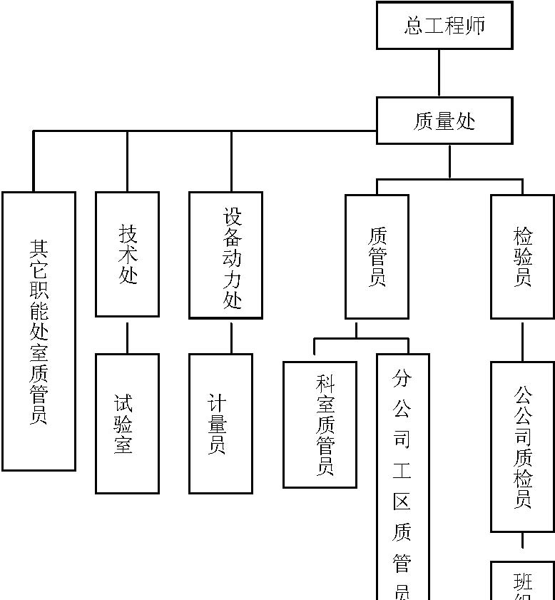
班组质检员
图 7-1 质量保证体系图
7.2.2 质量控制程序
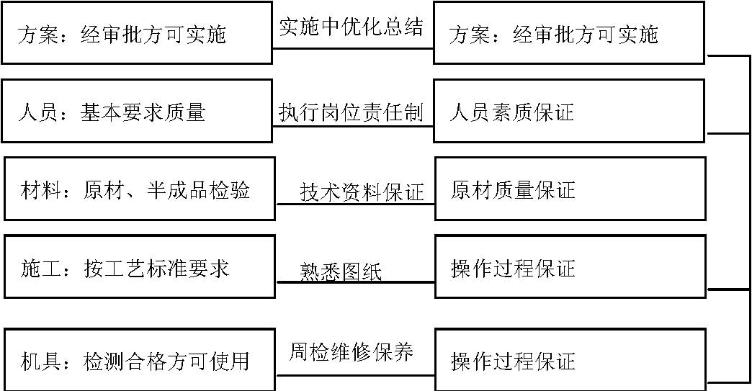
产品质量保证
图7-2 质量控制程序图
7.2.3 过程质量执行程序
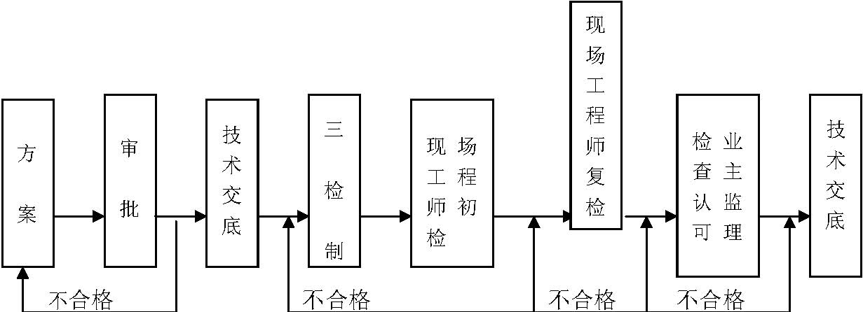
图7-3 过程质量执行程序图
7.2.4 质量保证实施原则
项目在质量总体策划后编制项目质量计划，经项目经理批准后实施；各分项工程经质量策划编制专项施工方案，经项目总工程师批准后实施；
从组织上安排和人员配备上做好周密布置，由主管经理把关，项目经理具体领导施工，在施工前认真做好质量安全等技术措施。加大质量管理力度，提高职工意识，发挥金广建设不断进取，永攀高峰的精神。
项目配置满足质量要求和资源工艺检测手段，将分承包单位提供的资源列入分承包合同中加以控制；
项目经理指导质量体系的运行，每季度对质量体系进行一次自检工作，由项目经理或其授权代表指导进行，以保证体系的有效性。
质量是效益的原则，在保证经济效益的同时，更注重社会效益，用最短的工期，优质的工程质量来提高公司的信誉满足用户的需要。
7.2.5 材料进货检验；
进入施工现场的原材料、半成品必须具有质量合格证或检验报告，及时填写材料进货检验记录。
需要做复试的材料，进场后必须会同监理单位，按照规定及时现场取样，到检测部门进行复试。
技术负责人负责对检验结果的审定，提出评定和处理意见，并报项目经理批准实施。按规格、批量记录试验结果并保存有关资料。
对不合格的材料坚决不准进场，同时要注明处理结果和材料去向。对不合格材料的处理应建立台帐。
7.2.6 加强过程控制
严格执行国家现行规范、标准及企业的各项规定，严格按照设计要求组织施工。
每个分项工程开工之前,要严格按工艺标准要求对操作班组进行技术、质量交底。
工程施工实行“三检制”， 认真抓好班级的自检工作，设立专职质检员，督促班组的自检及填写自检记录。
分部分项工程完成后，分包单位组织自检和工序间的交接检查，不合格的分项或分部，不经返修合格不得进行下道工序的施工。
分项工程或分部工程自检达到合格后，填好报验单报监理工程师检查验收；报验单附自检、交接检记录、隐蔽记录、预检记录、质量评定等资料。
严格按照“三检制”组织检查各道工序的施工质量。做到检查上道工序，保证本道工序，服务下道工序。真正做到严格控制工序质量，不合格的工序不移交。
质检人员必须严格控制施工过程中的质量，在施工过程中严格把关，不得隐瞒施工中的质量问题，并督促操作者及时整改。
做好沉降观测，严防基础出现不均匀沉降和底板裂缝、渗漏现象。
7.2.7 不合格分项处理的规定
施工中如出现施工质量严重不合格，不得擅自进行处理，必须及时汇报，由总包方会同建设单位、设计院、监理制定处理方案。施工方必须严格按照处理方案进行返修，并将处理结果报总包方质检部门复查，复查达不到合格的应重新处理，直至达到合格为止。
凡因施工不当造成的一切后果，包括经济损失，一律由施工责任方自负。
施工中出现质量事故，必须按规定填写质量事故报告单，并及时上报总包方质检部门。
出现质量事故时，必须认真对待，严格按照三不放过的原则，追查责任者、事故的经过，对责任者进行严格处理。
7.2.8 质量保证资料管理规定
质量保证基础资料，由分包单位负责填写、整理、报总包方质检站，并严格执行地方行业标准。各种质量保证资料，必须与施工同步进行，不得后补，以保证资料的完整、真实、整齐。总包方质检站将会同技术部定期对各分包方进行资料查验。
分包单位质检组，必须编制每周质量检查计划，并列出检查标准的依据，严格按照检查计划进行控制检查、评定。
质量评定资料必须统一，格式要标准化，严格按照《建筑安装工程质量检验评定标准》进行质量检查、评定。

安全保证措施
7.3.1 安全保证体系

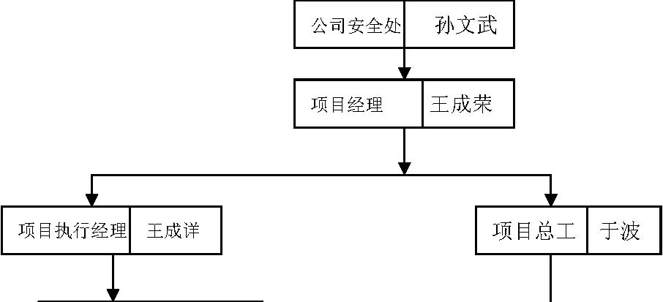
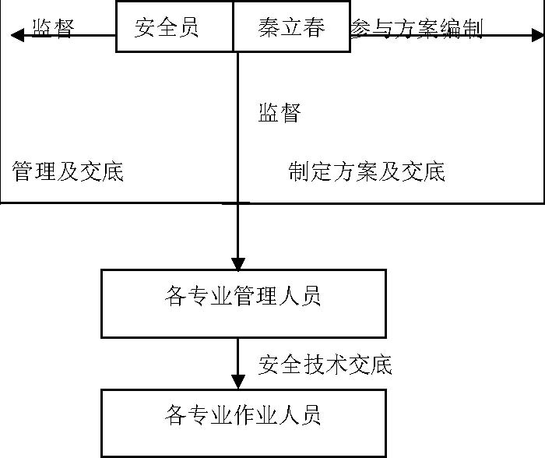
图 7-4 安全保证体系
7.3.2 安全管理制度
安全生产责任制：制定好各级人员，各职能部门的安全责任制，使企业的安全生产层层有人负责，事事有人管理，做到齐抓共管，责任分明。
安全技术交底制：根据安全措施要求和现场实际情况，各级管理人员需亲自逐级进行书面交底，经接受交底人签字确认后方可进入现场施工。
班前检查制：区域责任工程师和专业责任工程师必须督促与检查施工方、专业分公司对安全防护措施是否进行了检查。大连金广建设集团 - 103 -
脚手架、大中型机械设备、外用电梯安装实行验收制，凡不经验收的一律不得投入使用。
周一安全活动制，经理部每周一要组织现场全体人员进行安全教育，以上一周安全方面存在的问题进行总结，对本周的安全重点和注意事项作必要有交底，使广大工作能心中有数，从意识上提高警惕。
定期检查与隐患整改制：经理部每周要组织一次安全生产检查，对查出的安全隐患必须定措施、定时间、定人员整改，并作好安全隐患整改消项记录。
持证上岗制：特殊工种必须持有上岗操作证，严禁无证操作。
7.3.3 安全管理措施
在工程施工中针对工程的特点，施工现场的环境、施工方法、劳动组织、作业条件和作业环境等制定一系列的安全施工措施，预测施工安全管理要点，采取预控措施。（见表7-1）
表 7-1 安全管理措施
序 | 安全 | 安全管理措施 | 实施考核
号 | 管理
 | 要点
1 | 塔吊 | 1． 塔吊司机和信号工必须培训，并持有有关部门
 | 安装与防 | 的上岗证，方可进入现场施工作业；2． 塔吊必须装设限位装置，保证塔吊与周围建筑
 | 护及操作 | 物的安全距离；3．塔吊安装完毕经检查验收合格后方可投入运 | 公司组织实施检查组织定期监督
 | 安全要求 | 行；4．操作中遇六级以上大风等恶劣气候应停止作 | 检查
 |  | 业；5． 塔吊顶升、拆除必须有相应的施工方案，并有
 |  | 专业管理人员跟班监督；6． 在所有进入现场人员的安全技术交底中都必须
 |  | 含有注意外电高压线，清理好自己的作业面和作
 |  | 业工具这一项
2 | 脚手 | 1． 结构施工外脚手架采用948X3.5 钢管及相应扣 | 专业队伍组织实
 | 架的围护 | 件安装搭设成外挑钢管脚手架2． 脚手架外侧用密目网封闭，最底一步用安全网 | 施检查，安全环保员组织定期监
 | 与安 | 封底； | 督检查

 | 全搭设 | 2． 底层和作业层满铺跳板，并用钢丝绑扎，底层于建筑层于建筑物的空隙用翻板封闭；3．严禁在外爬上倒运模板、架料，更不能堆放；4．组织定期垃圾清理
3 | 现场安全 | 1．基坑临边支护2．楼梯及洞口周边
 | 防护 | 3．电梯井安全防护
4 | 防重物打 | 1．阳台临边内侧设防护栏杆，并用密目网全封闭；2． 楼梯口、梯段边及休息平台口必须装设防护栏
 | 击和坠落 | 杆；3． 电梯井道口、外井道口必须装设防护栏杆和安
 |  | 全平立网；4． 各种预留洞口必须加设钢筋井字盖（钢筋直径16 间距100）； 5．严禁上下交叉作业；6． 楼层防护每一层验收一次，验收后办理书面手
 |  | 续。
5 | 现场用电 | 1．现场用电实行分级配电，两级保护；2． 施工现场各种电动机械必须有产品合格证和使
 |  | 用说明书；3．电动机械操作人员必须持有相应的上岗证；4．使用临时电现场必须设置灭火器
6 | 各种 | 1．平刨各种配件应符合标准，由专业人员操作，
 | 施工机具 | 严守安全技术操作规程；2． 电锯锯片应设安全罩、挡板、滴水设施，专业
 |  | 人员应戴防护镜；3．钢筋切断机应按防板、安全罩；4． 电焊机应设防护罩、挂警告牌，专业人员须经
 |  | 专门培训；5． 乙炔气瓶、氧气瓶堆放、搬运、使用须严格执
 |  | 行操作规范。
 |  | 6． 以上电动机具均应采取保护性接零，安装漏电
 |  | 保安器。

专业队伍组织实施检查责任工程师监督检查专业队伍组织实施检查责任工程师监督检查专业队伍组织实施检查安全环保员组织定期监督检查专业队伍组织实施检查安全环保员组织定期监督检查
7.3.4 组织安全教育加强安全检查
安全教育体系
图 7-5 安全教育体系
2．安全检查程序（见表7-2） 表 7-2 安全检查程序

文明施工保证措施
7.4.1 施工现场文明施工和环境保护管理规定

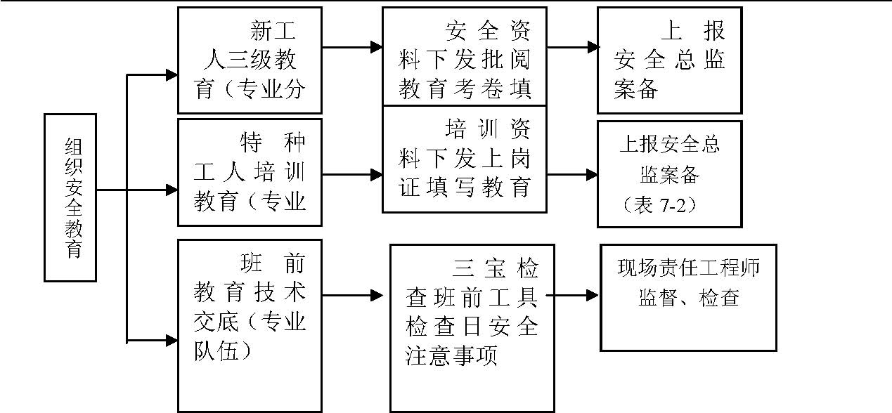
检查内容 | 检查形式 | 参加人员 | 考核 | 备注
分包安全管理 | 定期 | 安全总监 | 月考核记录 | 检查分包单位自检记录
外脚手架 | 定期 | 安全总监会同责任师 | 周考核记录
三宝、四口防护 | 定期 | 安全总监会同责任师 | 周考核记录
施工用电 | 定期 | 安全总监会同责任师 | 周考核记录 | 分公司月检
垂直运输机械 | 定期 | 安全总监会同责任师 | 周考核记录 | 分公司月检
塔吊 | 定期 | 安全总监会同责任师 | 周考核记录 | 分公司月检
专业人员的行为和施工作业层 | 日检 | 责任师会同责任师 | 日检查记录 | 现场指令限期整改
施工机具 | 日检 | 专业队伍自检 | 日检查记录 | 责任师检查自检记录

施工现场必须落实环境与安全生产责任制，成立由工程项目负责人为首的环境与安全生产领导小组，配备专职安全环保员、文明施工监督员、工会监督员。
施工现场周围进行封闭，主要出入口设置统一式样的灯箱大门（高度不低于4.8m， 宽度不小于6m。），大门顶部要有大连金广建设集团有限公司字样和企业标识，两侧要有
规范标语。大门上要悬挂彩旗和安全旗。
3．大门内侧要设“五牌一图”（即工程概况牌、管理人员名单及监督电话牌、消防保卫牌、安全生产牌、文明施工牌和施工现场平面图）。施工现场内设置统一的安全标语及警示标志，以告诫和提醒施工人员重视环境与安全生产。
4． 施工现场应做到文明施工，工完场清。按区域划分，分工负责，随时清理废物、积水。脚手板、斜道板和交通运输通道，应随时清扫。生产期间产生的各种残废料、闲置设施及施工用具不许停放或堆放现场，要及时清运出场。
5．施工现场经常保持整洁卫生，道路平整坚实、畅通，并有排水设施车辆出入现场要清理干净，不许夹带泥砂污染市政路面，各种车辆所运输的砖、水泥、砂子、残土等散装物料不许超载，要采取遮盖措施。车辆运输必须遵守交通要求，严禁跑、冒、撒、漏。一旦发生要尽快清扫，施工垃圾要及时排出。
6．施工现场和临时道路应采用硬覆盖，并经常洒水，防止扬尘。施工垃圾统一集中在垃圾堆放点，及时清运。水泥等粉细散装材料应采取室内封闭堆放，或严密遮盖，卸运要采取有效措施，减少扬尘。
7． 施工现场遵照《中华人民共和国建筑施工场界器械音限值》（GBI2523-90）制定降噪音的相应制度和措施，减小噪音污染。
8．所有施工现场必须设置围挡，要逐步采用钢围挡，围挡高度为2.5m。现场周围已具备公共围挡式围挡的，要平整、粉饰、美化。
9．场区内建筑材料、构件、料具要按总平面布局分类存放，要摆放整齐，归方码垛，并设置标识。物资仓库要做到物品摆放整齐，品种标志清楚，易燃易爆物品要做到安全保管和使用。
10 ．凡在城区内及郊区、县主要街路的在建工程必须采用安全部门认、符合国家标准的密目网防护，要采用钢脚手外架内网搭设，实行主体工程满遮挡，达到立面平整，防护严密。基坑及“四口、五临边”的防护栏杆必须采用红白相间钢脚手架防护。施工现场未经部门批准，不准擅自毁坏公用树木和绿地，要充分利用出入口内外侧及生活区场地栽种草木美化场区环境。
11．施工现场的作业人员要统一服装，管理人员统一服装和胸卡，实行规范化管理。凡在建的施工现场要做到统一标语、标志警示醒目。施工现场搅拌机、卷扬机棚要统一制式，结构要美观大方。卷扬机钢丝要设置过路保护。
12 ．施工现场要建立施工不扰民措施，严禁噪声扰民，禁止在规定的时间内（22 时至次日6 时）施工作业，要严格遵守国家环保规定，合理安排工期，控制噪声作业。特殊原因要求急需连续施工作业的，报请环保部门批准后方可施工。
13 ．施工现场不准焚烧有毒、有害物质。城区内在建工程严禁熔化沥青、油漆等，防水工程要采用新型防水材料，熔化沥青时必须使用具有消烟除尘的熔化设备，以避免有害烟尘对施工人员的他人的伤害。
14． 使用水泥砂浆、混凝土搅拌等施工作业的，必须设沉淀池，防止污水外溢和随意排放，造成污染。
7.4.2 施工用电安全管理规定
施工现场必须有安全用电的管理制度。
配电箱采用统一形式配电箱，箱的门、锁齐全；严禁缺门或开门用电，刀闸开关护盖要齐全，保险丝严禁用铜、铝丝代替钢丝。所有动力设备必须达到一机一闸一漏控制，不准一闸多用。箱内必须装设漏电保护器，箱内不得有杂物，箱要防雨，外壳要接零或接地保护，不能挂在电线杆或树木上。要达到三级配电二级保护（采用TN-S 系统）。
架空导线必须采用橡胶绝缘导线，设在专用电杆上，严禁架在树木、脚手架上。配电线路必须使用五芯电缆。
室内配线必须采用塑料护套绝缘导线，并用瓷瓶敷设；进户线过墙应穿管保护，室外端应采用绝缘子固定。
在建工程与临近高压线要保护安全距离：1kV 要大于4m，10kV 要大于6m，35kV 要大于8m。并要采取隔离措施。
用电档案《施工用电组织设计》、接地阻值摇测记录，电工巡视记录齐全，并由专人管理。
购买的漏电保护器必须符合国标（GB6829-86）《漏电电流动作保护器》的标准。并有省技术部门核发的安全制造许可证，出厂产品合格证。购置的漏电保护器应加强保管，存放在干燥通风库内，要入库建帐，健全发放领取手续。
使用漏电保护器时在不影响线路、设备正常运行的条件下，应选用漏电动作电流和动作时间较小的漏电保护器。选用时，应满足保护范围内线路、用电设备相（线）数要求。保护单相线路和设备时，应选用单极二线或二极产品；保护三相线路的设备时，应选用三极产品；保护三相又有单相线路和设备时，应选用三极四线或四极产品。
安装漏电保护器时，检查产品合格证、认证标志无误，试验装置动作正常，方可投入使用。发现异常应立即停止安装。
漏电保护器保护范围是独立回路不能与其他电气线路连接；一台漏电保护器容量不够时，不能两台并联使用，应安装符合容量的漏电保护器。
安装漏电保护器后，不能拆掉或降低对线路、设备的接地或接零保护措施。安装时要注意区分线路上的工作零线和保护零线，工作零线应接入漏电保护器，并穿过漏电保护器的零线电流互感器。经过漏电保护器的工作零线不能作为保护零线，保护零线不能接入漏电保护器。
不能用一台漏电保护器同时保护2 台以上的电器设备或工具，必须设置独立的漏电保护器。
运行中的漏电保护器发生动作后，应查找原因排除故障后，方能合闸操作，禁止带故障强行送电。漏电保护出现故障，应更换合格的产品。
漏电保护器的安装和检查，应由电工负责进行。对电工人员应进行漏电保护器原理、结构、性能、安装、检验等知识的培训考核。
7.4.3 易燃易爆、有毒物品安全管理规定
存放易燃易爆、有毒物品的库房应远离其他建筑物，通风要良好，库房周围应有围墙和大门，设有预警系统，并定期检查，确保有效。
严禁在存放易燃、易爆、有毒物品的库房内住宿、开会，严禁闲人进入库内，遇有特殊情况，需有领导批准，由保管员配合方可进库。
库区内必须设醒目的“严禁烟火”大字标语，任何人不得把火种、易燃物品、铁器等带入库内。配备充分、完好、合格的消防器材并设置在明显方便的地方。
库内所有电器设备，必须采用密闭防爆型设备，夜间停电应用手电筒，不准用明火灯。
雷管、炸药、导火索等其他易燃易爆物品，必须分别存放在专用库中，不得混放或随意乱放，存放电石要注意防潮。保管人员必须具备易燃易爆、有毒物品的安全管理知识，并建立严格的收发、登记、清点、回收、检查制度。
库内不准同时存放性质相抵触的爆炸物品和其他物品，存放数量也不准超过规定的储存数量。散放易燃、易爆物品的场所，应严禁烟火，并调协明显的禁火标志。
油漆原料、稀释剂，应由专人妥善保存管理，注意防火，油纱必须放在桶内，不得乱抛。处理废汽油、煤油、松节油、油漆或酸废物时，必须有审批手续，并由有处理经验的人员负责。
7.4.4 门卫管理规定
门卫人员要统一佩带工作标志，应设立坚固美观的值班室，值班人员必须紧守岗位，严格执行出入门检查登记制度，记录好每天的值班日记。外来人员必须进行登记方可出入，机动车辆出入大门接受停车检查。
严格执行值班人员五不准“不准睡觉、不谁会客、不准看电视、不准喝酒、不准打扑克”等娱乐活动。
凡出入人员携带工具、材料等物品，必须持有领导签发的《物品出入证》方可出入。
做好现场“防火、防冻、防毒、防滑、防爆”工作，现场配备好防火器材，发现火灾时应立即报警，并报告单位领导处理。
7.4.5 宿舍管理规定
施工现场任何人未经主管领导批准，严禁留住外来人员。
宿舍内严禁私自乱接，乱拉电线、插座，严禁使用电炉子等电器，违者没收电气设备。
宿舍内严禁使用液化气罐做饭，违者没收炊具。严禁躺在床铺上吸烟，吸烟到指定地点，烟头不许乱扔，必须熄灭扔入垃圾桶内。
宿舍及各班组分担区必须保持清洁，不得有污水、垃圾。每日上工前必须指派专人清扫干净。
工人宿舍门窗符合标准、床铺搭设合理、物品摆放整齐、遵守宿舍管理制度，健康条件良好，要建立健康值班制度。每间宿舍不得超过20 人。宿舍要保暖、采光、通风并具有防暑、防毒、防蚊虫等防护措施。
宿舍及周边不得随地大小便，不准乱倒污物，不准堆放杂物，污水、垃圾集中堆放，及时清理。各班组监护好各自分担区。
全体住宿人员要自觉遵守宿舍管理规定，增强安全、健康意识，维护整体住宿人员利益。
厕所要设置合理，应有专人管理，健康清洁，定期进行消毒。设专人负责，做到厕所外无随地大小便，厕所内无粪便外溢、无蝇蛆、脏水。要有消毒措施。
生活区宿舍、食堂门前必须设置带盖垃圾污水桶，严禁残汤剩饭和污水乱泼乱倒。
7.4.6 食堂健康管理规定
食堂要干净清洁，食堂的灶台、墙壁要粘贴瓷砖（高度不低于1.6）,食堂内要吊棚，打水泥地面，墙面刷白涂料。生火设施一律采用液化气罐或电加热器，设排气设施。
炊事员每年必须经市防疫部门体检，持《健康证》方可从事食堂工作。保持个人健康，身着白大褂，头戴健康帽。
食堂内要保持健康清洁，生熟食品和餐具分管、分用。餐具要定期高温消毒，门窗和排气孔安装纱网，防止“四害”进入。
餐后要及时清理食堂内外健康。各类粮食、蔬菜要分类摆放在储藏室架子上，做到整洁有序。
食堂工作人员下班后应及时将门上锁，防止坏人入内，确保食品安全，保障施工人员的身体健康。
各种电器炊具要配备漏电保护器。夏季防暑期，食堂炊事员必须保证24h 工人饮用开水。
伙房等烟囱，必须符合环保要求，烟尘排放黑度达到林格曼1 级以下。
7.4.7 消防工作管理规定
项目部必须建立安全防火工作领导小组。由项目经理亲自主抓，并配有一名专（兼）职安全防火干事具体负责日常工作。
健全安全防火规章制度。挂牌施工，责任到人，定期检查，严格奖罚，做好记录。对限期内难以整改的各种隐患，必须采取果断措施死看死守，绝对保证不发生任何问题。
对新进工人，一定要先培训教育后上岗工作，并签定《安全生产责任状》，否则不准进场工作。
按照上级有关规定，每200 延ｍ或50 延ｍ设置与作业性质相适应的灭火器5 个，灭火锹、钩、沙箱、三角水桶各5 个，并配有蓄水池一个，水龙头多处；每2000 延长米设消防井（栓）1 个，水龙头多处。超过7 层以上，应设有足够扬程的高压水泵（枪）3～5 个。
易燃易爆库应设在施工现场和生活区30m 以外的地方，设专人主管并配有明显的警示板牌和足够的灭火器材。易燃易爆作业，必须执行公安部、国家消防局制定的“十不准”。否则，不准作业。
现场作业，生活用火，必须执行按级动火审批制度，办理动火证后方可动火，安全、环境检查管理处设有专人主管，配有足够的灭火器材。

成品保护措施
7.5.1 组织保证措施
管理组织图建立岗位责任制和质量监督制度，明确分工职责落实施工质量控制责任，各岗位各行其职。
7.5.2 材料保证措施
进入工地的各种材料及半成品要有出厂证明及合格证书，并及时做好复试，两者对口后方可施工。
7.5.3 加强成品保护
对于窗台周边、窗台板、建筑物装饰线等易损坏的部位设专人分层负责成品保护工作，制定正确的施工顺序，根据情况采取护、包、盖、封防护。
作好工序标识工作在施工过程中对易受污染、破坏的成品、半成品标识“正在施工，注意保护”的标牌。

××省第××建筑-科技馆施工组织设计

工程概述
××省科技馆工程是一项造型新颖、构思独特、具有浓厚现代特征和文化气息的大型公共建筑，该工程外观特点鲜明、构造复杂，是继省速滑馆、省电视塔、省图书馆之后又一大型公用建筑，堪称我省标志性建筑，由于工程设计起点高、功能齐全，影响大，已受到全省各界人士的广泛关注。
该工程位于××河北岸××开发区，场地总占地面积50000m，总建筑面积24782m， 建筑高度42 m。分为主展厅、球幕影院、报告厅三个主要功能区，螺旋攀升的弧形幕墙将主展厅采光顶、球幕影院屋盖连为整体结构，同时形成建筑共享大厅。
主展厅为地下一层，地上三层，局部有夹层，层高6m、7m， 主要柱网尺寸12m×15m， 采用无粘结预应力梁框架结构体系。球幕影院主体为混凝土框架结构体系。斜向框架支撑看台，屋盖结构采用两层钢网架与球幕影院裙房曲面钢网架连为一体。主展厅采光顶为螺旋扭面，弧形幕墙为鼓面的一部分采用钢管节点相贯焊接的钢桁架组成拱架结构。
外墙300 厚陶粒混凝土与保温铝板，内墙200 厚陶粒混凝土砌体。
主体外装修一层部分墙面采用无框透明玻璃，花岗岩石材饰面，铝单板实体幕墙及折面点式玻璃幕墙，铝百叶及穿孔铝板饰面包至顶棚梁下。
地下室防水除要求结构达到自防水混凝土外，底板、侧墙及室外顶板均为外防水做法，采用三元乙丙防水卷材加刚性防水，屋面防水为一级防水，屋面排水均为内排水系统。

施工部署
2.1 施工流水段的划分及流水施工方式
为了保证各工序合理有序地进行施工，达到均衡生产的目的，采取分段流水施工方式，根据本工程的结构特点及利于施工的原则，将该工程划分四个施工段。即以主展厅G、E 轴为界划分为Ⅰ、Ⅱ 、Ⅲ 三个施工段，将球幕影院划为第Ⅳ施工段，主体施工时按施工段组织平行流水作业，水电、预应力等其它分项工程与土建穿插施工。
2.2 施工组织
本工程将全面实行项目法施工， 工程项目管理是以高效率地实现项目目标为目的,以项目经理负责制为核心,以项目合同和成本核算制为主要内容,并对工程项目进行全过程,全方位的计划、组织、协调、控制的管理制度。
项目经理部将依据建设单位要求和公司对项目的规划和决策,具体制定和实施总体方针目标，包括工期、质量、安全等，项目经理部将接受省建一公司的方针目标考核。项目经理部除接受省建一公司的目标考核外，同时项目经理部还将接受建设单位和社会各方的监督和检查， 最终为项目实现目标管理提供保障。
按照公司项目管理组织条例,本项目经理部将在公司总部的控制和协调下进行本工程的施工管理。
在管理模式上严格按照ISO9002 质量体系运行，发挥总包单位的优势，积极为用户服好务，保证干出一个信誉工程、满意工程、良心工程。
2.3 钢结构施工设备
钢结构吊装设备将采用两台16t 轮胎式起重机、一台10t 轮胎式起重机、一台70t 汽车吊和一台45t 汽车吊。钢结构制作时采用一台自动焊机、14台直流电焊机，两台自动切割机及数控相贯线切割机等。
2.4 施工重点
本工程平面形状不规则，立面形式多变，曲线、弧线较多，给测量定位放线带来较大困难。
江北地下水位很高，科技馆工程的地下防水工程是满足使用功能的关键。
一层主展厅地面面积较大（5000余平方米），地面的平整度、防裂缝成为地面工程施工质量的关键。
钢结构构件较长、焊缝较多，均为相贯连接且钢结构为曲线立面，其制作和安装是钢结构质量控制的关键。

主要分项工程施工方法

工程测量
3.1.1 施测步骤测量工作的原则是先整体后分部，高精度控制低精度。
布设建筑方格网 将基础施工阶段标定的主轴线I 轴向东西两端延长至自然地面上，并将A 轴和K 轴向南北方向上外延，组成建筑方格网。 此方格网四角组成一个180m×150m 的矩形，此网分为a：初设点位，b： 埋石 c： 用全站仪精确到测定角度和边长，d:测量平差，e： 按设定坐标在标石面上标定其准确位置。
此四点与已知标高点组成闭合水准网。用精密水准仪测定其高差，平差后，求出多点的绝对高程，这样，它们即可作为施工阶段的已知坐标点，也是引测标高的水准点。
3.1.2 测量方法的选择轴线放样以直角坐标法辅以极坐标法，在曲线的测设上，大半径的曲线，采用极坐标法辅以四分法测设曲线各点。个别区段采用编角法测设曲线。小半径曲线的极坐标法为主测设曲线。多曲线的主点（始点、中点、终点）要事先用全站仪定出，细部放样要与此三点吻合。实际上， 此三点起了主控点的作用。
为了进行现场放样，各种放样数据要事先算好。并经仔细检核无误后，打印，作为指导放样的依据，这些资料包括以下几种表格：
直线轴线（主轴线）的交点坐标表；
各曲线及圆心坐标表；
平曲线元素表；
平曲线主点放样元素表；
极坐标法放样数据表；
偏角法放样数据表；
切线支源法放样数据表；
单据设计坐标表；
单据放样数据表；
方格网点成果表；
坐标点成果表；
曲线各点设计坐标一览表。

表3-1 控制点坐标表
点号 |  | 坐标
点号 | X |  |  | Y
N2 | 807.487 |  |  | 955.846
N2 | 941.288 |  |  | 973.719
N2 | 916.493 |  |  | 917.155
N2 | 932.561 |  |  | 970.933
N2 | 885.676 |  |  | 896.756
 | 877.835 |  |  | 966.618

表3-2 直线轴线交点坐标表
轴 | 间 | ① |  | ② |  | ③
线 | 距 | X | Y | X | Y | X | Y
A | 0 | 206931.493 | 291869.155 | 206916.493 | 291869.155 | 206901.493 | 291869.155
B | 6 | 931.493 | 875.155 | 916.493 | 875.155 | 901.493 | 875.155
C | 12 | 931.493 | 887.155 | 916.493 | 887.155 | 901.493 | 887.155
D | 12 | 931.493 | 899.155 | 916.493 | 899.155 | 901.493 | 899.155
E | 12 | 931.493 | 911.155 | 916.493 | 911.155 | 901.493 | 911.155
F | 12 | 931.493 | 923.155 | 916.493 | 923.155 | 901.493 | 923.155
G | 12 | 931.493 | 935.155 | 916.493 | 935.155 | 901.493 | 935.155
H | 12 | 931.493 | 947.155 | 916.493 | 947.155 | 901.493 | 947.155
J | 12 | 931.493 | 959.155 | 916.493 | 959.155 | 901.493 | 959.155
K | 7.2 | 931.493 | 966.355 | 916.493 | 966.355 | 901.493 | 966.155
合计 | 97.2 |  | 97.200 |  | 97.200 |  | 97.200

表3-3 圆心设计坐标表
圆心编号 | 间距 |  | 设计坐标
圆心编号 | S | X | Y
01 |  | 839.193 | 922.755
02 | 154.600 | 993.793 | 922.755
03 | 20.000 | 993.793 | 942.755
04 |  | 854.593 | 902.755
05 | 87.162 | 893.493 | 980.755
06 | 64.227 | 841.714 | 942.775
07 | 23.100 | 851.109 | 921.672
08 | 17.581 | 810.193 | 935.455
09 |  | 993.793 | 928.155
010 | 6.353 | 988.789 | 932.069
011 |  | 897.193 | 901.255
012 | 15.935 | 900.893 | 916.755
013 | 15.935 | 900.743 | 929.955
014 | 12.935 | 898.193 | 942.655
015 | 10.555 | 893.393 | 952.055

表3-4 平曲线主点元素表
圆弧编号 | 圆心编号 | 半径R | 扇面张角β | 左边方位角αL | 右边方位角αR | 弧长L | 弦长C
I | 01 | 102.600 | 56o38'31'' | 328o30'20" | 25o08'51" | 101.429 | 97.349
II | 02 | 102.600 | 56o38'32" | 154o38'31" | 211o29'40" | 101.429 | 97.349
III | 03 | 124.700 | 67o04'08" | 155o54'33" | 222o58'41" | 145.970 | 137.778
IV | 04 | 60.750 | 53o37'23" | 75o10'05" | 128o47'28" | 56.856 | 54.803
V | 05 | 82.450 | 40o12'50" | 111o21'07" | 151o33'58" | 57.869 | 56.688
VI | 06 | 9.800 | 360o | 180o00'00"
VII | 07 | 6.500 | 360 o
VIII | 08 | 51.500 | 65o33'14" | 327o41'24" | 33o14'38" | 61.575 | 55.761
IXX | 09 | 109.350 | 11o45'36" | 196o24'47" | 208o10'23" | 40.841 | 22.405
XI | 09 | 110.250 | 21o20'49" | 162o39'07" | 183o59'56" | 58.923 | 40.839
XII | 011 | 48.000 | 29o00'00" | 309o56'42" | 338o56'42" | 22.444 | 24.036
XIII | 012 | 48.000 | 29o00'00" | 317o37'16" | 346o37'16" | 41.076 | 24.036
XIV | 013 | 48.000 | 29o00'00" | 328o03'04" | 357o03'04" | 24.295 | 24.036
XV | 014 | 48.000 | 29o00'00" | 339o30'47" | 8o30'47" | 24.295 | 24.036
XVI | 015 | 48.000 | 29o00'00" | 354o08'28" | 23o08'28" | 24.295 | 24.036
XVII | 03 | 119.700 | 26o29'55" | 193o28'43" | 219o58'38" | 55.360 | 54.868
XVIII | 03 | 112.400
XVIII | 03 | 118.400

表3-5 园曲线偏角法放样数据表 （本表适用于全站仪放样）
轴线 |  | 圆心角 |  | 偏角 | 弦长
交点 |  | °′″ |  | °′″ | M
B11 | 0 | 00 00 | 0 | 00 00 | 0
B10 | 5 | 3 00 | 2 | 45 00 | 11.966
B9 | 14 | 13 48 | 7 | 06 54 | 30.891
B8 | 21 | 07 19 | 10 | 53 39.5 | 45.710
B7 | 28 | 00 50 | 14 | 00 25 | 60.365
B6 | 34 | 54 21 | 17 | 27 10.5 | 74.701
B5 | 41 | 47 53 | 20 | 53 56.5 | 88.967
B4 | 48 | 41 24 | 24 | 20 42 | 102.810
B3 | 55 | 34 55 | 27 | 47 27.5 | 116.282
B2 | 62 | 28 27 | 31 | 14 13.5 | 129.334
B1 | 67 | 04 08 | 33 | 32 04 | 137.778
累计 | 67 | 04 08 | 33 | 32 04 | 137.778
3.1.3 定位放样的程序
在建筑方格网的四条边上分别标定主轴线的1、2 、3、轴和A、F、K轴。此六条轴线共12 个，要埋设混凝土打桩，永久保存，长期使用。并在地面上旋出轴线。
将圆心04、05、06、07、08 放样到实地，以便用极坐标法（ 以圆心为极点）对它们所属的圆弧进行放样。

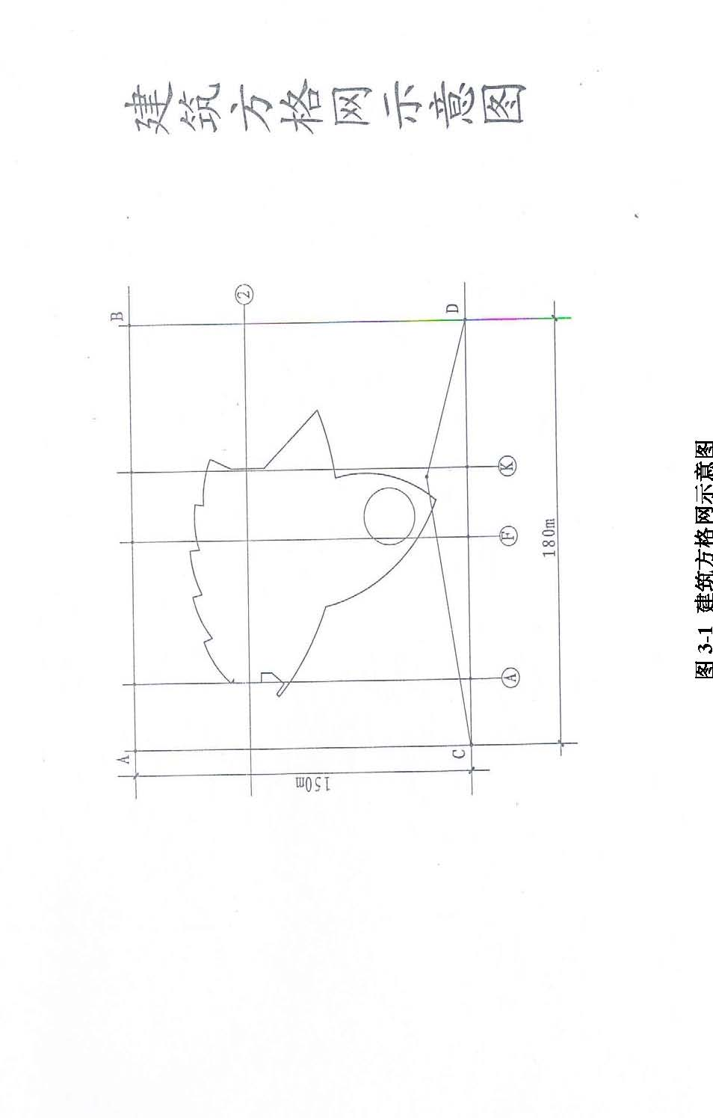
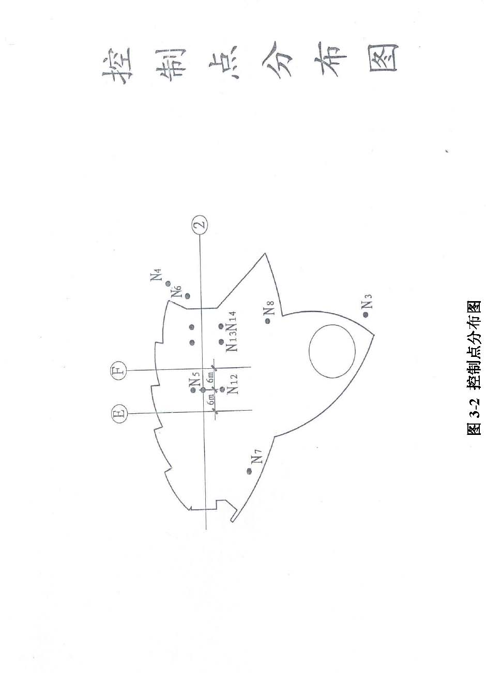
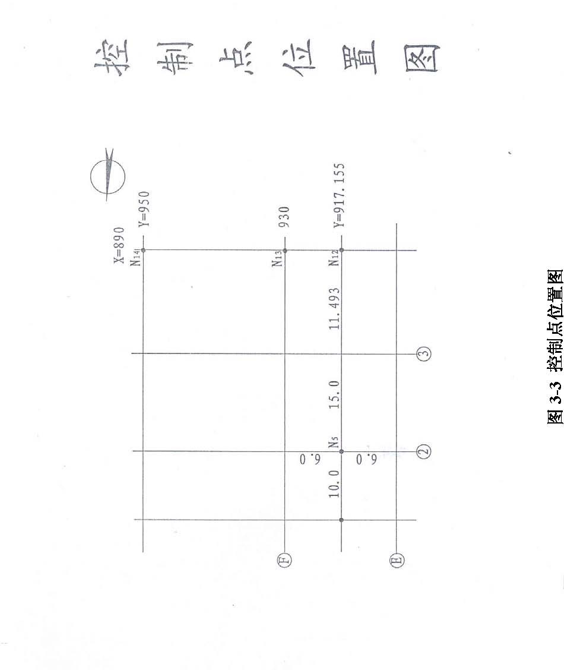
对圆曲线Ⅲ进行放样。
对圆曲线Ⅰ、Ⅱ进行放样。
根据施工进度安排，对其余各圆，各轴线进行放样。
各细部尺寸放样。
3.1.4 测量质量保证措施测量工作的质量直接涉及到工程质量，因此，测量的各程序，各环节都要按照误差限差和精度要求进行工作，并把对自已的精度要求定在高于规范要求的前提下，才能取得高质量的测量成果，对于超出限差要求的和没有满足规范规定的成果，一律重测，直到满足要求为止。 本工程采用《城市工程测量规范》。
3.1.5 测量成果的保存和整理
每一次测量工作，每一个数据，每一项成果，都要以文字和图片的形式予以保留。
记录应按要求填写，上交监理和建设单位存档，并留底，自留。项目经理部和责任公司各一份。
重要数据要打印存档。
按分部分项工程分检整理，装订成册，妥善保管。

模板工程
模板工程是混凝土结构工程的重要组成部分，模板及其支架必须具有足够的强度、刚度和稳定性，确保工程结构和构件形体几何尺寸及相互位置的正确性。同时还应装拆简单，便于施工。
圆柱模板将采用定型玻璃钢模板及定型柱头模板，厚度7mm， 模板加固采用钢板带柱箍，厚度5mm， 宽度60mm 螺栓连结（ 见图3-5 园柱模板示意图、图3-6 柱头定型模板示意图）。
矩型柱模板采用竹胶模板拼装，型钢加固，中间设对拉螺栓。
柱校正时沿四角加3 分钢丝绳与地锚连接，用紧线器进行柱模垂直度校正。
（3） 现浇混凝土梁、板模板采用竹胶大模板拼装。为加快模板周转和施工速度。梁板模板采用早拆支撑体系。
当梁跨度大于4m时，梁底模板应起拱，跨中起拱高度为梁跨度的1 ／1000～3／1000。
为保证模板接槎平整、接缝严密、不漏浆，模板接缝用塑料胶带粘接。
竹胶模板加固木方的选材：落叶松，用压刨加工保证其平整度。
楼梯模板：楼梯踏步模板采用专利技术－整体定型工具式楼梯模板。该模板由塔吊吊运，安拆方便快捷，整体刚度好，浇出的楼梯踏步几何尺寸标准，混凝土表面光滑。（见图3-7 工具式楼梯模板图）
预埋铁件的固定：采取在模板上钻孔，用短螺栓将预埋件固定在
（2） 钢筋制作加工采取集中下料、机械加工的方法。加工前对钢筋进行外观检查，其表面必须洁净，无损伤，油渍，铁锈等。
（3）钢筋连接 框架竖向钢筋（直径≥22mm）连接采用电渣压力焊；水平钢筋（ 直径≥20 mm）连接采用手工电弧焊接。

钢筋工程
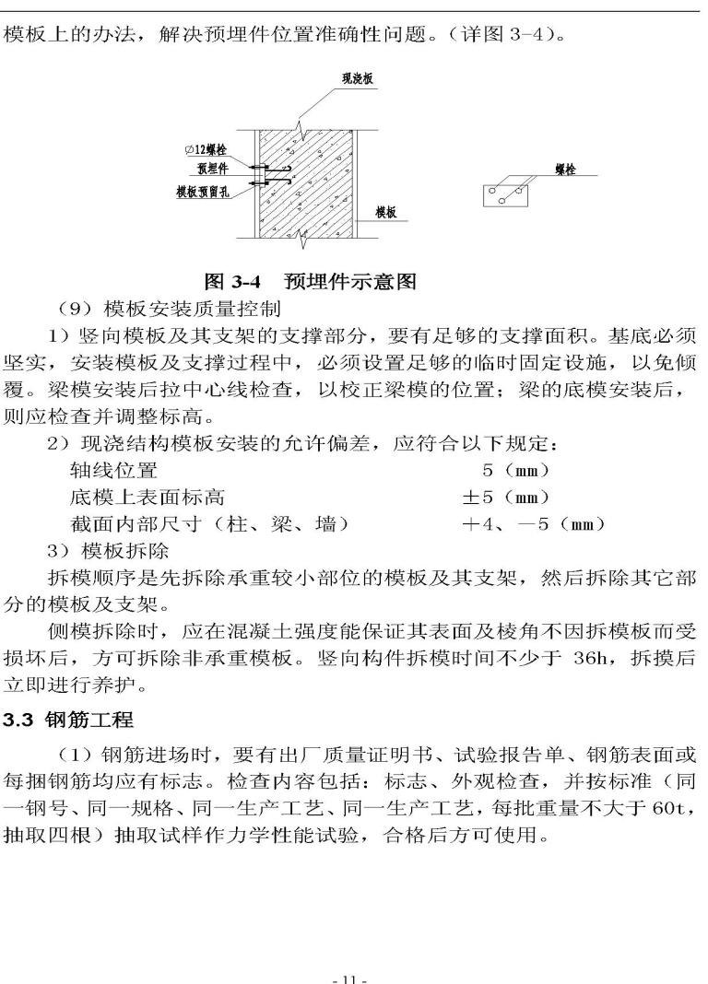
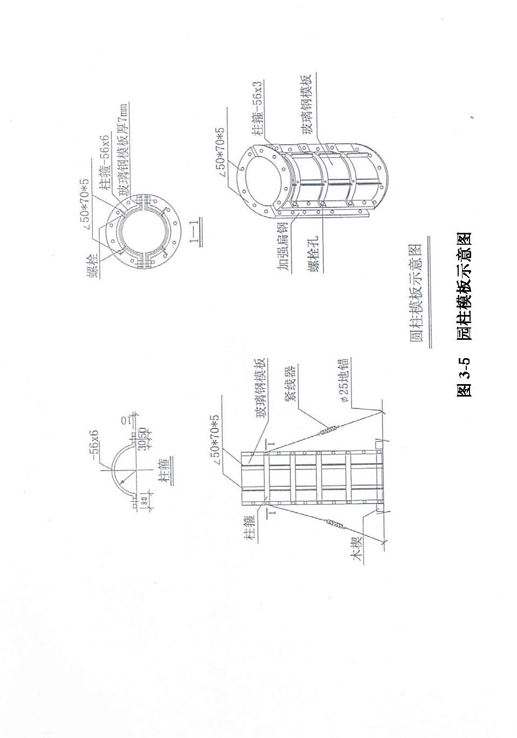
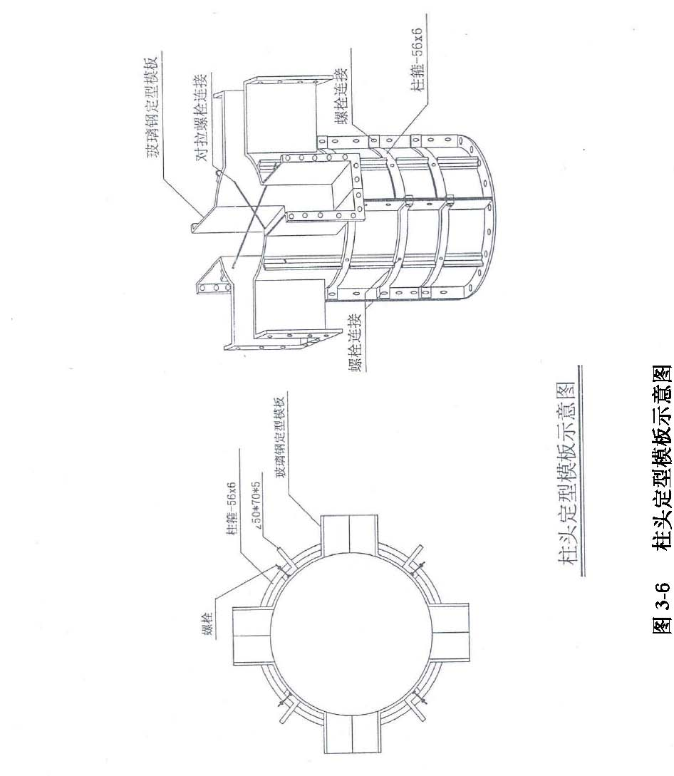
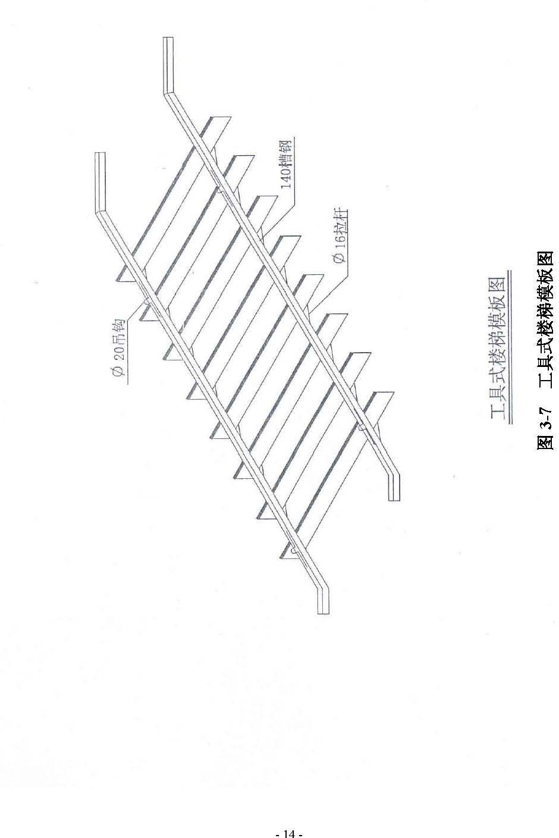
采用电渣压力焊施工前检查上下钢筋，保证其端头垂直，断面平整，上下钢筋轴线侧移不超过0.1 倍钢筋直径，同时不大于2mm，接头处弯折不大于4 度，施焊时电流、电压稳定迅速下压，保证焊液各方向均匀，焊完2 分钟，待接头冷却后再卸下卡具。
钢筋安装
钢筋骨架安装时按施工图纸的几何尺寸控制形体尺寸。加工尺寸必须准确，组装前按照图纸标注的尺寸检查配筋尺寸、放置的位置。

混凝土工程
混凝土施工采用设置现场集中搅拌站，泵送混凝土的方法，后台上料采用自动计量装置来控制配合比的准确性。为提高混凝土的早期强度， 加快模板周转，在泵送混凝土中按比例掺早强型泵送剂。
3.4.1 准备工作
技术准备：做好技术交底、原材料的试化验、配合比的委试工作。
浇筑前的检查：检查模板、支架、钢筋及预埋件、模板的强度、刚度；标高、位置、结构截面尺寸；预留拱度、支撑系统、支撑与模板结合处的稳定性。钢筋与埋设件规格、数量、安装的几何尺寸与位置、以及钢筋接头等是否与设计要求相符，对于已变形和位移的钢筋应及时校正。浇筑混凝土前，应清除模板内的垃圾、木片、泥土等杂物，确保模板内干净，将钢筋上的污染物清除干净。模板预留孔洞堵塞严密，以防漏浆。脱模剂涂刷均匀。
3.4.2 泵送混凝土的拌制拌制混凝土的各种原材料质量应符合配合比设计要求，严格按试验站的设计配合比进行计量，泵送混凝土的配合比：骨料最大粒径与输送管内径之比≤1∶3，砂率控制在40％ 。并严格控制水灰比和坍落度。投料顺序：石子→水泥→砂子→泵送剂→水充分搅拌，搅拌时间不少于3 分钟。
3.4.3 混凝土的浇筑
混凝土的浇筑顺序由远而近，先浇筑柱子混凝土，再浇筑梁板，同一区域的混凝土按先浇竖向结构后水平结构的顺序，连续浇筑、分层振捣。当不允许留施工缝时，区域之间、上下层之间，浇筑间歇时间不得超过混凝土的初凝时间。
浇筑完的楼板混凝土表面，在初凝前，先用铁滚筒滚压，再用木抹子二次压抹，以防止混凝土泌水下沉产生表面裂缝。
3.4.4 施工缝的留置
柱留在梁下5cm 处，梁板留在跨中1／3 跨度内。
后浇加强带处施工缝的留置：梁板中设置网眼尺寸1cm 以内的钢丝筛网，截断混凝土，使其表面垂直，接槎时先用水冲洗混凝土表面，然后铺2~3cm 厚与混凝土内砂浆成分相同的水泥砂浆，再浇筑混凝土。（具体见图3-8）
目钢丝网焊接钢筋三角架板抗负弯筋
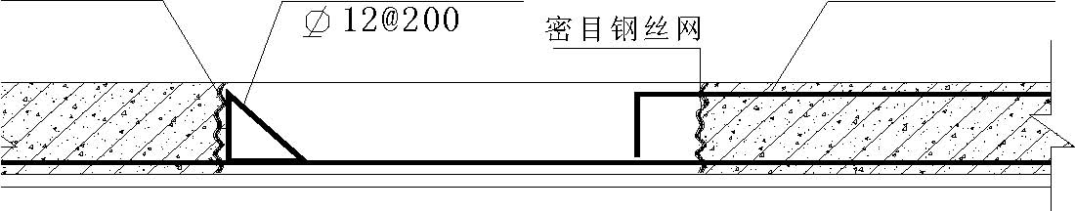
图3-8 后浇加强带处处理示意图
3.4.5 大面积混凝土楼板平整度控制在施工中先在各柱钢筋上用红色铅油作出＋500标高标记，严格控
制板底模板标高（误差在±4mm以内）。浇筑混凝土时，在柱间挂500 线，用500 线监控板顶标高。
3.4.6 混凝土的养护混凝土浇捣后，逐渐凝固、硬化、其过程主要有水泥的水化作用来实现，水化作用必须在适当温度和湿度条件下才能完成。因此为保证混凝土有适宜的硬化条件，使其在规定龄期内达到设计要求的强度并防止产生收缩裂缝，必须对混凝土进行养护。
混凝土浇筑完毕后的12h 以内，对混凝土加以覆盖和采用养护膜及浇水养护。
养护时间：对采用硅酸盐水泥、普通硅酸盐水泥拌的混凝土，不得少于7d； 对掺用缓凝型外加剂或有抗渗性要求的混凝土，不得少于14d。
浇水次数应保持混凝土处于湿润状态。
梁板混凝土比规范规定多留一组同条件养护试块，以确定预应力张拉时间。
3.4.7 混凝土质量的检验
检查拌制混凝土所用原材料的品种、规格和用量，每工作班至少两次。
检查混凝土在浇筑地点的坍落度，每一工作班至少两次。
在每一工作班内，当混凝土配合比由于外界影响有变动时，应及时检查。
混凝土的搅拌时间应随时检查。
3.4.8 混凝土试块的留置3
每拌制100 盘且不超过100m的同配合比混凝土，其取样不得少于一次。
每工作班拌制的同配合比的混凝土不足100 盘时，其取样不得少于一次。
对现浇混凝土结构，其试件的留置尚应符合以下要求：
每一现浇楼层同配合比的混凝土，其取样不得少于一次；同一单位工程每一验收项目中同配合比的混凝土，其取样不得少于一次。

预应力工程
本工程部分梁为后张无粘结预应力钢筋混凝土梁，预应力混凝土梁的混凝土等级为C 40,预应力混凝土梁中的预应力筋采用fptk =1860N/mm² 无粘结预应力钢绞线，预应力钢绞线的张拉控制应力为预应力钢绞线标准强度的70％，即σ=0.70 fptk 。
预应力工程施工与土建施工紧密配合，待土建工种绑扎完预应力混凝土梁的非预应力筋，马上开始预应力施工，待预应力混凝土梁的混凝土强度达到设计张拉强度时，开始预应力筋张拉，做到最大限度节约工期。
预应力混凝土梁施工工艺流程：
预应力筋采购与检验 预应力筋下料编束 支梁摸板绑扎梁非预应力钢筋 焊接预应力筋矢高控制点 安装预应力筋束 安装梁端螺旋筋、锚垫板 调整预应力筋矢高 绑扎楼板钢筋 安装予埋管线 隐蔽工程验收 浇筑混凝土并养护至张拉强度 预应力筋张拉及锚固 剪断梁端头多余预应力筋并用细石混凝土封头。

钢结构工程
3.6.1 技术难点
由于结构全部为钢管相贯焊接，对构件制作精度要求非常高。为达到制作的精度要求,经过技术论证，主要的技术难点是：
控制尺寸精度：这个问题贯穿于施工全过程，包括放样、下料、组对、焊接等各道工序。
控制焊接收缩和焊接变形：焊接（ 管件）长度方向收缩；焊接应力引起的各类变形，包括线变形和弯曲变形。
钢管腹杆的相贯线加工。
主桁架曲率控制。
构件长度大，安装精度要求高。
高空施工作业量大。
3.6.2 钢结构制作该工程钢结构包括弧形桁架（TRB）、彩光顶桁架（XTRB）、CTR 及管式支撑系统制作，其制作主要工序为放样、下料、组对、焊接。施工时重点是保证桁架主管成型及主管与支管重心汇交于一点共同工作。针对该工程施工难点及重点，我们采用现场整榀制作方法。弦管接头处采用衬管（长100mm）， 即起到加强作用，又起到传力作用。接头位置设在同一根腹杆两侧，且错开1.5m。各工序施工方法及措施如下：
对于进场材料应进行二次复验，经二次复验合格后，方可投入工程使用，材料的二次复验，按国家有关规定执行。
放样
所有构件在制作平台上按正面投影几何原理以1∶1 放大样，弧线采用精密的全站仪进行放样，腹杆采用钢尺放样，标高采用技术监督局检验过的钢尺结合拉力仪放样，根据图纸详图放出所需要的大样，使之在钢结构施工规范允许范围内。
（2）腹杆的定位
所用钢尺须经精密校验，因50m 钢尺出厂时误差为±10mm均在合格范围内，但用于本工程钢结构制作是无法保证结构设计精度的。在用钢尺进行精密测量时，可根据校验时给定的每把钢尺的改正方程式和温度进行修正。
钢管相贯线加工是施工的难点，对于尺寸易测易算的相贯线，我们采用数控机床进行加工，可确定加工精度。对于特殊相贯线，可采用手工加工，并用人工修正尺寸及坡口，同样可满足工程需要。
（3）下料 下料前对钢管进行检测，若发现变形立即进行校正，以冷校为主， 辅以热校正。
下料时，由于受温度、焊接工艺、焊缝形式等诸多因素影响，管件下料时应考虑焊接收缩量及焊接间隙的数值，并在下料长度上予以考虑。为保证构件制作精度，需精确地预留焊接收缩余量，本工程各种规格杆件每个焊口预留焊接收缩量见表3-6。
表3-6 焊口预留收缩量表
序号 | 规 格 | 每个焊口预留收缩量（mm）
1 | φ114×4.0 | 2.0
2 | φ152×8.0 | 2.5
3 | φ203×10 | 3.0
4 | φ245×12 | 4.0
5 | φ245×14 | 4.0
同时为保证焊接质量，应预留焊接间隙，焊接间隙基本上等于焊接收缩量。
弯管成型
主桁架的弦杆，各弯曲弧度几乎各不相同，为使钢管便于运输，我们在采购钢管时与钢管生产厂家联系，在加工钢管的同时将各种钢管的弧度直接加工成型，运至结构厂。这样解决了手工弯管的误差，同时加快了施工进度，保证了工程质量。
分段弯管、直杆编号
因为桁架钢管杆件均超过25m， 最长达45.266m， 大部分桁架弦管由3 段或4 段钢管焊成，采用分段各自按弯曲弧度加工。同一杆件各段钢管须进行编号，在两段管间加100mm 长衬管，并进行等强度坡口对焊。
每段按弯曲弧度加工的钢管，应逐一与相应的样杆进行对照，同时要依次与平台上弯曲弧度的大样进行核对，合格后方可进入下道工序。 为加快刚架的组对速度、组对的质量所有的杆件必须具有中心线。以及杆件编号的准确性。 放样及下料所用的钢尺必须统一度量衡，
组对
主桁架组对时在刚架平台上进行，各段临时连接。组装平台按最长和最宽桁架进行铺设、抄平，平台顶面距地面500mm 高，在平台上按刚架的弧形半径号出内外弦杆的形心线，同时再作出内外弦杆的外径，根据内外弦杆外皮沿其曲率制作出固定杆，固定杆采用-20×200×150钢板进行定位。再将刚架内外弦杆摆放在组装刚架上，根据杆件的长度、位置用夹具作临时固定，并在其内外弦杆上用钢尺号出各弦杆的汇交形心线。根据内外弦杆的形心线测量出腹杆的长度，采用数控相贯切割机进行各腹杆的号料、下料。腹杆组对时应按相应的位置进行安装，就位后的杆件应先采用四点对称点焊，待整榀刚架全部临时固定后进行焊接， 避免强行组对。
焊接 焊工必须持证上岗，并经实际考核合格后方可施焊。 选用设计要求的焊接材料，并严格按焊接工艺进行施焊。
在钢结构焊接前，必须根据拟定的焊接指导书和相关标准、施焊试件、检验试件和试样测定焊接接头是否具有所要求的使用性能，提出焊接工艺评定报告，从而验证施焊过程中拟定的焊接工艺的正确性。同时把修订后的焊接工艺指导书报送给监理、设计院、建设单位，得到四方共同认可后，进行批量焊接。
在钢结构焊接过程中，杆件的焊缝热影响区，由于不断受到焊接热循环的作用，在焊件内部产生焊接应力和焊接变形。由于本工程钢结构构件部分为弧线尺寸，且整体为封闭式，任何微小变形都可能影响安装质量和弧形外观曲面，故应采取有效措施防止焊接变形和减小焊接应力。主要采取如下措施：
对称施焊，同时焊接。 钢桁架采取平面组对，立起焊接，以防止侧弯。上弦节点先向下放置，多人同时焊接，然后翻转再焊接下弦节点。
探伤
钢桁架焊接在设计上没有明确焊缝的等级标准，我施工单方根据结构特点决定，主桁架对接口定为二级焊缝，进行100%超声波无损探伤；其它焊缝定为二级，且检测标准由原来的20%超声波无损探伤增加为40% 无损探伤。
除锈 钢构件在下料完成后，构件表面进行角磨机除锈，将构件表面的浮锈全部除净。
涂装
防腐做法，根据建设单位的要求钢结构的底漆采用环氧复锌底漆两遍。为保证焊接质量涂装时先将焊接位置留出100mm 焊口，待焊接后在涂装。
为了消除节点焊接应力，采取以下保证措施：
避免强力组对。
在保证焊透及熔化深度的前提下采用多层多道焊，小的焊接规范参数，避免输入过大的焊接线能量。 每层焊后，采用圆头小锤均匀锤击焊缝，以消除焊接应力。 焊后，在钢管桁架节点采用氧乙炔焰加热，保温带覆盖，使钢管桁架节点焊缝局部退火，以消除焊接应力。
3.6.3 钢结构安装施工措施
桁架安装
施工方案选择 本着以吊装的稳定性好，最大限度地保证钢结构整体稳定和安全，减少高空作业量，降低成本，可操作的原则，经过可靠技术经济论证，选用45t 汽车吊50t 履带式起重机和70t 汽车吊在跨内两台吊车为主要机械，25t汽车吊为辅吊，进行主桁架和采光顶钢桁架分别吊装的施工方案。
机具选择
根据钢构件的结构特点、重量及特殊的几何外形和安装高度等条件，选择日产45t 汽车吊、50t履带式起重机和日产70t 汽车吊进行钢桁架安装，25t 吊车配合安装，28t 履带式起重机进行现场倒运、拼装，1 台50t 履带吊为构件运输设备。电焊机选用直流焊机24 台及CO2气体保护焊机共2 台。
（2）施工顺序
从B1轴开始向B11轴依次安装。弧墙刚架采用综合吊装方法。第一榀刚架就位后，采用全站仪进行效正合格，拉紧7 道揽风绳，且增加一根支柱作为临时固定，（揽风绳及支柱布置位置详见刚架临时定位图）第二榀就位后同第一榀刚架效正和临时固定。安装HL 及XG，B1轴到B11轴内15 榀桁架将先安装主桁架，然后安装HL 及XG， 待屋面达到安装条件后，安装顺序改为安装刚架--→安装采光顶钢桁架--→安装HL 及XG--→安装CTR 刚架→侧墙环梁、XG。
（3）施工方法
主桁架现场制作、拼装平台设置：在现场距建筑物较近且地势平坦开阔位置设拼装平台，平台按桁架曲率每间隔3m 浇筑200mm×500mm×3000mm 混凝土梁作平台梁，且在平台梁预留埋件。在平台梁预留埋件上焊接道轨作为刚架支点
由于主桁架比较长，且侧向刚度不好，主桁架的翻身、起吊采用70t 吊车和50t 吊车主吊，25t 吊车辅吊，进行整榀跨内吊装。吊点位置见刚架吊装示意图。当主桁架吊至垂直时，25t 吊车脱钩。根据主桁架安装高度及外形特点， 50t 吊车吊点设在主桁架2/3 高度处，四点滑轮绑扎，吊索采用φ21.5。双机同时起吊，当起吊4m高时主吊吊车继续起吊，辅吊吊车转杆，且缓慢回钩，使刚架处于垂直状态，70t吊车将刚架进行就位。
由于施工条件限制，采光顶桁架不能和主桁架同时安装，这样主桁架处于不稳定状态。为了不影响下一榀桁架安装，保证施工进度，将对主桁架进行临时固定。垂直方向采用龙门架柱支顶和千斤顶，侧面方向采用缆风绳进行拉结。具体方法为，支顶点选在主桁架下弦钢球下面第一节点处，支顶杆件为龙门架柱支顶和千斤顶。外弦正面采用三道 φ21.5 钢丝绳作为缆风绳进行固定，侧面采用二道φ21.5 钢丝绳作缆风绳进行固定，为保证刚架的安装精度，在安装时采用具有高精度的全站仪进行全方位定点抄测，经抄测合格后进行固定。固定后的刚必须进行复测，待采光顶桁架安装后整缆风绳，使主桁架和采光顶桁架安装就位。
采光顶钢桁架吊装，采用45t 吊车在主桁架跨内进行吊装，根据采光顶钢桁架安装位置，吊索采用经计算的不等长绑扎吊索起吊后和主桁架进行拼接，就位后进行轴线标高垂直度检测，无误后进行焊接。
5）7.4m 标高出的刚架安装，刚架安装前，在7.4m 处制作以一钢支架，支架的上平面位置应根据刚架所在的弧墙位置进行确定。标高采用经纬仪进行抄测，先安装刚架环梁-→刚架吊装就位后，安装采光顶桁架，再安装7.4m 柱高处其它环梁，然后由上至下安装环梁及系杆。
6）环桁架安装
环桁架安装采用高空散拼法进行安装，按标高从高到低的顺序进行。为了减少高空焊接难度，保证焊接质量，加快施工速度，12m标高以下环桁架安装采用每四榀循环搭设双排脚手架来完成。12m标高以上根据弧形钢桁架外观几何特性及材料外形特点，设计制造了滑动焊接平台，利用平台安装。平台主要利用主桁架四根钢管的曲面为附着面，与桁架弦杆接触处采用滑动控制主滚轮和附着滑轮，来保证平台自由升降，安装平台悬挂在主桁架弦杆和腹杆处，借助手扳葫芦来把平台和悬挂点连接在一起，扳动手扳葫芦可自由升降，实现不同标高位置环桁架的安装。主滚轮控制安装平台在两桁架弦杆间高度方向自由滑动，附着滚轮控制安装平台紧密接触在桁架主弦杆上，使安装平台不能脱离主弦杆，从而固定住安装平台，给操作者创造出施工工作面，从而保证焊接质量。
（4）临时固定措施由于刚架的安装时与使用时的受力不同产生了水平推力，水平推力 计算如下： 刚架选TRB6-1 计算， 刚架自重7.08t， 环梁自重2.834t，刚架与水平力（N）夹角为72。 揽风绳拉力： NO=5.029m×9.923=3.7t 揽风绳向刚架分解力： N2=3.7t×COS27^{O}=3.3t 刚架自重向刚架分解力：N3=9.923t×COS18^{O}=9.4t 刚架的水平推力为： N=（9.4+3.3）×COS72^{O} = 12.7× 0.309
= 3.92 t
TRB6-1 的水平推力为3.92（t）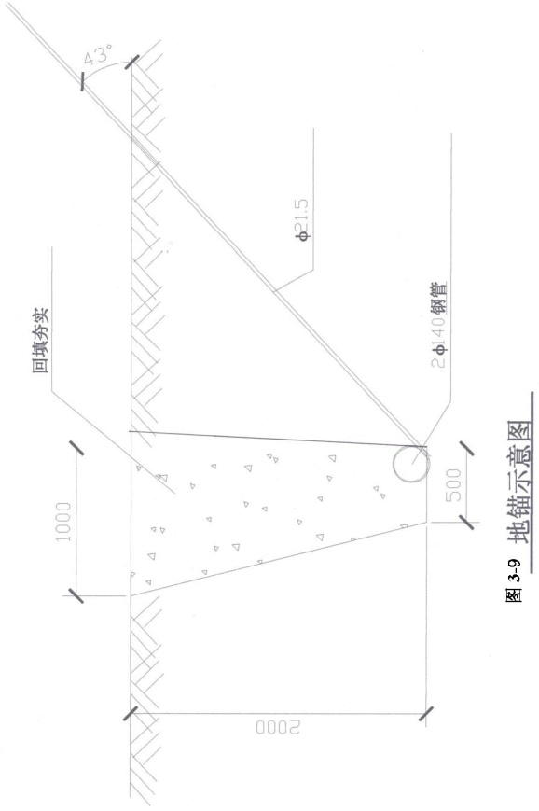
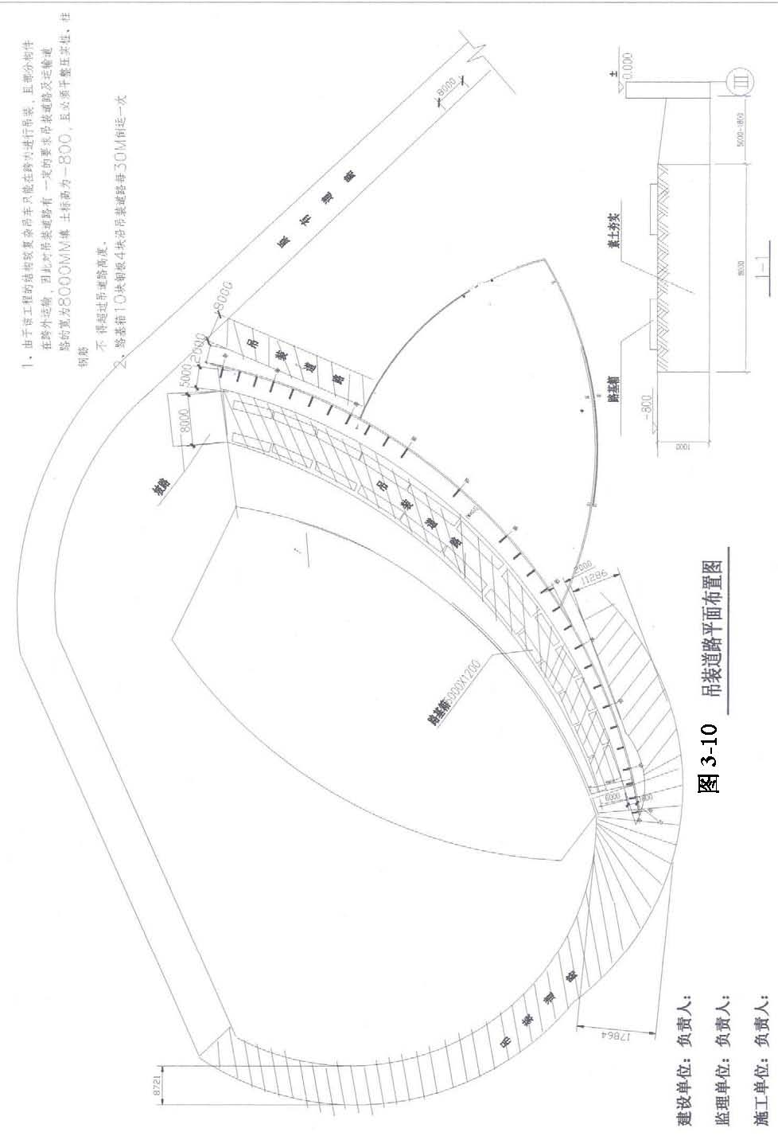
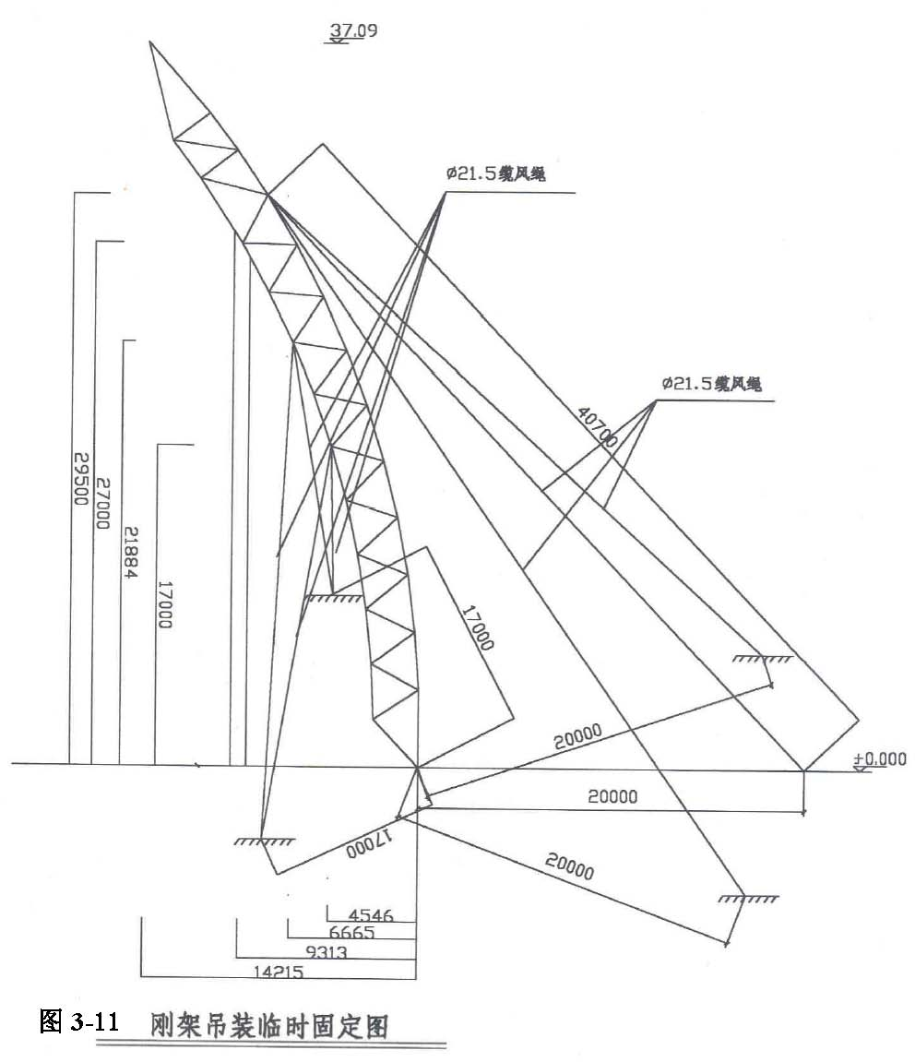
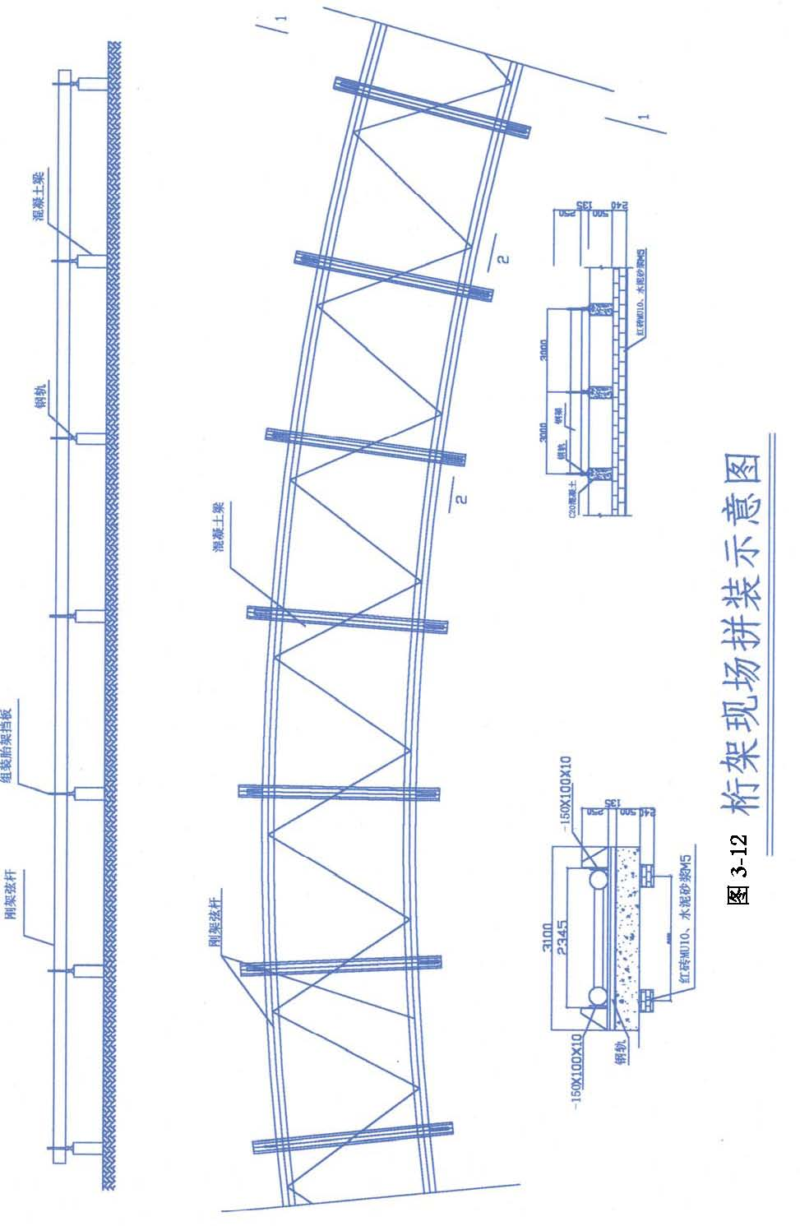

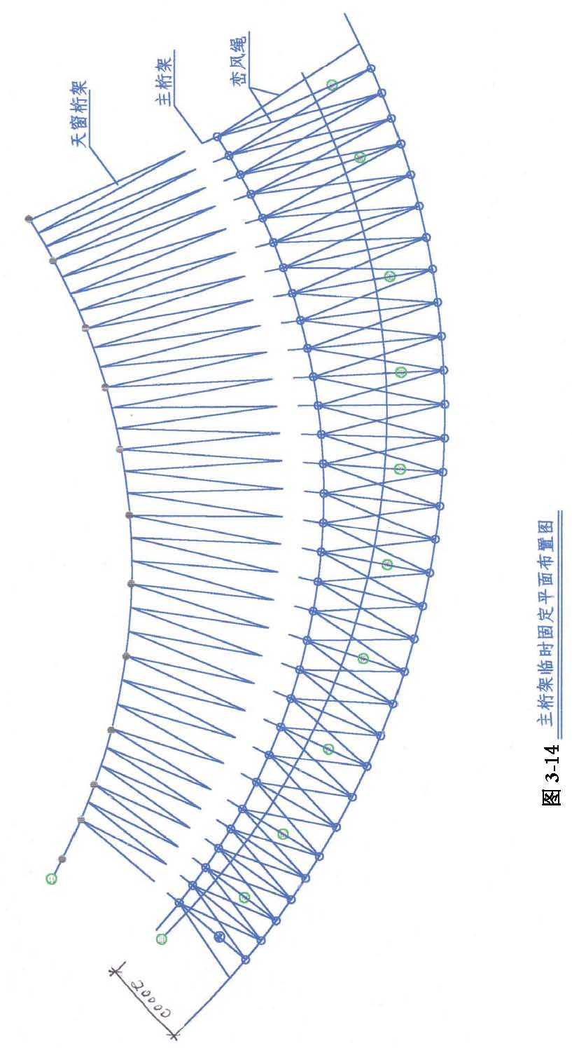
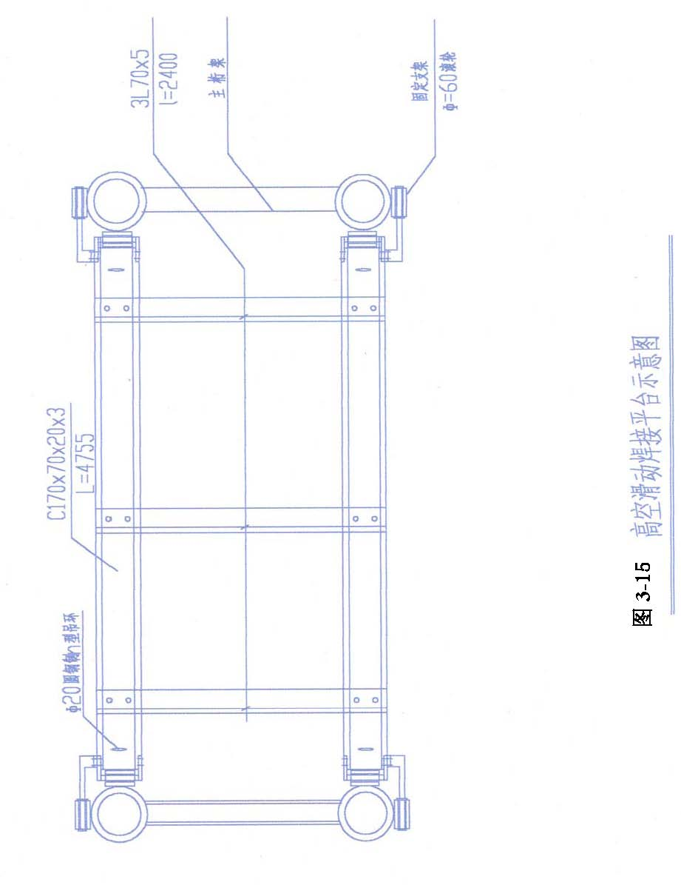

砌体工程
本工程内外墙均为陶粒混凝土砌体。
3.7.1 砌体施工工艺流程砌块准备→配制砂浆→选择砌块→测量放线→砌筑→勾缝。
3.7.2 砌块的排列方法及操作方法
砌块的砌筑在各层结构已经完成，承重墙或柱子的预埋件、预埋拉结筋位置经检查合格后，方可进行。
砌块排列时,必须根据设计尺寸、砌块模数、水平灰缝的厚度和竖向灰缝的宽度，计算皮数和排数，以保证砌体的尺寸。
灰缝应横平竖直，砂浆饱满。竖向灰缝的宽度不得大于20mm， 水平灰缝的宽度不得大于15 mm。砌体的竖向灰缝要避免与窗洞口边线形成通缝。
外墙转角处和纵横墙交接处的砌块应分皮咬槎，交错搭砌。 砌体上下皮砌块应互相错缝搭砌，搭接长度不宜小于砌块长度的1/3。
不得有集中荷载直接作用在陶粒混凝土墙上，否则应设置垫块或采取其他加固技术措施。
砌块进场应有产品质量证明，运输时，用专用工具。人工装卸时要轻拿轻放，码放整齐。严禁摔、掷或用翻斗车卸货。
3.7.3 砌筑的质量控制
砌筑时，灰缝应横平竖直，砂浆饱满，砌块这间应粘结良好，铺打灰浆长度应控制在1.5m 以内。竖向灰缝灌缝时，采用内外临时夹板，灌注灰缝密实，严防跑浆。
框架预埋拉筋调直，端部弯钩为90 °，砌入墙内并将拉结筋弯钩压入竖向灰缝内。
砌体临时间断处应砌成阶梯形斜槎。不允许留直槎。
砌块与门窗的连接。先立框时，砌块与门窗口外侧均应抹粘结砂浆5mm，挤压塞实，及时校正门窗框垂直度和平整度，并随即在每侧钉三个钉子，将门窗框钉固与砌体的预埋木砖上。
砌体与楼板的连接。首先在墙身顶面抹粘结砂浆，每砌完一块即在丁头面上皮贴与楼板下皮间用小木楔将墙身楔紧，并用粘结砂浆塞实，灰缝勾平。

脚手架工程
主体施工操作架：圆弧部分位用单排外脚手，其他部位采用双排外脚手，围护架子：单排架子外挂密目网。（详见下图）
结构砌筑及顶棚、内墙抹灰采用工具式活动脚手架，外墙局部采用吊脚手。

屋面工程
本工程屋面面积大、形状复杂、节点及出屋面构筑物多、施工难度大。屋面防水采用刚、柔双重防水，屋面保温采用100 厚苯板保温层。柔性防水层为新型防水材料三元乙丙卷材，刚性防水层为40mm 厚细石混凝土掺3％JJ91 硅质密实剂。
防水工艺流程为：基层处理→局部增强处理→铺贴卷材→收头处理→涂保护层→蓄水试验→浇筑细石混凝土→养生→分格缝填嵌。
隔气层施工前将基层与突出屋面的构件等和基层的转角处做圆弧处理。内部排水的水落管周围做成略低的凹坑。
隔气层的找平层不得有积水性，如屋面潮湿，待干燥后再进行隔气层施工，个别地方较潮可用喷灯烘烤。
找平层要有足够的强度，表面平整、干净、密实，不得有起砂、起皮现象，如有此现象，用108 胶拌水泥刮平处理，达到一定强度后，再施工隔气层。隔气胶刮涂均匀，不得有砂眼和漏涂现象。
防水层的柔性防水三元乙丙卷材，施工工艺流程，基层处理→局部增强处理→铺贴卷材→收头处理→涂层保护→蓄水试验。大面积铺贴卷材之前将出气孔、雨水管清理干净，涂上防锈漆，并预先作防水加强处理。在干燥的基层上涂刷401 号胶厚1mm，涂刷均匀，贴卷材方法采用花涂，涂刷胶结剂。
卷材铺贴按屋面长方向配置，在屋面坡度下端、沿长方向弹出基准线，按顺序铺贴，顺水接槎，两边一齐铺向屋脊，屋脊处用一篥卷材跨两边封脊。
卷材之间搭接不小于50mm，横向间搭接不小于70mm。用嵌缝胶涂刷卷材的接缝处，使卷材接头严密。卷材防水层施工完作蓄水试验， 保证不渗漏，方可进行下道工序施工。
（7）40 厚细石混凝土刚性防水层施工严格按设计及规范要求分格，浇筑完及时养生。

季节性施工方案
雨期施工措施
本工程主体框架结构施工正值雨期。
雨期施工的准备工作根据施工总进度的安排要求，对雨期施工项目进行统筹安排，本着先重点后一般的原则，雨天抢室内和有防雨设施的工程，确保工程连续施工； 设专人负责记录天气预报，准确掌握气象趋势并指导施工；对临时设施、水电、机械动力装置，脚手架等要进行全面的检查；按现场施工平面图的要求，做好现场排水，保证雨后路干，道路畅通；准备好雨期施工所需的材料，雨具及设备，对现场露天堆放的材料、机具、设备做好防雨、防水、防腐蚀的措施。
主要分项工程雨期施工技术措施
现浇钢筋混凝土工程：雨后搅拌砂、石含水率变化较大，现场可根据实测坍落度来控制用水量，测算砂、石含水率，调整砂、石、水用量，设专人掌握混凝土配合比，严格控制砂、石的含泥量，对已成型的模板内和钢筋上不得有泥土，操作时要注意，混凝土在运输中注意防止雨淋，保持原有坍落度，对现浇混凝土的模板，钢筋遇雨，复工后浇筑前要求对中心线标高支撑，立柱等进行全面检查无误后施工，浇筑完的混凝土应盖草袋子或雨布，防止雨水冲刷。
砌筑工程：砌筑砂浆在搅拌和运输过程中要防止雨淋，保证正常稠度，砌筑中遇雨或下班前砌好的上层砌体用草袋子或雨布盖好，避免雨水冲刷，影响砂浆饱满度，雨后配砂浆，要根据砂子含水率情况随时调整用水量以保证砂浆正常稠度。砌块堆放地点的地面上垫好草袋子防止雨淋，表面的泥土、杂物等必须清理干净。
冬期施工措施
入冬前主体结构已完成，只进行部分水电管道安装，土建工程只进行部分地面及墙面抹灰作业。
根据工程特点要求，凡进行冬期施工工程项目，会同设计单位复核施工图纸，在入冬前统筹考虑、明确安排。凡属冬期施工所必须的暂设、室外电力线、临时上水、临时热网、保温工程、燃料、外加剂等原材料储备。入冬前必须完成。本工程的冬期施工热源利用正式工程的散热器，不足部分增加临时排管。
施工前将砂浆搅拌设备移至室内一层，保证施工温度达10℃。
加强对冬期施工的领导，组织定期不定期工程质量、技术检查、了解措施执行情况。设专人撑握天气预报情况，加强对建筑物的沉降观测并做好记录。对化学外加剂的使用设专人负责。
冬期施工气候冷、冰多路滑，必须加强安全工作，保护好“ 四口”、“五临边”， 脚手架边和现场运输道路要有可靠的防滑措施，对高空及交叉作业人员要经常进行安全教育，利用好三宝。加强用电管理，防止触电事故发生，所用的外加剂大部分有毒，对操作者交底，指定专人保管，标志明确，领用有记录，所有的火源、易燃物、易爆物严格看管。
越冬维护措施
入冬前对所有地下室入口，楼梯口、洞口、基础周边等部位进行全面检查，根据不同位置，不同情况采取不同措施，对结构进行保温围护，确保工程安全越冬。
地下室入口上防寒门帘，楼梯口、洞口用240 砖砌死，脚手架上铺跳板，袋装珍珠岩保温。基础周边回填土回填至设计标高。对结构支撑直接落在室外地面的应拆除或使其离开地面30cm 以上。
对塔吊及外脚手架等设施进行全面检查，并进行塔吊垂直度及水平抄测，做好记录。
入冬前，全面彻底，及时地对打过压，灌过水的各类管道及附件的易积水处做详细检查，彻底放净积水，防止冻坏事故发生，凡通过建筑物基础的各种管道入、出口要仔细检查，不得漏水存水。
室外供水管线的保温：入冬前将室外供水管线用防寒毡包裹埋入地下，防止冻裂。

临时设施布置与规划
5.1 临时设施布置
本工程现场临时设施由生产性设施，物资储存设施，生活用房屋设施组成。其中生产性设施包括：钢筋加工场、木工加工场、钢结构加工场等。物资储存设施包括：各种材料堆场、大型工具堆场，仓库等。松散材料堆场地面为混凝土地面，材料间由砖砌体分割。生活用房屋设施有：门卫、办公室、宿舍、食堂、水房、淋浴间、活动室、厕所及绿地等。食堂地面采用地砖，墙砖装饰，厕所达到水冲式标准，整个场区布置规划有序，功能齐全，可满足文明施工的要求。
5.2 现场施工道路及排水
现场临时道路采用级配砂、石路面，厚400mm，宽6m，两侧设排水沟，断面500mm×600mm，坡度1％，保证坑内不积水，路面畅通。搅拌站、搅拌机棚等视地势情况四周挖排水沟，将雨水及时排走，进入雨期前回填土应全部完成。
5.3 现场平面布置
接照临时设施布置原则和施工现场实际情况，对施工现场进行科学合理的布置，整个现场封闭围起，并设一处大门，大门及围墙形式均为我公司独有，现场环形道路的出入口紧邻202 国道，利于场内运输。（详见施工平面布置图）

保证工程工期措施
6.1 保证工期的管理措施
认真搞好施工前的各项准备工作， 按工程阶段工期划分搭设工程所需的暂设工程。及时进行图纸会审，建立工程测量定位点，提出与工程有关的各项计划表，确保工程按期开工。
机械设备，按施工方案要求配置各种施工机械进场，经过试运转验收后，办理移交手续，保证施工中正常运行。
按合同工期编制施工作业总计划，根据分阶段工期控制要求，编制出月、旬详细施工作业计划，控制阶段工期，保证总工期。
各专业部门按土建工程编制的施工作业计划，应与土建工程的作业计划同步施工，与土建工程密切配合。
项目经理部与建设单位、监理公司、设计院等部门密切配合，互通信息，及时解决施工中的问题。
按施工程序合理组织施工，在施工过程中，严把进度关。施工管理人员跟踪检查工程进展情况，保证分项工程施工一次成活。
施工中的重点分项和关键部位，单独编制分项工程施工技术措施，提出旬、日施工作业计划，落实到具体人员。
项目经理部建立日会议制度，结合每日施工任务的完成情况及各工程的配合情况，及时反映施工中存在的问题，尽快研究解决。
6.2 保证工期的生产要素储备
资金储备
以建设单位投资为主，保证资金到位，同时施工单位储备足够的资金，以防止在资金紧张或暂时不到位的情况下能够连续施工。
（2）劳动力储备： 项目经理部成员的组成，本着优化组合，双向选择的原则。 力工储备由劳动部门认定审查具备资质的队伍，与其签定用工合同，保证施工中的劳动力供应。 技术储备由公司劳动部门与项目经理部共同考核，以质量、工期、造价、文明施工为考核标准，择优录用。
（3） 材料储备：项目经理部享有材料采购权，根据月需用计划采购材料，提前进场。
机械储备：按计划组织机械进场，设专人在现场随时检修，保证施工过程中不因机械故障影响施工。
6.3 保证工期的技术措施
梁板模板采用早拆支撑体系，加快模板周转，提高主体施工速度。
实行两班作业，昼夜施工。
采用先进的设备---泵送混凝土，加快施工进度。
混凝土中加入2%的早强剂，使混凝土7d 达到70%的设计强度，保证各施工段连续施工。

保证工程质量措施
7.1 质量保证体系
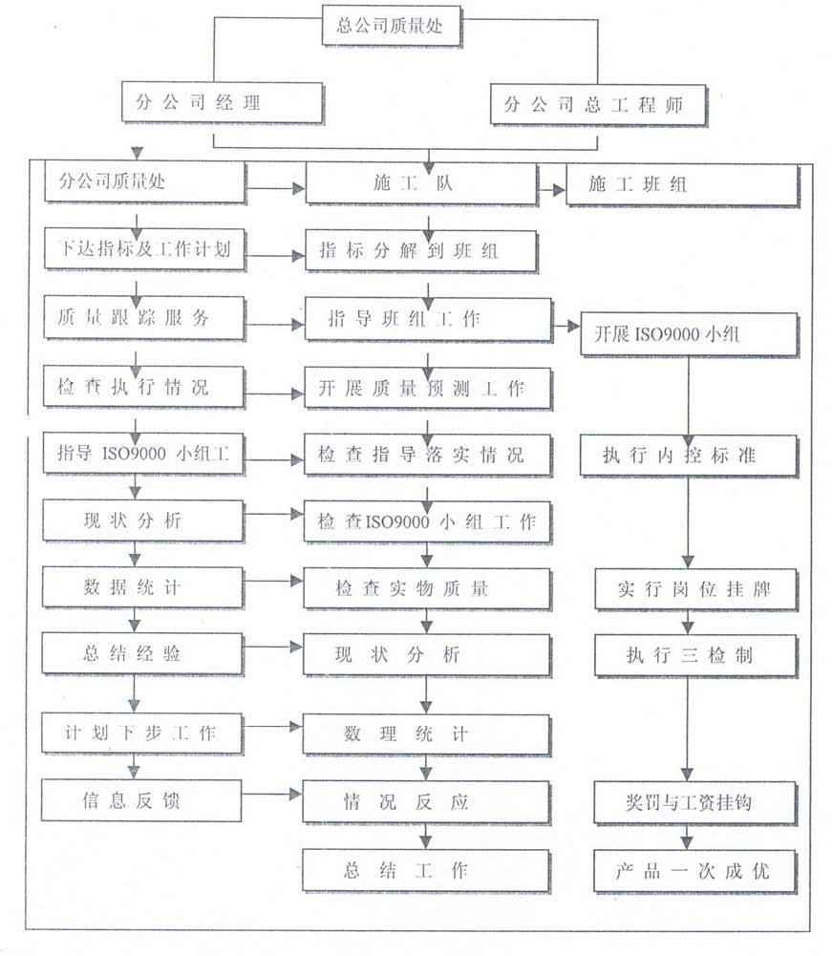
图7-1 质量保证体系
保证工程质量管理措施
增强全员质量意识，认真贯彻国家质量标准，推行ISO9002 质量体系。
建立健全质量保证体系，实行施工全过程的质量管理。项目经理部组成质量管理领导小组，设专职检查员，施工班组设质检员，总公司质量处定期检查，形成多级管理。
项目经理部在施工中推行施工任务卡，通过施工任务卡使管理人员、施工班组把保证工程质量管理工作贯穿施工的全过程，且每个分部分项工程实行“三检”制度。
实行质量内控标准。内控检查点数比国家规定提高两个百分点。
保证工程质量技术措施
材料的采购与使用
材料、成品、半成品的采购要选定正规厂家，产品要有国家认定的产品证件（证书）。进场时要附带质量合格证及检验报告，对钢材、水泥要有原始检验报告，进现场时要做二次复试，合格后方可使用。
材料、成品、半成品采购前首先征得建设单位同意，并履行建设单位认证手续。
钢筋工程 1） 进场后的钢筋和加工好的钢筋按规格、型号分批堆放在由红砖砌成的30cm 高,间距2m 的垄墙上，避免污垢或泥土污染。
箍筋、板筋绑扎前在梁主筋及模板上画出箍筋板筋位置线，保证箍筋、板筋位置，间距准确。楼板上层钢筋采用φ10 铁马支撑，间距900 ×900，梅花状布置。
为保证柱筋位置准确，在柱顶部设一道φ10 加强箍，与柱主筋、梁板筋点焊。
板筋搭接接头位置：下层筋留在支座处，上层筋留在跨中。如300mm 以内遇洞口，钢筋绕过，不切断。
模板工程
柱模板安装前，检查模板底混凝土表面是否平整，如不平整，先在模板下口处抹1～2cm 厚水泥砂浆找平，以免柱模不垂直及浇筑混凝土时漏浆，造成烂根。
梁柱模板不合模数，需用木模补充时，木模安置在梁跨中部位，且表面刨光。
模板使用前，进行表面清理并涂刷隔离剂，浇筑混凝土前清理模板内的垃圾。
预埋铁件与模板间用螺栓固定，保证其位置准确。
混凝土工程
混凝土的材料，选用合格产品，由试验站提供配合比。
混凝土外加剂设专人专用容器添加，保证计量准确。
浇筑完的楼板混凝土，在初凝前进行二次压抹，防止混凝土泌水下沉产生的表面裂缝。
梁板混凝土浇筑完12h 之内浇水养生，保证混凝土在浇筑后14 昼夜内处于足够的温润状态，墙混凝土表面喷洒养护膜养生。
预应力工程
预应力筋下料采用砂轮切割机切割。其下料长度由计算确定，包括结构的孔道长度， 锚夹具厚度，千斤顶工作长度等。
在梁钢筋绑扎完毕后，用φ12 横向短钢筋按预应力筋的矢高位置与梁的箍筋焊接，作为预应力的凳筋，间距900 从梁的一端穿插。
预应力筋在混凝土强度达到设计强度以上时进行张拉，张拉前对设备进行标定，配套使用，不允许随意更换。张拉时，使张拉力作用线与预应力筋的中心线重合，采用按预应力筋编号对称轮流张拉顺序进行， 同一根筋先在一端张拉锚固，再在另一端补足张拉力后进行锚固。
砌体工程
陶粒砌体采用混合砂浆砌筑。
2）墙上不得留脚手眼。
防水工程
铺贴防水卷材前，清除表面所有的油污、灰尘、杂物等。
卷材基层与突出屋面的烟囱、天窗、女儿墙等相接处，作成光滑的圆弧形阴角。并作局部增加处理，增铺一层防水卷材，卷材在两侧搭接各不小于30cm。防水层与女儿墙相接部位，作2cm 宽分格缝，防止刚性防水层因温度变形造成女儿墙檐口处水平通裂，分格缝用嵌缝胶灌实。
屋面及卫生间柔性防水施工完毕，进行24h 蓄水试验，经检查无渗漏后，再进行下道工序施工。
钢结构工程
钢架杆件焊接前，做出焊接工艺评定，用其指导焊接，使焊接操作者熟知焊接参数、操作方法后再进行焊接。施焊前，焊条必须进行烘干处理，施焊后，焊工操作者在规定位置上打上本人钢印号。
有计量检测仪器均需具有上级计量检测部门核发的使用合格证，当需测量钢架几何尺寸、偏差时，要考虑到时差、温差的影响，及时预以消除，使测点数据准确无误。
拼装前进行初弯曲检测并较正，使之在允许误差内，以防压杆因为弯曲大而使承载能力减弱。
质量通病防治措施
现浇混凝土构件表面出现蜂窝、孔洞、麻面的防治
在浇筑前，严格检查模板尺寸和标高，防止挡板变形漏浆。
清除模板内的杂物，不允许振捣棒碰拨模板。
模板使用前，须认真修整，并涂刷离剂。
混凝土的保护层必须垫实、垫牢，不得漏垫，施工过程中，更不得碰掉。
混凝土振捣仔细认真，不得漏棒，待水泥浆返出时，再振捣下一个点。
柱头处的钢筋和剪力墙的竖向钢筋，利用附加箍筋焊接加固措施，保护层采用同标号的混凝土垫。
框架构造柱出现断条，烂根、周边结露的防治
构造柱与墙体连接处砌成马牙槎，沿墙高每隔500mm 设2 根 φ6.5 拉结筋，间距180mm，每边伸入墙内不少于1000mm。
浇筑前彻底清除杂物，沿模板加马牙槎范围内自上而下充分浇水湿润，混凝土接槎部位设在楼板上100mm 处。
在构造柱底部设清扫口，浇筑前认真清扫干净，浇筑混凝土时撑握分层振捣。
禁止采用现浇钢筋混凝土板带代替120mm 砖隔壁的隔墙梁，禁止用60mm 厚普通烧结普通砖砌筑分室隔墙。
突出屋面楼梯间、电梯间及高度超过500mm 高女儿墙，设构造柱并延伸到女儿墙顶部，防止女儿墙裂缝。
屋面落水管材质不合格、安装不牢固的防治安装落水管应使用厚度不＜0.75mm 的镀锌薄钢板，管箍不小于厚2mm、宽20mm 并经防腐处理过的钢板制作。 水斗水管安装必须牢固顺直，上下节连接紧密，承插头方向、长度应正确。 排水口距地面不＞200mm,管箍间距不＞1200mm，管距墙面20mm。
卫生间渗漏穿楼板管道口，楼板预留洞要准确，穿楼板立管套管，待管道安装完后，用细石混凝土灌实，地漏与楼板节点之间在铺设找平前,密封处理并在四周设防水圈，并用防水砂浆在管根部抹成圆角。防水层完工后，作蓄水试验24h 内无渗漏，方可进行下道工序。 卷材防水在墙及管道根部向上返起15 0mm,并做24h 蓄水试验，合格后方可进行下道工序施工。 已做完防水的房间，不允许重新凿洞。如因设计变更，必须凿洞， 在重新作完防水后，必须蓄水试验合格方可继续施工。
预留预埋不准确、不到位、任意开洞、野蛮施工防治措施：应严格按照图纸位置施工，对于各种卫生器具排水管的预留洞,器具的型号，应及时和建设单位沟通， 把位置留准留好，避免以后再打，在土建抹灰前，必须把楼板眼，过墙眼 打完，严禁抹灰后打眼刨槽。
支架的位置不符合要求防治措施：应严禁按照设计要求及通用图施工。采暖管道支架不得把固定支架与活动支架混用，禁止以间墙代替支架，不得在水平采暖管道的拐弯自然补偿点设固定支架。

